UNIVERSIDAD TECNOLÓGICA DE PANAMÁ

FACULTAD DE INGENIERÍA DE SISTEMAS COMPUTACIONALES

GESTOR DE TEMAS PROPUESTOS PARA TRABAJOS DE GRADUACIÓN

ASESOR

ELBA DEL CARMEN VALDERRAMA BAHAMONDEZ

INTEGRANTES

JORGE ASIEL GIRÓN COLONA 8-855-449

YIRELKI JIMÉNEZ RODRÍGUEZ 8-901-1029

TRABAJO DE GRADUACIÓN PARA OPTAR AL TÍTULO DE

LICENCIADO EN DESARROLLO DE SOFTWARE

AÑO

2020

# AGRADECIMIENTOS

A Dios, por sostenerme siempre y darme la sabiduría necesaria para el desarrollo de todo este documento.

A mi tutora Elba Valderrama, por sus consejos y paciencia durante todo el proceso de desarrollo de este trabajo y por siempre mostrar disposición ante cualquier consulta.

A mi compañera Yirelki, por aceptar este reto junto a mí y ayudarme a sacarlo adelante.

A mi esposa Dora y mi hija Aurora, que siempre me dan ese pequeño empujón que necesito ante las dificultades.

A mi familia en general, porque me han brindado de su apoyo incondicional y por compartir conmigo los buenos y malos momentos.

* Jorge Girón

Agradezco a Dios por haber llegado a este momento especial, a lograr una meta que toda persona quiere obtener, me siento privilegiada porque sin la sabiduría y la fortaleza no lo habría logrado.

A mi madre, por darme la vida, por amarme; ante todo porque ella ha sabido luchar conmigo, me ha enseñado a no rendirme ante ninguna circunstancia, por apoyarme siempre ante cualquiera situación, por aconsejarme cuando siento que no se puede Ella con una sola palabra me da la voluntad para seguir.

A Jorge, mi amigo y gran compañero de batallas universitarias, le agradezco por enseñarme a que todo con la fuerza de Dios se puede, con una gran amistad de años, que sin duda aprecio mucho, gracias por acompañarme en esta aventura larga, pero muy agradable porque hemos aprendido mucho de ambos.

* Yirelki Jiménez Rodríguez

# DEDICATORIAS

Dedico este trabajo, primeramente, a Dios por mantenerme con bien y por permitirme llegar hasta este importante momento de mi carrera profesional.

A mi esposa Dora que siempre me ha demostrado su amor incondicional a pesar de los errores y las dificultades, dándome siempre la motivación de seguir adelante.

A mis padres Jorge y Marissa por instruirme siempre y desde pequeño en los caminos de Dios, cultivando en mí aquellos valores que me han ayudado a salir adelante en todo momento.

A mis amigos que de una u otra manera siempre han estado presentes.

* Jorge Girón

Dedico este trabajo primero a Dios que me ha dado la fortaleza y sabiduría, por permitirme llegar a este momento que siempre he esperado en mi vida.

A mi madre por siempre darme el apoyo en cada momento, por ayudarme en los momentos más difíciles y por mantenerme siempre con la fe que todo va a salir bien.

A mi mejor amigo y compañero Jorge por brindarme su apoyo incondicional en las malas y buenas, por darme el ánimo suficiente para seguir adelante, por su gran amistad y por apoyarme en este transcurso de este trabajo.

* Yirelki Jiménez Rodríguez

# ÍNDICE GENERAL

AGRADECIMIENTOS 2

DEDICATORIAS 3

ÍNDICE GENERAL 4

ÍNDICE DE FIGURAS 12

ÍNDICE DE TABLAS 14

ÍNDICE DE CÓDIGOS 15

ÍNDICE DE GRÁFICAS 16

RESUMEN 17

ABSTRACT 18

I INTRODUCCION 19

1.1. DESCRIPCIÓN DEL PROBLEMA 21

1.2. JUSTIFICACIÓN 21

1.3. OBJETIVO GENERAL 21

1.4. OBJETIVOS ESPECÍFICOS 22

1.5. METODOLOGÍA DE DESARROLLO 22

1.5.1. TÉCNICAS DE RECOLECCIÓN DE DATOS 23

1.5.2. DESARROLLO ITERATIVO 23

1.5.2.1. VENTAJAS 24

1.5.2.2. DESVENTAJAS 24

1.6. LÍMITES Y ALCANCES 24

1.6.1. LÍMITES 24

1.6.2. ALCANCES 25

1.7. ESTRUCTURA DEL TRABAJO DE GRADUACIÓN 25

II MARCO TEÓRICO 27

2.1. UNIVERSIDAD TECNOLÓGICA DE PANAMÁ 28

2.1.1. MISIÓN 29

2.1.2. VISIÓN 29

2.1.3. FACULTADES DE LA UNIVERSIDAD TECNOLÓGICA DE PANAMÁ 29

2.1.3.1. FACULTAD DE CIENCIA Y TECNOLOGÍA (FCT) 29

2.1.3.2. FACULTAD DE INGENIERÍA CIVIL (FIC) 30

2.1.3.3. FACULTAD DE INGENIERÍA ELÉCTRICA (FIE) 31

2.1.3.3.1. SOCIEDAD FIE (CLUB DE MECATRÓNICA) 31

2.1.3.4. FACULTAD DE INGENIERÍA INDUSTRIAL 32

2.1.3.5. FACULTAD DE INGENIERÍA MECÁNICA 32

2.1.3.6. FACULTAD DE INGENIERÍA EN SISTEMAS CONPUTACIONALES 33

2.1.4. CENTRO REGIONALES DE LA UNIVERSIDAD TECNOLÓGICA DE PANAMÁ 34

2.1.4.1. CENTRO REGIONAL DE AZUERO 34

2.1.4.2. CENTRO REGIONAL DE BOCAS DEL TORO 35

2.1.4.3. CENTRO REGIONAL DE CHIRIQUÍ 35

2.1.4.4. CENTRO REGIONAL DE COCLÉ 35

2.1.4.5. CENTRO REGIONAL DE COLÓN 35

2.1.4.6. CENTRO REGIONAL DE PANAMÁ OESTE 35

2.1.4.7. CENTRO REGIONAL DE VERAGUAS 36

2.1.5. CENTROS DE INVESTIGACIÓN DE LA UNIVERSIDAD TECNOLÓGICA DE PANAMÁ 36

2.2. TRABAJO DE GRADUACIÓN 37

2.2.1. TIPOS DE TRABAJO DE GRADUACIÓN 38

2.2.2. REGLAMENTO DE TRABAJO DE GRADUACIÓN 38

2.3. TRABAJOS RELACIONADOS 40

2.3.1. SISTEMA DE REGISTRO, SEGUIMIENTO Y CONTROL DE TESIS CASO: BIBLIOTECA CENTRAL 40

2.3.2. ANÁLISIS, DISEÑO E IMPLEMENTACIÓN DEL SISTEMA DE SEGUIMIENTO, EVALUACIÓN Y CONTROL DE LAS TUTORÍAS DE TESIS PARA LAS DIRECCIONES DE CARRERA DE LA FACULTAD DE INGENIERÍA CIENCIAS FÍSICAS Y MATEMÁTICA 41

2.3.3. SISTEMA INFORMÁTICO DE REGISTRO Y SEGUIMIENTO DE PROYECTOS DE TESIS PARA LA DIRECCIÓN DE INVESTIGACIÓN DE LA FISI (FACULTAD DE INGENIERÍA DE SISTEMAS E INFORMÁTICA) - UNAP (UNIVERSIDAD NACIONAL DE LA AMAZONIA PERUANA) 42

2.4. ENCUESTA SOBRE BÚSQUEDA Y OFERTA DE TEMAS PARA TRABAJO DE GRADUACIÓN 43

2.4.1. ENCUESTA PARA ESTUDIANTES 43

2.4.2. ENCUESTA PARA PROFESORES E INVESTIGADORES (PROPONENTES) 51

2.5. ESTADÍSTICAS DE LOS TIPOS DE TRABAJO DE GRADUACIÓN 56

III ANÁLISIS DEL SISTEMA 58

3.1. ELICITACIÓN DE REQUISITOS FUNCIONALES Y NO FUNCIONALES 59

3.1.1. ELICITACIÓN DE REQUISITOS FUNCIONALES 59

3.1.1.1. REQUISITOS FUNCIONALES DE PROCESO 59

3.1.1.2. REQUISITOS FUNCIONALES DE SEGURIDAD 59

3.1.1.3. REQUISITOS FUNCIONALES DE INTERFAZ EXTERNAS 60

3.1.2. ELICITACIÓN DE REQUISITOS NO FUNCIONALES 60

3.1.2.1. REQUISITOS NO FUNCIONALES DE EFICIENCIA 60

3.1.2.2. REQUISITOS NO FUNCIONALES DE SEGURIDAD DE DATOS 60

3.1.2.3. REQUISITOS NO FUNCIONALES DE USABILIDAD 60

3.1.2.4. REQUISITOS NO FUNCIONALES DE DEPENDIBILIDAD 60

3.2. DIAGRAMAS DE CASOS DE USO 61

3.2.1. CASO DE USO DE INICIO DE SESIÓN 62

3.2.2. CASO DE USO APLICAR A TEMA DE TRABAJO DE GRADUACIÓN 64

3.2.3. CASO DE USO DE AGREGAR UN TEMA DE TRABAJO DE GRADUACIÓN 70

3.2.4. CASO DE USO MATENIMIENTO DE LAS OPCIONES DE TRABAJO DE GRADUACIÓN 74

IV DISEÑO DEL SISTEMA 80

4.1. HERRAMIENTAS DE DESARROLLO Y DISEÑO DEL SISTEMA 81

4.1.1. ANGULAR JS 81

4.1.1.1. CARACTERÍSTICAS DE ANGULAR JS 81

4.1.1.2. ARTEFACTOS 82

4.1.1.2.1. MÓDULOS 82

4.1.1.2.2. CONTROLADORES 83

4.1.1.2.3. DIRECTIVAS 83

4.1.1.2.4. SERVICIOS 84

4.1.1.2.5. FILTROS 85

4.1.1.3. ANGULAR Y EL MODELO MVC 85

4.1.2. PHP (CONEXIÓN A LA BASE DE DATOS) 86

4.1.2.1. CARACTERÍSTICAS DE PHP 87

4.1.2.2. VENTAJAS Y DESVENTAJAS 87

4.1.2.2.1. VENTAJAS 87

4.1.2.2.2. DESVENTAJAS 88

4.1.2.3. TRABAJAR CON BASES DE DATOS EN PHP 88

4.1.2.3.1. CONEXIONES 88

4.1.3. MYSQL (BASE DE DATOS) 89

4.1.3.1. CARACTERÍSTICAS DE MYSQL 89

4.1.3.2. PRINCIPALES SENTENCIAS DE MYSQL 90

4.1.3.3. ACCESO A LA BASE DE DATOS DESDE PHP 91

4.2. DIAGRAMA DE LA ARQUITECTURA DEL SISTEMA 91

4.3. DIAGRAMAS Y ESPECIFICACIONES DE OBJETOS O CLASES 92

4.3.1. DIAGRAMA DE CLASE INICIO DE SESIÓN 92

4.3.2. DIAGRAMA DE CLASE APLICAR A TEMA DE TRABAJO DE GRADUACIÓN 93

4.3.3. DIAGRAMA DE CLASE AGREGAR UN TEMA DE TRABAJO DE GRADUACIÓN 94

4.3.4. DIAGRAMA DE CLASE MANTENIMIENTO DE LAS OPCIONES DE TEMAS DE TRABAJO DE GRADUACIÓN 95

4.3.4.1. DIAGRAMA DE CLASE DE MIS TEMAS PROPUESTOS 95

4.3.4.2. DIAGRAMA DE CLASE DE HISTORIAL DE TEMAS PROPUESTOS 96

4.4. DIAGRAMAS DE SECUENCIAS 96

4.4.1. DIAGRAMA DE SECUENCIA DE INICIO DE SESIÓN DE ESTUDIANTE 97

4.4.2. DIAGRAMA DE SECUENCIA DE INICIO DE SESIÓN DE PROFESOR-INVESTIGADOR 97

4.4.3. DIAGRAMA DE SECUENCIA DE APLICAR A UN TEMA DE TRABAJO DE GRADUACIÓN 98

4.4.4. DIAGRAMA DE SECUENCIA DE MANTENIMIENTO DE LAS OPCIONES DE TEMAS DE TRABAJO DE GRADUACIÓN 99

4.4.4.1. DIAGRAMA DE SECUENCIA DE MIS TEMAS PROPUESTOS 99

4.4.4.2. DIAGRAMA DE SECUENCIA DE HISTORIAL DE TEMAS PROPUESTOS 99

4.4.5. DIAGRAMA DE SECUENCIA DE AGREGAR UN TEMA DE TRABAJO DE GRADUACIÓN 100

4.5. DIAGRAMAS DE ACTIVIDADES 101

4.5.1. DIAGRAMA DE ACTIVIDAD PARA ESTUDIANTE 101

4.5.2. DIAGRAMA DE ACTIVIDAD PARA PROFESOR E INVESTIGADOR 103

V DESARROLLO 104

5.1. MODELO DE LA BASE DE DATOS 105

5.2. VALIDACIÓN DE LAS CARACTERÍSTICAS DE SEGURIDAD 106

5.3. FUNCIONALIDADES 107

5.3.1. FUNCIONALIDADES COMUNES 107

5.3.1.1. INICIO DE SESIÓN 107

5.3.2. FUNCIONALIDADES PARA USUARIOS DE TIPO ESTUDIANTE 109

5.3.2.1. BÚSQUEDA DE TEMAS DE TRABAJO DE GRADUACIÓN 109

5.3.2.2. MOSTRAR MÁS INFORMACIÓN DE UN TEMA DE GRADUACIÓN 114

5.3.2.3. ENVÍO DE CORREO 115

5.3.3. FUNCIONALIDADES PARA USUARIOS TIPO PROFESOR E INVESTIGADOR 118

5.3.3.1. CONSULTA DE TEMAS DE GRADUACIÓN AGREGADOS 118

5.3.3.2. ACTUALIZAR TEMA DE TRABAJO DE GRADUACIÓN 122

5.3.3.3. ELIMINAR TEMA DE TRABAJO DE GRADUACIÓN 126

5.3.3.4. AGREGAR UN NUEVO TEMA DE TRABAJO DE GRADUACIÓN 129

5.4. INTERFAZ GRÁFICA 131

5.4.1. VISTAS COMUNES 132

5.4.1.1. CABECERA 132

5.4.1.2. FOOTER 133

5.4.1.3. INICIO DE SESIÓN 133

5.4.1.4. NOTIFICACIONES 134

5.4.2. PÁGINA PRINCIPAL DE ESTUDIANTES 134

5.4.2.1. FORMULARIO DE BÚSQUEDA 134

5.4.2.2. CUADRO DE RESULTADOS 135

5.4.2.3. VENTANA MODAL DE INFORMACIÓN 136

5.4.2.4. VENTANA MODAL DEL ENVÍO DE CORREO 136

5.4.3. PÁGINA PRINCIPAL DE PROPONENTES 137

5.4.3.1. RESUMEN DE OPCIONES DE TRABAJOS DE GRADUACIÓN 137

5.4.3.2. VENTANA MODAL DE EDICIÓN DE TEMAS DE TRABAJO DE GRADUACIÓN 138

5.4.3.3. VENTANA MODAL DE CONFIRMACIÓN PARA ELIMINAR 138

5.4.3.4. FORMULARIO PARA AÑADIR TEMA PARA TRABAJO DE GRADUACIÓN 139

5.4.3.5. HISTORIAL DE TEMA PROPUESTOS 139

VI EVALUACIÓN 141

6.1. PRUEBAS FUNCIONALES 142

6.1.1. PRUEBAS AUTOMATIZADAS 142

6.1.2. RESULTADOS DE LAS PRUEBAS AUTOMATIZADAS 142

6.1.2.1. INICIO DE SESIÓN 142

6.1.2.2. AGREGAR UN TEMA DE TRABAJO DE GRADUACIÓN 142

6.1.2.3. MODIFICAR UN TEMA DE TRABAJO DE GRADUACIÓN 143

6.1.2.4. ELIMINAR UN TEMA DE TRABAJO DE GRADUACIÓN 144

6.1.2.5. APLICAR A UN TEMA DE TRABAJO DE GRADUACIÓN 144

6.2. PRUEBAS DE USABILIDAD IN-SITU 145

6.2.1. DESCRIPCIÓN DE LAS PRUEBAS PRESENCIALES 146

6.2.2. RESULTADOS DE LAS PRUEBAS PRESENCIALES 146

6.3. DESCRIPCIÓN DE LAS PRUEBAS REMOTAS 148

6.3.1. CUESTIONARO DEL LA PRUEBA SUS DE USABILIDAD 148

6.3.2. RESULTADO DE LAS PRUEBAS REMOTAS 148

VII CONCLUSIONES 151

CONCLUSIONES 152

BIBLIOGRAFÍA 153

# ÍNDICE DE FIGURAS

Figura 1: Diagrama general del Sistema 61

Figura 2: Diagrama de paquetes del sistema 92

Figura 3: Diagrama de clase Inicio de Sesión 93

Figura 4: Diagrama de clase aplicar a tema de trabajo de graduación 94

Figura 5: Diagrama de clase ingresar un tema de trabajo de graduación 94

Figura 6: Diagrama de clase de mis temas propuestos 95

Figura 7: Diagrama de clase de historial de temas propuestos 96

Figura 8: Diagrama de secuencia de inicio de sesión de estudiante 97

Figura 9: Diagrama de secuencia de inicio de sesión de profesor-investigador 98

Figura 10: Diagrama de secuencia de aplicar a un tema de trabajo de graduación 98

Figura 11: Diagrama de secuencia de mis temas propuestos 99

Figura 12: Diagrama de secuencia de historial de temas propuestos 100

Figura 13: Diagrama de secuencia de agregar un tema de trabajo de graduación 101

Figura 14: Diagrama de actividad para estudiantes 102

Figura 15: Diagrama de actividad para profesor e investigador 103

Figura 16: Modelo de la base de datos 105

Figura 17: Cabecera sin usuario logueado 132

Figura 18: Cabecera con usuario logueado 132

Figura 19: Footer 133

Figura 20: Inicio de sesión 133

Figura 21: Notificaciones 134

Figura 22: Formulario de búsqueda 135

Figura 23: Cuadro de resultados de la búsqueda 135

Figura 24: Ventana modal de información 136

Figura 25: Ventana modal de envío de correo 137

Figura 26: Resumen de opciones de trabajos de graduación 137

Figura 27: Ventana modal de edición de temas de trabajo de graduación 138

Figura 28: Ventana modal de confirmación al eliminar 139

Figura 29: Ventana modal de confirmación para eliminar 139

Figura 30: Historial de temas propuestos 140

Figura 31: Prueba automatizada para inicio de sesión 142

Figura 32: Prueba automatizada para el registro de un nuevo tema de trabajo de graduación 143

Figura 33: Prueba automatizada para la edición de un tema de trabajo de graduación 144

Figura 34: Prueba automatizada para la eliminación de un tema de trabajo de graduación 144

Figura 35: Prueba automatizada para la aplicación a un tema de trabajo de graduación 145

# ÍNDICE DE TABLAS

Tabla 1: Resultados de las pruebas presenciales, usuario 1 146

Tabla 2: Resultados de las pruebas presenciales, usuario 2 147

Tabla 3: Resultados de las pruebas presenciales, usuario 3 147

Tabla 4: Resultados de las pruebas presenciales, usuario 4 147

Tabla 5: Resultados de las pruebas Remotas 149

Tabla 6: Puntaje de rendimiento de usabilidad 150

# ÍNDICE DE CÓDIGOS

Código 1: Inicio de sesión (método principal) 108

Código 2: Inicio de sesión (servicio) 109

Código 3: Inicio de sesión (backend) 109

Código 4: Búsqueda de temas de trabajo de graduación (método principal) 110

Código 5: Búsqueda de temas de trabajo de graduación (servicio) 111

Código 6: Búsqueda de temas de trabajo de graduación (backend) 113

Código 7: Mostrar más información de un tema de graduación (método principal) 114

Código 8: Envío de correo (método principal) 116

Código 9: Envío de correo (servicio) 116

Código 10: Envío de correo (backend) 118

Código 11: Consulta de temas de graduación agregados (método principal) 119

Código 12: Consulta de temas de graduación agregados (servicio) 120

Código 13: Consulta de temas de graduación agregados (backend) 121

Código 14: Actualizar tema de trabajo de graduación (método principal) 123

Código 15: Actualizar tema de trabajo de graduación (controlador) 123

Código 16: Actualizar tema de trabajo de graduación (servicio) 124

Código 17: Actualizar tema de trabajo de graduación (backend) 125

Código 18: Eliminar tema de trabajo de graduación (método principal) 126

Código 19: Eliminar tema de trabajo de graduación (controlador) 127

Código 20: Eliminar tema de trabajo de graduación (servicio) 128

Código 21: Eliminar tema de trabajo de graduación (backend) 128

Código 22: Agregar un nuevo tema de trabajo de graduación (método principal) 129

Código 23: Agregar un nuevo tema de trabajo de graduación (servicio) 130

Código 24: Agregar un nuevo tema de trabajo de graduación (backend) 131

# ÍNDICE DE GRÁFICAS

Gráfica 1: Resultados pregunta 1 – Estudiantes 43

Gráfica 2: Resultados pregunta 2 – Estudiantes 44

Gráfica 3: Resultados pregunta 3 – Estudiantes 44

Gráfica 4: Resultados pregunta 4 – Estudiantes 45

Gráfica 5: Resultados pregunta 5 – Estudiantes 45

Gráfica 6: Resultados pregunta 6 – Estudiantes 46

Gráfica 7: Resultados pregunta 8 – Estudiantes 48

Gráfica 8: Resultados pregunta 10 – Estudiantes 49

Gráfica 9: Resultados pregunta 12 - Estudiantes 50

Gráfica 10: Respuesta pregunta 1 - Profesores e investigadores 51

Gráfica 11: Respuesta pregunta 2 - Profesores e investigadores 51

Gráfica 12: Respuesta pregunta 3 - Profesores e investigadores 52

Gráfica 13: Respuesta pregunta 4 - Profesores e investigadores 52

Gráfica 14: Respuesta pregunta 5 - Profesores e investigadores 53

Gráfica 15: Respuesta pregunta 7 - Profesores e investigadores 54

Gráfica 16: Respuesta pregunta 8 - Profesores e investigadores 55

Gráfica 17: Respuesta pregunta 9 - Profesores e investigadores 55

Gráfica 18: Graduados por sede (2017-2020) 56

Gráfica 19: Graduados por tipo de trabajo de graduación (2017-2020) 57

# RESUMEN

La mayoría de los profesores e investigadores de la Universidad Tecnológica de Panamá poseen ideas o temas de investigación que pueden ser desarrollados por los estudiantes de la universidad, como trabajo de graduación al culminar sus estudios. A pesar de esto, muchos temas son desconocidos para los alumnos debido a la falta de un canal de comunicación apropiado entre ambas partes.

El objetivo de este trabajo es crear un sistema de gestión de temas propuestos para trabajos de graduación en la Universidad Tecnológica de Panamá para aumentar la comunicación entre estudiantes, profesores e investigadores, y así reducir la cantidad de trabajos no desarrollados por desconocimiento de los mismos.

Para la construcción del sistema propuesto, se realizaron encuestas a una muestra de los estudiantes, profesores e investigadores de la Universidad Tecnológica de Panamá, para determinar la viabilidad, requerimientos y especificaciones que se tomarían en cuenta durante su diseño y desarrollo. Los resultados de las encuestas revelaron el interés del 93.3% de los alumnos sobre la implementación de un sistema como el propuesto en este documento. Además, el 12.2% de los estudiantes indicaron que elegirían un trabajo investigativo como trabajo de graduación, si tuvieran un canal de comunicación con los profesores e investigadores como este.

Una vez desarrollado el sistema propuesto, se realizaron las respectivas pruebas funcionales y de usabilidad, mediante las cueles se garantiza el correcto funcionamiento y la alta usabilidad del sistema de gestión de temas propuestos para trabajos de graduación. Se podrían realizar investigaciones adicionales, para añadir al sistema aquellas opciones de trabajos de graduación distintas a las de tipo investigativo desarrolladas en este documento.

# ABSTRACT

Most of the professors and researchers of the Universidad Tecnológica de Panamá have ideas or research topics that can be developed by the university students, as graduation work at the end of their studies. Despite this, many topics are unknown to students due to the lack of an appropriate communication channel among both parts.

The objective of this work is to create a management system of topics proposed for graduation projects at the Universidad Tecnológica de Panamá to increase communication between students, professors and researchers, and thus reduce the amount of undeveloped works due to lack of knowledge about them.

For the construction of the proposed system, surveys were conducted with a sample of the students, professors and researchers of the Technological University of Panama, to determine the viability, requirements and specifications that would be taken into account during its design and development. The results of the surveys revealed that 93.3% of the students were interested in the implementation of a system such as the one proposed in this document. Furthermore, 12.2% of the students indicated that they would choose a research assignment as a graduation project, if they had a communication channel with professors and researchers like this one.

Once the proposed system was developed, the respective functional and usability tests were carried out, through which the correct operation and high usability of the management system of subjects proposed for graduation projects are guaranteed. Additional investigations could be carried out to add to the system those graduation work options other than those of the investigative type developed in this document.

# INTRODUCCION

Actualmente, en la Universidad Tecnológica de Panamá, una gran cantidad de los investigadores y profesores poseen diversos temas de trabajo de graduación, como parte de proyectos de investigación y/o extensión que dirigen, para ofrecer a los estudiantes. Desafortunadamente, estos temas muy pocas veces llegan a los estudiantes, ya que la universidad no cuenta con un canal apropiado para transmitir esta información causando que muchos de estos temas de trabajo de graduación se pierdan y no sean desarrollados.

En 2015 el estudiante Felipe Chen presentó el trabajo de graduación “Sistema en línea para el registro y control de las opciones de trabajo de graduación”, donde propone una solución al proceso de captación, almacenamiento, manipulación, administración, control y procesamiento de los trabajos de graduación ya desarrollados y sustentados por los estudiantes de la Facultad de Ingeniería de Sistemas Computacionales. A pesar de que este sistema provee una solución a la parte administrativa de la facultad, sigue dejando desatendido el proceso de búsqueda y selección, por parte de los estudiantes, de un tema de trabajo de graduación a desarrollar.

El sistema propuesto brindará una solución a este problema, habilitando un portal web paralelo al sitio de la Universidad Tecnológica de Panamá en donde se facilitará la primera interacción entre los profesores, los cuales podrán colocar temas propuestos de trabajo de graduación junto a especificaciones tales como área de estudio, tiempo estimado, cantidad de estudiantes admitidos, fecha límite para aplicar, entre otras; y los estudiantes, quienes podrán tener acceso a esta lista de temas de trabajo de graduación y aplicar de manera individual o junto a otros compañeros para una opción en particular.

Adicional a estos actores, el sistema también dará soporte al sector administrativo de la Universidad Tecnológica de Panamá, permitiendo obtener informes referentes a la cantidad de temas de trabajos de graduación existentes pudiendo clasificarlos por profesor, carrera, facultad, centro regional, estudiantes que han aplicado y hacer un seguimiento del estado de cada trabajo de graduación; si está libre, si han aplicado, si está en desarrollo, entre otros.

La metodología será la proyectiva, la cual permitirá diseñar y crear a la vez la solución al problema actual proponiendo cambios con respecto a la falta de conocimiento que se tiene de los temas de trabajo de graduación propuestos por los profesores de cada facultad y centro regional. Las técnicas a utilizar en esta investigación para la recolección de información serán las encuestas; para investigar las estadísticas que son llevadas respecto a los trabajos de graduación dentro de cada centro regional y facultad de la Universidad Tecnológica de Panamá; y la observación, para analizar el tema a más profundidad y así crear una solución óptima para mejorar las estadísticas respecto al conocimiento de las opciones de trabajo graduación por parte de los estudiantes, administrativos, investigadores y por los profesores, mediante un aplicación o portal web.

Esta propuesta de trabajo de graduación nace como un proyecto de la Dirección de Investigación (DI) de la Universidad Tecnológica de Panamá, a través de su director el Dr. Orlando Aguilar y la Dra. Elba Valderrama para crear un portal web donde se puedan ofrecer a los estudiantes temas de trabajo de graduación basado en proyectos de investigación y extensión que dirigen los investigadores y profesores de nuestra Universidad. De esta manera se busca, especialmente, vincular la investigación e investigadores con los alumnos. Para lograr la implementación real del proyecto se contará con el apoyo de la DI.

## DESCRIPCIÓN DEL PROBLEMA

Como parte del régimen académico de la Universidad Tecnológica de Panamá, específicamente en el reglamento para la inscripción, asesoría y sustentación de los trabajos de graduación de licenciatura, artículo 1, se establece que el estudiante de la Universidad Tecnológica de Panamá que aspire al título de Licenciatura deberá inscribir, desarrollar, presentar y sustentar un Trabajo de Graduación. Esto con el objetivo de que el estudiante pueda identificar y aplicar los pasos a seguir en una investigación científica.

Actualmente, una gran cantidad de los profesores e investigadores de la Universidad Tecnológica de Panamá poseen temas de investigación que los estudiantes podrían desarrollar a modo de trabajo de graduación… Sin embargo, estos temas muy pocas veces llegan a los alumnos, ya que la universidad no cuenta con un canal apropiado para transmitir esta información, causando que muchos de estos temas de investigación se pierdan y no sean desarrollados.

## JUSTIFICACIÓN

En 2015 el estudiante Felipe Chen presentó el trabajo de graduación “Sistema en línea para el registro y control de las opciones de trabajo de graduación”, donde propone una solución al proceso de captación, almacenamiento, manipulación, administración, control y procesamiento de los trabajos de graduación ya desarrollados y sustentados por los estudiantes de la Facultad de Ingeniería de Sistemas Computacionales. A pesar de que este sistema provee una solución a la parte administrativa de la facultad, sigue dejando desatendido el proceso de búsqueda y selección de un tema de trabajo de graduación a desarrollar por parte de los estudiantes.

## OBJETIVO GENERAL

* Crear un sistema de gestión de temas propuestos para trabajos de graduación en la Universidad Tecnológica de Panamá para aumentar la comunicación entre estudiantes, profesores e investigadores, y así reducir la cantidad de trabajos no desarrollados por desconocimiento de los mismos.

## OBJETIVOS ESPECÍFICOS

* Evaluar la factibilidad de la implementación de un sistema de gestión de temas propuestos para trabajos de graduación en la Universidad Tecnológica de Panamá, los cuales sean parte de proyectos de investigación y extensión.
* Determinar las funcionalidades y características de interés, para un sistema de gestión de temas propuestos y trabajos de graduación, por parte de los usuarios finales del sistema.
* Establecer los requerimientos de un sistema de gestión de temas propuestos de trabajo de graduación que permita a los estudiantes, que optan por la realización de estos trabajos, tener acceso a los temas propuestos referentes a su carrera.
* Diseñar un sistema de gestión de temas propuestos para trabajo de graduación, acorde a los requerimientos funcionales y no funcionales establecidos a través de la recolección de información con los clientes y usuarios.
* Desarrollar un sistema de gestión de temas propuestos para graduación que, por un lado, facilite a los profesores e investigadores la búsqueda de estudiantes para el desarrollo de un tema de trabajo de graduación, y por otro lado que facilite a los estudiantes la búsqueda de temas de trabajo de graduación con temas y áreas afines y de interés para ellos.
* Realizar la evaluación de desempeño de un sistema de gestión de temas propuestos para trabajos de graduación, para verificar el funcionamiento adecuado del mismo, así como también su usabilidad.

## METODOLOGÍA DE DESARROLLO

Entendiendo por metodología como un conjunto de métodos o técnicas que se siguen para alcanzar un objetivo, la metodología de desarrollo de un producto software hace referencia a las reglas del marco de trabajo que se utilizará para la estructuración, planificación y control del desarrollo del producto.

## TÉCNICAS DE RECOLECCIÓN DE DATOS

Son los procedimientos utilizados para la obtención de la información necesaria durante el proceso de investigación.

Durante el desarrollo de este documento se realizaron entrevistas dentro de la Dirección de Investigación de la Universidad Tecnológica de Panamá para conocer los requerimientos técnicos del sistema a desarrollar.

Para establecer los requerimientos funcionales, se realizaron encuestas dependiendo de su rol, a una muestra del total de los profesores, investigadores y estudiantes de la Universidad Tecnológica de Panamá con las cuales se identificación funcionalidades esenciales para el sistema a desarrollar. Adicional, se revisaron trabajos previos que pudieran estar relacionados con el tema de esta investigación.

Una vez desarrollado el sistema, se realizaron nuevamente encuestas de evaluación y desempeño del mismo para comprobar su correcto y fácil funcionamiento.

## DESARROLLO ITERATIVO

El desarrollo iterativo es un enfoque que da la oportunidad de romper el desarrollo de una aplicación grande en fragmentos más pequeños. En cada ciclo de desarrollo (Iteración) se van agregando nuevas funcionalidades al sistema, pasando cada una por el proceso de planificación, diseño, desarrollo y pruebas, hasta completar la aplicación completamente funcional, lista para ser implementada.

El ciclo de desarrollo iterativo contrasta con métodos tradicionales, como el de cascada, en donde cada etapa del desarrollo de software está "cerrada". La codificación no comienza hasta que el diseño de toda la aplicación de software esté completo y haya pasado por una revisión. Del mismo modo, las pruebas no comienzan hasta que el desarrollo se haya completado.

## VENTAJAS

* El desarrollo por iteraciones permite la identificación y corrección de defectos durante las primeras etapas, para evitar su replicación en etapas posteriores.
* Con el desarrollo iterativo, al final de cada etapa se pueden obtener comentarios de los usuarios, como la forma en que ven el producto ahora y cómo esperan que se vea en el futuro. Esto permite realizar las mejoras y modificaciones necesarias.
* El enfoque de desarrollo iterativo le ayuda a ahorrar tiempo en la documentación, que a menudo acompaña al flujo de trabajo en cascada, y a centrarse más en el diseño del proyecto.

## DESVENTAJAS

* Aunque todo el proceso iterativo es bastante flexible, las fases de iteración son rígidas y deben seguirse cuidadosamente.
* Se pueden producir cambios impredecibles durante el desarrollo iterativo puesto que no es necesario tener todos los requisitos especificados desde el comienzo del proyecto.

## LÍMITES Y ALCANCES

Las limitaciones impiden el desenvolvimiento normal del proceso del sistema, restringiendo el flujo oportuno se presentan en forma de carencias, restricciones u obstáculos que frenan una o varias fases del proceso de investigación del sistema; los alcances nos indican con precisión qué se puede esperar o cuáles aspectos se alcanzarán en la investigación (Luis López, 2007).

## LÍMITES

El sistema se enfocará en la búsqueda, por parte de los estudiantes, de temas de investigación para la realización de sus trabajos de graduación.

* El sistema no se contempla como un canal de comunicación constante entre el estudiante y el proponente de un tema de investigación.
* No se tomará en cuenta el registro de anteproyectos o trabajos de graduación desarrollados por el estudiante.
* El proyecto se limita a la sede central, centros regionales y de investigación de la Universidad Tecnológica de Panamá.

## ALCANCES

El sistema pretende facilitar el primer contacto entre los profesores e investigadores que poseen temas de investigación y los estudiantes que estarían interesados en dichos temas para desarrollarlos como opción a trabajo de graduación. Para esto se identifican los siguientes alcances:

* Registrar temas de investigación como opciones a trabajos de graduación ofrecidos por los profesores e investigadores de la Universidad Tecnológica de Panamá.
* Permitir a los estudiantes de la Universidad Tecnológica de Panamá realizar la búsqueda de los temas de investigación ofrecidos en las diferentes facultades, centros regionales y de investigación de la universidad.
* Realizar el primer contacto entre los profesores e investigadores que ofrecen los temas de investigación y los estudiantes interesados.

## ESTRUCTURA DEL TRABAJO DE GRADUACIÓN

El presente documento consta de seis capítulos, en el primero y presente capítulo de introducción, se describe el marco de esta investigación, estableciendo el problema del mismo, los diferentes objetivos, los límites y alcances de la misma. Adicional, se describe la metodología utilizada en esta investigación junto a sus ventajas y desventajas.

En el segundo capítulo se establece el marco teórico que incluye: misión, visión y estructura de la Universidad Tecnológica de Panamá, lineamiento de los trabajos de graduación dentro de la Universidad Tecnológica de Panamá y los trabajos relacionados a la investigación.

En el tercer capítulo se describe el análisis realizado para la construcción y desarrollo del sistema propuesto el cual se abarcó: las técnicas e instrumentos de recolección de datos, elicitación de requisitos funcionales y no funcionales y diagramas de casos de uso.

En el cuarto capítulo se desarrolla el diseño del sistema en donde se especifican: herramientas a utilizar en el proceso de desarrollo, diagrama general, diagramas de clases, diagramas de secuencias y diagramas de actividades del sistema a desarrollar.

En el quinto capítulo se aborda el proceso de desarrollo del sistema propuesto. Se presenta el modelo de base de datos, se validan las características de seguridad, se describen las funcionalidades de acuerdo a los tipos de usuarios que pueden acceder al sistema y se describe la interfaz gráfica del mismo.

En el sexto capítulo se realiza la evaluación del sistema desarrollado, describiendo las diversas pruebas que se realizaron y exponiendo los resultados de cada una. Estas pruebas incluyen: pruebas funcionales automatizadas y pruebas de usabilidad realizadas tanto de manera remota como presencial.

En el séptimo capítulo se presentas las conclusiones obtenidas de los procesos de análisis, desarrollo y evaluación del sistema propuesto.

Después de los capítulos se describe la bibliografía utilizada durante el desarrollo de esta investigación.

## II MARCO TEÓRICO

## UNIVERSIDAD TECNOLÓGICA DE PANAMÁ

La Universidad Tecnológica de Panamá (UTP) es una institución estatal de educación superior, cuyo Campus Central está ubicado en la ciudad de Panamá, República de Panamá.

La UTP tiene siete sedes en Centro Regionales a nivel nacional: Centro Regional de Bocas del Toro, Centro Regional de Chiriquí, Centro Regional de Veraguas, Centro Regional de Azuero, Centro Regional de Coclé, Centro Regional de Colón, Centro Regional de Panamá Oeste. Además, cuenta con dos Extensiones Universitarias, una en Howard y la otra en Tocumen.

La Universidad Tecnológica de Panamá está compuesta por seis facultades: Ingeniería Civil, Ingeniería Eléctrica, Ingeniería Industrial, Ingeniería Mecánica, Ingeniería de Sistemas Informáticos y Ciencia y Tecnología. La UTP está clasificada en el puesto 126 en América Latina en el ranking QS World University por región al 2020.[1]

Su antecedente inmediato fue la Facultad de Ingeniería de la Universidad de Panamá. En 1973 algunos profesores de dicha Facultad se mostraron interesados en crear nuevas carreras. Bajo el liderazgo del Dr. Víctor Levi Sasso, se crea el Instituto Politécnico en 1975, todavía como parte de la Universidad de Panamá, pero con un régimen especial que le confería mayor independencia. El Dr. Levi Sasso continuó liderando el movimiento que finalmente concluyó con la creación de la Universidad Tecnológica de Panamá.

Actualmente en la Universidad Tecnológica de Panamá se imparten 139 carreras en los diferentes niveles, como sigue: 6 Doctorados, 71 Maestrías y Postgrados, 1 Profesorado, 26 Licenciaturas en Ingeniería, 21 carreras de Licenciaturas con título intermedio de Técnico, 4 otras Licenciaturas, 1 Licenciatura en Tecnología y 9 carreras Técnicas. En cuanto a la demanda, ésta se ha incrementado, de 5,735 estudiantes en 1981, hasta alcanzar 23,594 en el 2018. Cuenta con una planta de 1,632 Docentes, 32% a Tiempo Completo y 2,026 Administrativos. (Universidad Tecnológica de Panamá, 2020)

## MISIÓN

Aportar a la sociedad capital humano integral, calificado, emprendedor e innovador, con pensamiento crítico y socialmente responsable, en ingeniería, ciencias y tecnología. Generar conocimiento apropiado para contribuir al desarrollo sostenible del país y de América Latina. Responder a los requerimientos del entorno.

## VISIÓN

La Universidad Tecnológica de Panamá será reconocida como una institución líder a nivel de América Latina, por su calidad en la formación integral del recurso humano, así como en la generación y transferencia de conocimiento en ingeniería, ciencias y tecnología y su aplicación para el bienestar social de la comunidad, sustentada en una eficiente gestión.

## FACULTADES DE LA UNIVERSIDAD TECNOLÓGICA DE PANAMÁ

Las facultades de la Universidad Tecnológica de Panamá están organizadas en 6 departamentos académicos, de los cuales cada uno tiene a su cargo la administración de carreras afines a su naturaleza académica.

## FACULTAD DE CIENCIA Y TECNOLOGÍA (FCT)

La Facultad de Ciencias y Tecnología se dedica a formar profesionales íntegros e idóneos en el campo de la Ciencia y la Tecnología, promover su actualización y contribuir a los avances del conocimiento científico para impulsar el desarrollo tecnológico, social, económico y cultural de la nación y del mundo.

Está formada por los siguientes departamentos:

* **Departamento de ciencias exactas**: Es el departamento encargado de la investigación y formación, en las diferentes áreas de la matemática, de los estudiantes de las carreras de Ingeniería y Licenciaturas no ingenieriles de la Universidad Tecnológica de Panamá.
* **Departamento de ciencias naturales:** Formado por las coordinaciones de física y química, es el departamento responsable de la enseñanza de estas áreas en la Universidad Tecnológica de Panamá.
* **Departamento de ciencias sociales y humanísticas:** Es la coordinación encargada de brindar los servicios de enseñanzas en las áreas de derecho, cultura, idioma, pedagogía y psicología; a través de la docencia en las diferentes asignaturas que se imparten en cada una de las carreras de las Facultades de la Universidad Tecnológica de Panamá.

## FACULTAD DE INGENIERÍA CIVIL (FIC)

La Facultad de Ingeniería Civil tiene sus orígenes en los cursos superiores que se iniciaron dictado en el Instituto Nacional y que posteriormente pasan a formar parte de los cursos de la Facultad de Ciencias cuando en 1935 se establece la Universidad de Panamá.

La Ingeniería Civil continuó su desarrollo como departamento dentro de la antigua Facultad de Ingeniería y Arquitectura, la cual a partir de 1975 pasa a ser Instituto Politécnico. Luego con el Instituto Politécnico se convierte en Universidad Tecnológica, mediante la Ley 18 del 13 de agosto de 1981, el Departamento de Ingeniería Civil se instituye en lo que hoy se denomina como la Facultad de Ingeniería Civil.

Está formada por los siguientes departamentos:

* **Departamento de geociencias aplicadas y transporte:** Este departamento comprende las áreas relacionadas con el diseño geométrico, servicios, diseño de pavimentos, análisis de capacidad de carga, estudios geotécnicos y otros temas afines de las calles urbanas y carreteras.
* **Departamento de representaciones gráficas:** Es el departamento encargado de brindar los conocimientos necesarios para el uso de los Sistemas Normalizados de Comunicación Gráfica y CAD (dibujo asistido por computadoras), utilizados por estos profesionales, sean arquitectos, ingenieros y técnicos.
* **Departamento de ciencias marítimas y portuarias:** Este es el departamento encargado de dar el soporte a las 12 asignaturas de la Licenciatura en Ingeniería Marítima Portuaria y las 17 asignaturas de la Licenciatura en Operaciones Marítimas y Portuarias de la Universidad Tecnológica de Panamá.
* **Departamento de Mecánica estructural y construcciones:** En este departamento se trabaja en los temas de análisis avanzado de elementos y estructuras completas de hormigón, unificando los modelos de cálculo de hormigón armado y se participa activamente en las comisiones nacionales.
* **Departamento de hidráulica, sanitaria y ciencias ambientales:** Administra cursos de ecología, mecánica de fluidos, hidráulica, hidrología y medio ambiente principalmente en las carreras de licenciaturas en Ingeniería Civil, Licenciatura en Ingeniería Ambiental y Licenciatura en Saneamiento y Ambiente.

## FACULTAD DE INGENIERÍA ELÉCTRICA (FIE)

La Facultad de Ingeniería Eléctrica, mediante la actualización continua en las nuevas tecnologías, es la encargada de buscar el más alto nivel de calidad Académica - Humanística de los profesionales en las disciplinas de la Ingeniería Eléctrica, Electrónica y sus ramas afines.

## SOCIEDAD FIE (CLUB DE MECATRÓNICA)

Es una iniciativa de los docentes y administrativos de la facultad, que persigue desarrollar en sus integrantes competencias claves para el perfeccionamiento permanente de conocimientos, capacidades y actitudes de forma integral, por medio de proyectos académicos, de extensión e investigación a mediano y largo plazo en las áreas de robótica, automática y electrónica.

El club busca consolidar un grupo líder en la formación integral de estudiantes y profesionales, se trabaja en el desarrollo de conocimientos en las áreas de automática y control, comunicaciones y electrónica analógica y digital.

## FACULTAD DE INGENIERÍA INDUSTRIAL

La Facultad de Ingeniería Industrial tiene como objetivo la formación de profesionales en las disciplinas de la Ingeniería Industrial, Mecánica Industrial, Logística, Cadena de Suministro y Transporte Multimodal, Mercadeo y Comercio Internacional.

Está formada por los siguientes departamentos:

* **Departamento de estadística y economía**
* **Departamento de finanzas y contabilidad**
* **Departamento de logística**
* **Departamento de mercadeo**
* **Departamento de producción**
* **Departamento de recurso humano**

## FACULTAD DE INGENIERÍA MECÁNICA

La Facultad de Ingeniería Mecánica se dedica a formar Recurso Humano emprendedor, con altos niveles de calidad profesional y éticos en las áreas de la ciencia y la tecnología de la Ingeniería Mecánica y portadores de soluciones que contribuyan al desarrollo socio económico, científico y tecnológico.

Está formada por los siguientes departamentos:

* **Departamento de Ingeniería Mecánica:** Este departamento tiene como objetivo el Integrar académica, científica y administrativamente las asignaturas complementarias de la Ingeniería Mecánica en las áreas de Electricidad, Electrónica aplicada, Automatización y Robótica.
* **Departamento de Ingeniería Aeronáutica y Aviación:** Es el departamento encargado de la Formación del personal ingenieril, técnico y científico en el área de la Ingeniería Aeroespacial.
* **Departamento de Ingeniería Naval:** Es el departamento encargado de facilitar la participación de todos los sectores de la comunidad universitaria en la elaboración de estrategias destinadas a mejorar la calidad de la Ingeniería Naval y carreras afines en su proyección académica, social y científica.
* **Departamento de Metal Mecánica:** Es el departamento encarado de Integrar académica, científica y administrativamente las asignaturas de tecnología en el área de Precisión, Hojalatería, Soldadura, Mecánica Automotriz y afines.
* **Departamento de Energía y Ambiente:** Es el departamento encargado deIntegrar académica, científica y administrativamente las asignaturas de energía y ambiente en áreas de ciencias térmicas, fluídicas, ambientales y sus aplicaciones.
* **Departamento de Ciencias e Ingeniería de Materiales:** Es el departamento encarado de Integrar académica, científica y administrativamente las asignaturas de Ciencias e Ingeniería de Materiales, Metalurgia y sus aplicaciones.
* **Departamento de Diseño de Sistemas y Componentes Mecánicos:** Es el departamento encargado de Integrar académica, científica y administrativamente las asignaturas relacionadas al diseño y sistemas mecánicos en áreas de diseño de máquinas, mecanismos y afines.

## FACULTAD DE INGENIERÍA EN SISTEMAS CONPUTACIONALES

La Facultad de Ingeniería de Sistemas Computacionales se dedica a la investigación de temas relacionados a Sistemas de Información, fundamentalmente a la elaboración y aplicación de técnicas que permitan crear, mantener y mejorar los sistemas de información de las organizaciones.

Está formada por los siguientes departamentos:

* **Departamento de Arquitectura y Redes de Computadoras:** Es el encargado de preparar los planes de estudios de las carreras que existen en las diferentes facultades y carreras que requieran sus asignaturas y de formar profesionales que brinden soluciones de infraestructura en cuanto a la arquitectura de computadoras y seguridad informática a los organizadores.
* **Departamento de Computación y Simulación de Sistemas:** Gestiona las actividades tanto académicas como administrativas relacionadas a las áreas de competencia de computación y simulación de sistemas.
* **Departamento de Ingeniería de Software:** Se encarga de promover la enseñanza de las mejores prácticas de la Ingeniería del software, asegurando bajo un enfoque ético, el brindar conocimiento de los más altos estándares aplicados en el proceso de administración del desarrollo, mantenimiento y control de calidad de los productos software que se construyen.
* **Departamento de Programación de Computadoras:** Realiza estudios periódicos del mercado laboral, con la finalidad de evaluar la vigencia del programa de estudio de la carrera, de acuerdo con las necesidades y tendencias en el área de Desarrollo de Software. Además, forma especialistas de alto nivel en el ámbito de la Tecnología de Software, capaces de desarrollar sistemas con eficiencia y calidad innovadora y liderar proyectos de software.
* **Departamento de Sistemas de Información, Control y Evaluación de Recursos Informáticos:** Evalúa los diferentes productos de Base de Datos, Sistemas de soporte de la toma de decisiones, Sistemas de información, auditorias de sistemas, seguridad informática y administración de recursos de información, que surjan en el mercado con el propósito de incorporarlos a los laboratorios académicos.

## CENTRO REGIONALES DE LA UNIVERSIDAD TECNOLÓGICA DE PANAMÁ

Los centros regionales son unidades descentralizados que dependen de los Órganos Superiores de Gobierno de la Universidad Tecnológica de Panamá. Esta política de descentralización ha contribuido al desarrollo del recurso humano necesario para satisfacer las demandas de las distintas regiones del país, evitando así la migración estudiantil hacia la capital.

## CENTRO REGIONAL DE AZUERO

Ubicado en las instalaciones del Instituto Profesional y Técnico de Azuero (IPTA), en la Villa de Los Santos, el Centro Regional de Azuero ofrece 18 carreras a Nivel de Licenciatura y de Ingeniería, 11 de las cuales se dictan completas en el Centro Regional de Azuero. Contando además con programas de postgrado y maestrías.

## CENTRO REGIONAL DE BOCAS DEL TORO

Ubicado en la Finca 13, Corregimiento del Empalme, provincia de Bocas del Toro. El Centro Regional de Bocas del Toro ofrece 11 carreras a Nivel de Técnico y Licenciatura, las cuales se dictan completas en el Centro Regional de Azuero. Cuenta además con programas de postgrado y maestrías de la facultad de Ingeniería Industrial, Facultad de Ciencia y Tecnología y la Facultad de Sistemas Computacionales.

## CENTRO REGIONAL DE CHIRIQUÍ

Ubicado en la urbanización Lassonde, en la Ciudad de David, Provincia de Chiriquí. El Centro Regional de Chiriquí ofrece 23 carreras a Nivel de licenciatura e ingeniería, 17 de las cuales se dictan completas en el Centro Regional de Chiriquí. Contando además con programas de postgrado y maestrías de las facultades de Ingeniería Civil, Ingeniería Industrial y Ciencias y Tecnología.

## CENTRO REGIONAL DE COCLÉ

Ubicado en la comunidad de Llano Marín, corregimiento de El Coco, distrito de Penonomé, provincia de Coclé. El Centro Regional de la Universidad Tecnológica de Panamá ofrece 18 carreras entre licenciaturas e ingenierías, 12 de las cuales se dictan completas. Cuenta además con programas de postgrado y maestrías de las facultades de Ingeniería Civil e Ingeniería Industrial.

## CENTRO REGIONAL DE COLÓN

Pasando por diversas localidades a través de los años y finalmente ubicándose en el Antiguo Fuerte Davis, en la provincia de Colón, el Centro Regional de Colón ofrece 27 carreras entre licenciaturas e ingenierías, 20 de las cuales se dictan completas.

Además, se ofrecen cursos de Postgrado, Maestrías, Seminarios y Diplomados en diversas áreas de especialidad profesional.

## CENTRO REGIONAL DE PANAMÁ OESTE

Ubicado en Rincón Solano #2, La Chorrera, provincia de Panamá Oeste. El Centro Regional inició su oferta académica con las carreras de las Facultades de Ingeniería Civil, Eléctrica y Mecánica, actualmente cuenta con una oferta académica de 26 carreras ente técnicos, licenciaturas e ingenierías, 16 de las cuales se dictan completas. Contando además con programas tanto de postgrado como de maestrías de las facultades de Ingeniería Civil, Ingeniería Industrial y Ciencias y Tecnología.

## CENTRO REGIONAL DE VERAGUAS

Ubicado en San Antonio 507, Distrito de Atalaya, provincia de Veraguas. El Centro Regional de Veraguas cuenta con una oferta académica de 34 carreras ente técnicos, licenciaturas e ingenierías, 21 de las cuales se dictan completas. Contando además con programas tanto de postgrado como de maestrías de las 6 facultades de la Universidad Tecnológica de Panamá.

## CENTROS DE INVESTIGACIÓN DE LA UNIVERSIDAD TECNOLÓGICA DE PANAMÁ

La Universidad Tecnológica de Panamá (UTP), orienta gran parte de sus esfuerzos al desarrollo de investigaciones científicas, las cuales representan un potencial para responder a las necesidades de la sociedad panameña.

Los Centros de Investigación son puntuales de la investigación en la UTP marcando hitos, señalando derroteros y sirviendo a la comunidad a través de sus múltiples servicios.

Actualmente la Universidad Tecnológica de Panamá cuenta con los siguientes centros de investigación:

* **Centro Experimental de Ingeniería (CEI):** Brinda asesorías, consultorías y servicios técnicos a empresas estatales, privadas y a la comunidad, en los diferentes laboratorios que componen el Centro Experimental de Ingeniería, basándose en su política de calidad.
* **Centro de Investigaciones Hidráulicas e Hidrotécnicas (CIHH):** Contribuye a mejorar e incrementar, tanto a nivel público como privado, el conocimiento y la ejecución de proyectos debidamente identificados en el campo de las Ciencias del Agua y el Ambiente, preparados y evaluados mediante la realización de estudios financiados, tanto por la UTP, así como también por organismos y compañías nacionales e internacionales.
* **Centro de Producción e Investigaciones Agroindustriales (CEPIA):** Realiza investigaciones que permitan generar, validar y transferir tecnología para promover e impulsar el desarrollo agroindustrial del país.
* **Centro de Investigación, Desarrollo e Innovación en Tecnologías de la Información y las Comunicaciones (CIDITIC):** Genera y desarrolla conocimiento a través de la investigación científica, desarrollo tecnológico e innovación en el área de las Tecnologías de la Información y la Comunicación (TIC´s) y su aplicación a la solución de problemas de la sociedad y al aumento de la competitividad del sector productivo.
* **Centro de Investigación e Innovación Eléctrica, Mecánica y de la Industria (CINEMI):** Formula y desarrolla proyectos de investigación para la innovación y la transferencia tecnológica al más alto nivel, en los temas de Ingeniería Eléctrica, Electrónica, Telecomunicaciones y Electromecánica, Ingeniería Mecánica, Mecánica Industrial e Industrial.
* **Centro de Innovación y Transferencia Tecnológica (CITT):** Su misión actual es fomentar la innovación y la transferencia del conocimiento mediante la realización de investigaciones, desarrollo tecnológico y la prestación de servicios académicos, de extensión y proyección social, que impulsen el crecimiento de las actividades económicas de las provincias centrales y del país.

## TRABAJO DE GRADUACIÓN

En el Artículo 223 del estatuto universitario de la Universidad Tecnológica de Panamá se establece que el estudiante graduando, que aspire a obtener el título de Licenciado, deberá preparar un trabajo de graduación sobre temas relacionados a su carrera, el cual deberá ser aprobado para la obtención del título.

## TIPOS DE TRABAJO DE GRADUACIÓN

Bajo el artículo 225 del estatuto universitario de la Universidad Tecnológica de Panamá se enumeran los tipos de trabajos de graduación aceptados por la universidad.

* **Trabajo teórico:** Consiste de una tesis sobre una investigación inédita que concluye con un nuevo modelo o resultados sobre un tema tratado
* **Trabajo Teórico-Práctico:** Consiste de una tesis sobre la aplicación de los fundamentos teóricos a la solución de un problema o necesidad existente en la sociedad.
* **Práctica profesional:** Consiste de una práctica supervisada durante un período de seis (6) meses en una empresa privada o Institución Pública, dentro o fuera del país. Al final de la práctica, se debe presentar un informe donde se establece en forma sistemática tanto las experiencias ganadas como los aportes creativos que el graduando ha dado a la empresa.
* **Curso de Postgrado:** En este caso el estudiante podrá matricular asignaturas de Postgrado en la Universidad Tecnológica, con seis (6) o más créditos en total.
* **Cursos en Universidades Extranjeras:** Con esta opción el estudiante podrá matricular en una Universidad Extranjera (establecida en el exterior) seis (6) o más créditos de cursos de postgrado o nueve (9) créditos de pregrado de último nivel en el área de su especialidad y aprobados por la unidad académica correspondiente.
* **Certificación Internacional:** Consiste de un curso con un mínimo de 100 horas de clases presénciales, evaluado y certificado por un organismo certificador de reconocimiento internacional. Lo podrán tomar estudiantes que tengan índice no menor de 1.5 cuando matriculan el Trabajo de Graduación.

## REGLAMENTO DE TRABAJO DE GRADUACIÓN

El consejo académico de la Universidad Tecnológica de Panamá ha establecido el reglamento para la inscripción, asesoría y sustentación de los trabajos de graduación de Licenciatura, del cual se describen sus puntos relevantes a continuación.

Como ya se ha mencionado, el estudiante que aspire al título de licenciatura tendrá un máximo de cuatro (4) años, después de haber aprobado su última asignatura del plan de estudios, para inscribir, desarrollar, presentar y sustentar un trabajo de graduación. El mismo puede ser un trabajo teórico, teórico – práctico o práctica profesional y deberá ser inscrito en la secretaría académica de la facultad donde será presentado.

Por su parte, el vice-decano académico será el encargado de designar a él o los jefes de departamento y al profesor de la especialidad que participarán como miembros del comité evaluador del trabajo de graduación correspondiente.

El estudiante aspirante deberá contar con un asesor oficial para su trabajo de graduación, teniendo de igual manera la libertad de asesorarse con diversos profesores según considere necesario. El asesor oficial podrá ser cualquier profesor de la Universidad Tecnológica de Panamá con experiencia en el tema del trabajo de graduación a realizarse, y este será el responsable tanto de guiar y criticar el desarrollo del mismo, así como de la revisión y aceptación del Informe Final.

La Sustentación del Trabajo de Graduación se realizará de manera, anunciándose la fecha en los murales de la facultad para su conocimiento público. Esto será así salvo en caso de que el estudiante o empresa (en el caso de práctica profesional) solicite o la Facultad considere que deba ser en privado.

Para efecto de los trabajos de graduación teóricos y teórico – prácticos, de ahora en adelante llamados tesis, se tienen las siguientes consideraciones:

* La tesis será realizada preferiblemente por un solo estudiante, permitiéndose más de uno por razones especiales.
* El tema de la tesis deberá ser original no pudiendo basarse en tesis ya realizadas, a menos que se compruebe que se hará aportes nuevos e independientes.
* Antes de desarrollar la tesis, el tema de la misma deberá presentarse junto con su plan de desarrollo a un comité evaluador para su aprobación.
* Durante la asesoría, el profesor asesor podrá rechazar la tesis total o parcialmente si comprueba que esta no es original, si su estructura es muy similar a la obra de otro autor o si en su mayoría esté compuesta de citas o párrafos de obras ajenas.

## TRABAJOS RELACIONADOS

Con el objetivo de lograr obtener una mayor base informativa y una mayor eficiencia en nuestro sistema, se ha realizado una búsqueda de sistemas o trabajos de graduación que tengan algún grado de relación con el sistema propuesto, los cuales se presentan a continuación.

## SISTEMA DE REGISTRO, SEGUIMIENTO Y CONTROL DE TESIS CASO: BIBLIOTECA CENTRAL

Este proyecto refleja el desarrollo del Sistema de Registro, Seguimiento y Control de Tesis para la Biblioteca Central de la Universidad Mayor de San Andrés, con el fin de mejorar el manejo de la información de las Tesis, de manera eficiente.

La Biblioteca Central de la UMSA brinda el servicio recepción de las Tesis de los estudiantes egresados y profesionales de Postgrado. Teniendo que atender a los estudiantes para la entrega de los certificados para cumplir con los requisitos necesarios del estudiante.

Con el paso de los años son más los estudiantes que salen egresados de las diferentes carreras de Pregrado y de Postgrado con las que cuenta la Universidad Mayor de San Andrés, y guardar la información se hace más complicado acorde al crecimiento de los datos.

Este proyecto fue desarrollado como una manera de darle solución a las fallas que se presentaban al cumplir con las funciones en forma manual en el registro de las tesis que se procesan en la Biblioteca Central de la Universidad Mayor de San Andrés, cuyo problema se originó de la observación directa de las tareas y actividades que se cumplen. Lo más importante para automatizar son los registros del formulario de los certificados emitidos a los interesados, facilitando el uso de la información de manera más eficiente y confiable, optimizando el tiempo invertido en el proceso del llenado de los certificados de entrega de las Tesis. (Amru, 2015)

## ANÁLISIS, DISEÑO E IMPLEMENTACIÓN DEL SISTEMA DE SEGUIMIENTO, EVALUACIÓN Y CONTROL DE LAS TUTORÍAS DE TESIS PARA LAS DIRECCIONES DE CARRERA DE LA FACULTAD DE INGENIERÍA CIENCIAS FÍSICAS Y MATEMÁTICA

Las Direcciones de carrera de la Facultad de Ingeniería Ciencias Físicas y Matemática son las entidades encargadas de controlar y verificar el proceso de tutorías que realizan los docentes. En la actualidad llevan a cabo estos procesos en forma manual, por lo que se debe automatizar, a través de un sistema informático que cumpla con los requerimientos de cada Dirección de carrera.

Este sistema permite que las entidades lleven a cabo el control de asignación de temas, director y lectores de tesis, para que de esta manera se logre una distribución equitativa a todos los docentes, permitiendo así controlar el avance, fechas de entrega y fases de cada una de las tesis.

El sistema ayuda a dar un seguimiento a las asignaciones de docentes como tutores a los proyectos para que de este modo esta distribución de trabajo sea equilibrada entre todo el personal docente de la Facultad. Además, facilita el manejo de la información para que se tenga un control y no exista redundancia de proyectos de tesis y a su vez el registro permita dar uso a los diferentes sistemas ya desarrollados. También facilita el momento de la designación de tutores y revisores para un nuevo proyecto. (Ibarra, 2013)

## SISTEMA INFORMÁTICO DE REGISTRO Y SEGUIMIENTO DE PROYECTOS DE TESIS PARA LA DIRECCIÓN DE INVESTIGACIÓN DE LA FISI (FACULTAD DE INGENIERÍA DE SISTEMAS E INFORMÁTICA) - UNAP (UNIVERSIDAD NACIONAL DE LA AMAZONIA PERUANA)

La Facultad de Ingeniería de Sistemas e Informática (FISI), es parte componente de la Universidad Nacional de la Amazonia Peruana (UNAP), creada para la formación profesional humanista e integral, con calidad y excelencia en el campo de la Ingeniería de Sistemas e Informática, con énfasis en lo social para contribuir al desarrollo sustentable de la Amazonia y el mundo.

Se desarrolló un sistema Web de registro y seguimiento de proyectos de tesis, esto como solución a la necesidad del usuario de consultar información detallada de los temas de tesis que están en proceso, quiénes los están desarrollando, en qué etapa del proceso se encuentra, cuánto tiempo le falta para culminar su anteproyecto, si le falta asesor o jurado, entre otros. Para el proceso de desarrollo se empleó la metodología RUP (Proceso Unificado de Rational), tomando como lenguaje de modelado la notación de Unifed Modeling Languaje (UML) en base al software de modelado Rational Rose 2007. Para la implementación del sistema se empleó .Net 2010 como plataforma de desarrollo y c# como lenguaje de programación con el soporte del gestor de base de datos SQLSERVER 2008. Con este sistema se obtiene una mayor eficiencia a los procesos tradicionales del control de temas de tesis, debido a que se tiene acceso en forma inmediata a la información actualizada.

Este sistema minimiza el tiempo que demora hacer el seguimiento a los temas de tesis, debido a que ahora se puede tener acceso de forma inmediata a la información actualizada. (Inga, 2013)

## ENCUESTA SOBRE BÚSQUEDA Y OFERTA DE TEMAS PARA TRABAJO DE GRADUACIÓN

Se utilizó la encuesta como instrumento para la recolección de datos, la cual es ampliamente utilizada como procedimiento de investigación, ya que permite obtener y elaborar datos de modo rápido y eficaz. La información se obtiene a través de un cuestionario aplicado de manera presencial, o remota a través de internet, a los individuos de una muestra de la población en donde el interés no es el individuo, sino la población a la que pertenece.

Para la presente investigación se han realizado dos encuestas de acuerdo a las dos poblaciones que se han identificado.

## ENCUESTA PARA ESTUDIANTES

Se encuentran bajo el perfil de estudiantes todas aquellas personas que se encuentren actualmente realizando estudios en cursos de pregrado de la Universidad Tecnológica de Panamá, cursando desde su primero hasta el último año de sus respectivos cursos. A los mismos se le han realizado las siguientes preguntas, llegando a su vez a los siguientes resultados.

* **Pregunta #1: Sexo**

Del total de encuestados un 52.2% fueron mujeres y un 47.8% fueron hombres.

Gráfica : Resultados pregunta 1 – Estudiantes

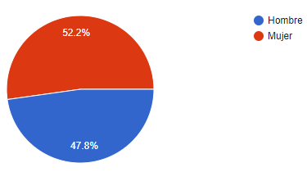

* **Pregunta #2: Edad**

Del total de encuetados, la mayoría resultaron estar entre los 19 y 24 años, mayormente de 22, 23 y 20 años representando un 21.1%, 18.9% y 14.4% respectivamente. Seguidos estuvieron los estudiantes de 24, 21, y 19 años, representando un 12.2%, 11.1% y 8.9% respectivamente.

Gráfica : Resultados pregunta 2 – Estudiantes

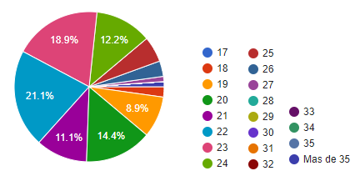

* **Pregunta #3: Facultad**

Del total de los encuestados, la facultad con mayor representatividad resultó se la facultad de ingeniería industrial seguida por la facultad de ingeniería de sistemas computacionales, representando un 43.3% y 26.7% respectivamente.

Gráfica : Resultados pregunta 3 – Estudiantes

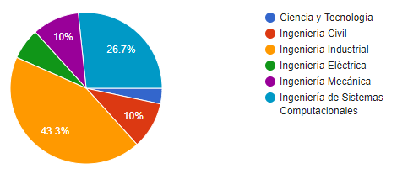

* **Pregunta #4: Año de curso**

Del total de los encuestados, la mayoría resultó estar cursando el quinto y cuarto año de sus carreras, representando el 38.9% y el 18.9%.

Gráfica : Resultados pregunta 4 – Estudiantes

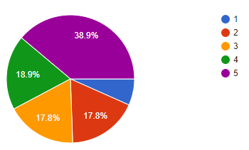

* **Pregunta #5: ¿Sabes por cuál de las opciones de trabajo de graduación optarás al final de tu carrera?**

Los resultados demuestran que, aunque una gran mayoría afirma saber por cuál de las opciones de trabajo de graduación va a optar, poco más de un tercio de la población estudiantil aún no sabe por cuál de las opciones optará para graduarse.

Gráfica : Resultados pregunta 5 – Estudiantes

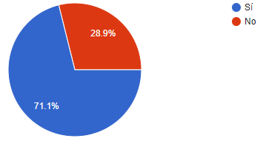

* **Pregunta #6: Si tuvieras que seleccionar una ahora ¿Cuál sería?**

Los resultados demuestran que, aunque no representa a la mayoría de los encuestados, la práctica profesional sería la opción por la que más estudiantes optarían para culminar sus estudios universitarios, representando un 34.4% de los resultados.

Gráfica : Resultados pregunta 6 – Estudiantes

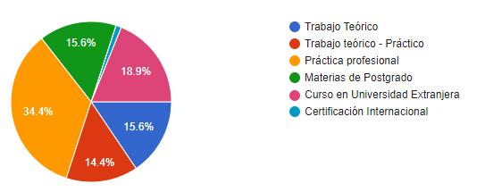

* **Pregunta #7: Razones por las cuales se eligen estas opciones**

Recopilando la respuesta del total de los encuestados para cada opción de trabajo de graduación, se han destacado las tres principales razones por las cuales los estudiantes optan por cada una de estas opciones:

* Práctica profesional
  + “Es la más corta y de más provecho porque nos inserta a la vida laboral, además adquieres experiencia.”
  + “Para poder practicar un poco más lo teórico.”
  + “Es la más fácil.”
* Curso en universidad extranjera
  + “Conocería otro país y otra cultura, además de sus métodos de estudio y no estaría aquí estresada con esta monografía/tesina.”
  + “Porque abre la mente en ver distintas culturas de trabajo por lo que te hace más competitivo en el campo laboral.”
  + “Viajar.”
* Materias de postgrado
  + “Porque los asesores o te obligan a tomar un tema de tesis aburrido o te obligan a investigarle cosas que ellos necesitan. La práctica es ser esclavo sin paga.”
  + “Es la opción más rápida para culminar pronto la carrera, de igual manera se adquieren conocimientos.”
  + “Más fácil.”
* Trabajo teórico
  + “Puedo empezar con anticipación y no es necesario esperar terminar materias para iniciarlo.”
  + “Es mi sueño dejar una tesis con objetivos sociales que en algún momento se use para mejorar algún sistema del país.”
  + “Más rápida.”
* Trabajo teórico – practico
  + “Con esta opción puedo resolver problemas reales adaptando la teoría a las necesidades y características individuales de la empresa en estudio logrando así desarrollarme como profesional en mi área.”
  + “Porque se puede hacer mientras se trabaja y se toman materias.”
  + “Es más fácil y rápida.”
* Certificación internacional
  + “Es lo mejor opción para el mercado.”
* **Pregunta #8: ¿Tenías conocimiento de todos los tipos opciones a trabajo de graduación a los que podías optar?**

Del total de los encuestados, cabe destacar que una muy pequeña mayoría afirmó conocer todas estas opciones de trabajo de graduación representando el 51.1% de los resultados. Por este resultado se puede afirmar que el 48.9% restante han conocido las demás opciones de trabajo de graduación a través de esta encuesta.

Gráfica : Resultados pregunta 8 – Estudiantes

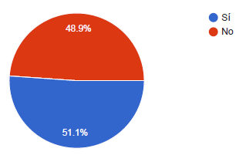

* **Pregunta #9: Actualmente ¿Cómo buscarías el tema para la opción de trabajo de graduación que elegiste?**

Recopilando la respuesta del total de los encuestados se colocan las principales y más recurrentes maneras en que estos buscarían un tema para la opción de trabajo de graduación seleccionada en respuestas anteriores:

* Práctica profesional
  + “Revisaría en qué área o áreas de la empresa me tocan y trataría de buscar alguna actividad o proceso que se pudiera modificar o mejorar.”
  + “Ni idea sinceramente.”
  + “Preguntando a profesores o mi propio coordinador.”
* Curso en Universidad extranjera
  + “En internet o referencia en la u.”
  + “No tengo idea.”
  + “Consultaría con Docentes primeramente qué temas me recomiendan.”
* Materias de postgrado
  + “Pediría recomendación a mis profesores.”
  + “Enfocándome en resolver una necesidad, proporcionar un servicio o creando algo útil para el público.”
  + “Según las opciones de materia que hayan.”
* Trabajo teórico
  + “Le pediría consejo a un profesor.”
  + “por internet.”
  + “Basándome en mi entorno y en una posible necesidad y tratar de proponer una solución.”
* Trabajo teórico – práctico
  + “Me inclino por el área de mi carrera que me gustaría crecer profesionalmente.”
  + “Recurriría a un profesor que me asigne un tema de investigación.”
  + “Basado en lo que me guste. Jamás por otras personas.”
* Certificación Internacional
  + “Consultando a diferentes personas.”
* **Pregunta #10: ¿Cuánto te interesaría un sitio web en donde profesores e investigadores puedan publicar opciones a trabajos de graduación y tú como estudiante puedas verlas y aplicar a estas?**

De los resultados se puede observar que, a pesar de conocer las diversas opciones a trabajo de graduación y de saber cómo o dónde buscar temas a desarrollar, la gran mayoría de los encuestados manifiesta un alto interés sobre el sistema descrito en este cuestionario.

Gráfica : Resultados pregunta 10 – Estudiantes

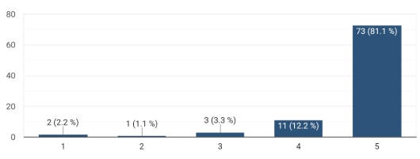

* **Pregunta #11: ¿Te ayudaría en algo un sitio web como éste? Explique.**

Recopilando la respuesta del total de los encuestados, que cabe destacar fue afirmativa, se colocan las principales y más recurrentes respuestas:

* “Sí. Porque así puedo confirmar si el tema escogido no está repetido y así no pierdo tiempo.”
* “Ayudaría a todos los estudiantes que no hayan elegido su opción actualmente.”
* “Sí porque no tengo idea de cómo empezar.”
* “Sí, ayudaría a evaluar las posibles opciones que se pueden tomar y facilitar de cierto modo el proceso de selección.”
* Sí, ya que muchas veces no se sabe cómo desarrollar o realizar proyectos de esta magnitud.
* **Pregunta #12: Si existiera un sitio como el descrito anteriormente ¿Qué tipo de trabajo de graduación te interesaría buscar?**

Los resultados demuestran que, al quitar la incertidumbre con un sitio como el descrito en esta encuesta, baja significativamente el porcentaje de estudiantes que optarían por las materias de maestría, opción que los encuestados calificaron como rápida y fácil, y aumenta el porcentaje de estudiantes que optarían por las opciones de trabajo teórico y teórico práctico. Se concluyó que al facilitar el proceso de selección de un tema y de un profesor asesor, se manifiesta el interés por los trabajos de investigación por parte de los estudiantes.

Gráfica 9: Resultados pregunta 12 - Estudiantes

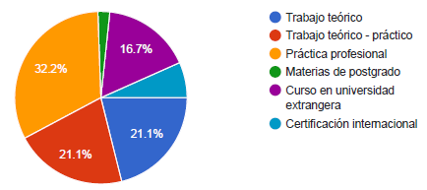

## ENCUESTA PARA PROFESORES E INVESTIGADORES (PROPONENTES)

Se encuentran bajo el perfil de proponentes todo profesor o investigador de la Universidad Tecnológica de Panamá. A los mismos se le han realizado las siguientes preguntas, llegando a su vez a los siguientes resultados.

* **Pregunta #1: Sexo**

Del total de encuestados un 54.7% fueron mujeres y un 45.3% fueron hombres.

Gráfica : Respuesta pregunta 1 - Profesores e investigadores

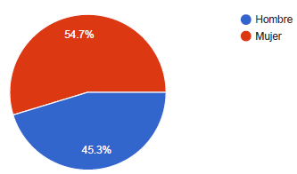

* **Pregunta #2: Centro Regional o de Investigación**

Del total de los encuestados, la mayoría resultó ser de la sede central de la Universidad Tecnológica de Panamá, representando el 62.3% de los resultados.

Gráfica 11: Respuesta pregunta 2 - Profesores e investigadores

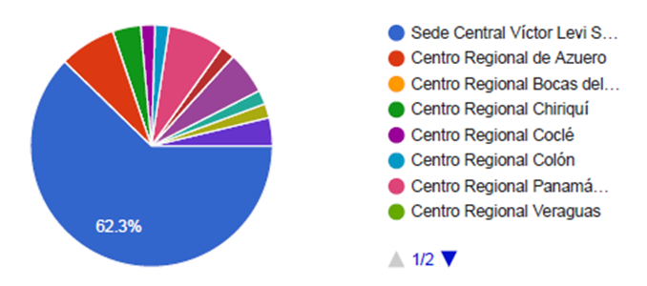

* **Pregunta #3: Facultad**

Del total de los encuestados, la facultad con mayor representatividad resultó se la facultad de ingeniería de sistemas computacionales seguida por la facultad de ingeniería industrial, representando un 43.3% y 26.7% respectivamente.

Gráfica : Respuesta pregunta 3 - Profesores e investigadores

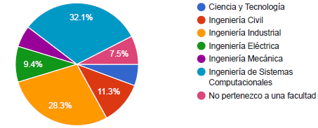

* **Pregunta #4: Durante los últimos 2 años ¿Cuántos temas u oportunidades de posibles trabajos de graduación han llegado a usted? Ya sea por ideas propias o fuentes externas.**

Del total de los encuestados, un 64.2% afirma haber tenido por lo menos una y hasta cinco oportunidades de trabajo de graduación para ser desarrolladas por parte de los estudiantes, mientras que un 28.3% afirma haber tenido por lo menos seis y hasta diez oportunidades de trabajo de graduación.

Gráfica 13: Respuesta pregunta 4 - Profesores e investigadores

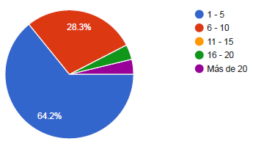

* **Pregunta #5: ¿Cuántos de estos posibles trabajos de graduación pudieron llegar a realizarse por estudiantes de la Universidad Tecnológica de Panamá?**

Los resultados demuestran que, a pesar de haber un gran porcentaje que afirma haber tenido por lo menos seis y hasta diez oportunidades de trabajo de graduación, un 86.8% afirma que, de sus posibles trabajos de graduación, por lo menos de uno a cinco trabajos se llegaron a realizar como trabajos de graduación por parte de los estudiantes de la Universidad Tecnológica de Panamá.

Gráfica : Respuesta pregunta 5 - Profesores e investigadores

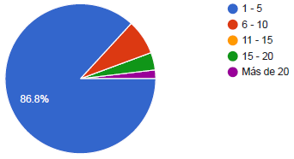

* **Pregunta #6: Al tener una oportunidad de trabajo de graduación, o si llegara a tener alguna ¿Mediante qué medio le haría llegar esta información a los estudiantes?**

Recopilando la respuesta del total de los encuestados, se colocan las principales y más recurrentes respuestas:

* “No tengo un medio definido. Espero que me consulten.”
* “Correo electrónico.”
* “En la Secretaría Académica de la Facultad.”
* “Eventos, grupos WhatsApp, corriendo la voz con estudiantes.”
* “Informando en mis clases y entre estudiantes de anteriores grupos.”

Cabe destacar que, en su mayoría, los medios seleccionados se enfocan a un grupo muy pequeño o específicos a los cuales cada proponente hace llegar la información sobre su posible opción para trabajo de graduación.

* **Pregunta #7: ¿Considera que la Universidad Tecnológica de Panamá cuenta con un canal apropiado para fomentar la comunicación profesor/investigador - estudiante sobre estos temas?**

Consecuentemente con la pregunta anterior, la gran variedad de medios utilizados por los proponentes se debe a que, en casi su totalidad, estos afirman que la Universidad Tecnológica de Panamá no posee un medio adecuado para la comunicación entre los proponentes y los estudiantes que puedan llegar a desarrollar sus posibles opciones de trabajo de graduación.

Gráfica : Respuesta pregunta 7 - Profesores e investigadores

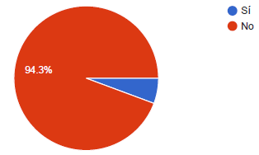

* **Pregunta #8: ¿Le interesaría un sitio web en donde profesores e investigadores publiquen diversas opciones de trabajos de graduación y los estudiantes puedan buscarlas y aplicar a éstas?**

Los resultados indican que, para casi la totalidad de los encuestados, sería de gran interés un sistema como el descrito en esta encuesta, representando un 98.1% de los resultados.

Gráfica : Respuesta pregunta 8 - Profesores e investigadores

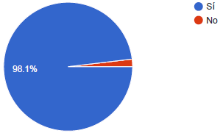

* **Pregunta #9: En caso de no conocer al estudiante que solicitase realizar un tema de trabajo de graduación suyo, ¿Qué información considera es importante saber de él para considerarlo para la realización del trabajo?**

Del total de los encuestados, un 79.2% manifiesta la importancia de las referencias u opiniones de otros profesores por sobre los créditos y currículo vitae al momento de considerar a un estudiante para realizar un trabajo de graduación. Aunque la diferencia porcentual no se considera significativa.

Gráfica 17: Respuesta pregunta 9 - Profesores e investigadores

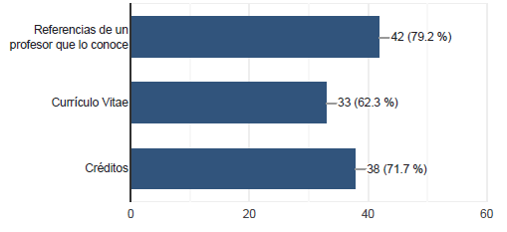

## ESTADÍSTICAS DE LOS TIPOS DE TRABAJO DE GRADUACIÓN

Según datos suministrados por la Dirección General de Tecnología de la Información y Comunicaciones (DITIC) de la Universidad Tecnológica de Panamá, desde el año 2017 hasta lo ya transcurrido del presente año 2020, han culminado sus estudios un total de 10,893 estudiantes, los cuales se encuentran distribuidos de la siguiente forma.

Gráfica : Graduados por sede (2017-2020)

Estos datos también reflejan el comportamiento de los graduandos al momento de seleccionar un tipo de trabajo de graduación para la terminación de sus estudios. Se puede observar como 5,018 estudiantes (46.07% de los graduados) decidieron optar por materias de postgrado, mientras que solamente 1,042 estudiantes (9.57% de los graduados) optaron por trabajos de investigación o tesis.

Gráfica : Graduados por tipo de trabajo de graduación (2017-2020)

# III ANÁLISIS DEL SISTEMA

## ELICITACIÓN DE REQUISITOS FUNCIONALES Y NO FUNCIONALES

La elicitación de requisitos se considera la base para las etapas siguientes del desarrollo del software, e involucra, entre otras, recopilar y analizar requisitos funcionales; son declaraciones de los servicios que prestara el sistema. y no funcionales; los cuales describen aspectos del sistema que son visibles por el usuario que no incluyen relación directa con el comportamiento funcional del sistema pueden restricciones como el tiempo de respuesta (desempeño), la precisión, recursos consumidos, seguridad, etc.

## ELICITACIÓN DE REQUISITOS FUNCIONALES

Los requerimientos funcionales son aquellos que describen cualquier actividad que un sistema informático deba realizar, es decir, el comportamiento o función particular del sistema o software cuando se cumplen ciertas condiciones (Pmoinformatica.com, 2017).

Dentro de los requisitos funcionales se puede incluir:

## REQUISITOS FUNCIONALES DE PROCESO

1. El sistema permitirá al usuario proponente registrar, actualizar, eliminar y visualizar sus propuestas para temas de trabajo de graduación.
2. El sistema permitirá al usuario estudiante el ingreso para aplicar a un tema de trabajo de graduación, pudiendo consultar tanto los temas propuestos activos, como el historial de los temas propuestos a lo largo del tiempo.
3. El sistema enviará un correo al usuario proponente cada vez que un usuario estudiante decida contactarle sobre una de sus propuestas a tema de graduación.

## REQUISITOS FUNCIONALES DE SEGURIDAD

1. El sistema controlará el acceso y lo permite únicamente a usuarios autorizados. Los usuarios deben ingresar al sistema con un número de cédula y contraseña.
2. Solo los usuarios proponentes podrán realizar cambios en los temas de trabajo de graduación que hayan propuesto, actualizarlos y eliminarlos.

## REQUISITOS FUNCIONALES DE INTERFAZ EXTERNAS

1. El usuario podrá utilizar el sistema sin necesidad de instalar ningún software adicional además de un navegador web.
2. El sistema debe poder utilizarse con los navegadores web Chrome, Firefox e Internet Explorer.

## ELICITACIÓN DE REQUISITOS NO FUNCIONALES

Los requerimientos no funcionales representan características generales y restricciones del software o sistema que se esté desarrollando (Pmoinformatica.com, 2015).

## REQUISITOS NO FUNCIONALES DE EFICIENCIA

1. Toda funcionalidad del sistema debe responder al usuario de manera rápida.
2. El sistema debe ser capaz de operar adecuadamente con sesiones concurrentes de usuarios.
3. Los datos modificados en la base de datos deber ser actualizados para todos los usuarios que accedan al sistema.

## REQUISITOS NO FUNCIONALES DE SEGURIDAD DE DATOS

1. Los permisos de acceso al sistema podrán ser cambiados solamente por el administrador de acceso a datos.

## REQUISITOS NO FUNCIONALES DE USABILIDAD

1. El sistema debe proporcionar mensajes de error que sean informativos y orientados al usuario final.
2. El sistema debe poseer un diseño “Responsive” a fin de garantizar la adecuada visualización en múltiples computadoras personales, dispositivos tableta y teléfonos inteligentes.
3. El sistema debe poseer interfaces gráficas bien formadas.

## REQUISITOS NO FUNCIONALES DE DEPENDIBILIDAD

1. El sistema debe tener una disponibilidad del 99.99% de las veces en que un usuario intente accederlo.

## DIAGRAMAS DE CASOS DE USO

Los diagramas de caso de uso modelan la funcionalidad del sistema usando actores y casos de uso. Los casos de usos son servicios o funciones provistas por el sistema para sus usuarios.

Reparte la funcionalidad del sistema en procesos significativos para los usuarios ideales del sistema. Los usuarios del sistema (estudiante y administrador) se denominan actores y las particiones funcionales se les conocen con el nombre de casos de uso.

* Actor: es un clasificador que modela un tipo de rol que juega una entidad que interactúa con el sujeto pero que es externa a él. Los actores se comunican con el sujeto intercambiando mensajes, señales, llamadas o datos.
* Caso de uso: se define como un conjunto de acciones realizadas por el sistema que dan lugar a un resultado observable, especifica el comportamiento que el sujeto puede realizar en colaboración con uno o más actores.
* Sujeto: sistema que se modela.

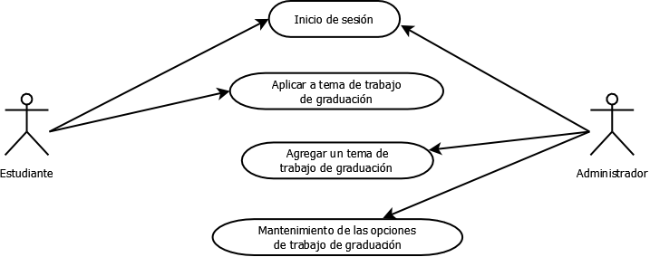

Figura : Diagrama general del Sistema

A continuación, se presentan las funciones que esperamos que acojan los usuarios del sistema, para garantizar su adecuado desempeño. Estas funciones han sido descritas según el rol actualmente del estudiante y el administrador (profesor e investigador):

## CASO DE USO DE INICIO DE SESIÓN

|  |  |  |  |  |
| --- | --- | --- | --- | --- |
| **CU-001** | | | **INICIO DE SESIÓN** | |
| **Objetivos asociados** | | | Lograr la identificación y autenticación de usuario dispuesto a ingresar en el sitio | |
| **Descripción** | | | El usuario deberá ingresar su identificación y contraseña para acceder a la pantalla principal del sitio | |
| **ACTOR(ES)** | | | | |
| **Nombre** | | **Descripción** | | |
| Usuario del sistema | | Persona no administradora del sistema que ingresa a este para hacer uso de sus funciones | | |
| **Precondición** | | | Usuario previamente registrado en la UTP.  Haber accedido a la dirección del sitio. | |
| **FLUJO BÁSICO** | | | | |
| **Paso** | **Actor** | **Secuencia de eventos** | | **Flujo Alterno o Excepción** |
| 1 | Sistema | Mostrar los campos para ingresar la identificación del usuario y su contraseña.  Debe mostrar el título “Bienvenidos” y los campos:   * **Identificación**: Número de identificación del usuario, cédula o pasaporte * **Contraseña**: Permite ingresar la contraseña. Este campo debe estar enmascarado. * Ambos campos deberán ser obligatorios. En caso de que no se ingrese uno de los campos, se debe desplegar el mensaje de error “El campo NOMBRE DEL CAMPO es requerido” debajo del campo no ingresado. * Debe mostrar la opción “Iniciar sesión”   (Imagen 1) | |  |
| 2 | Usuario del sistema | Ingresa los datos de identificación y contraseña y selecciona la opción “Iniciar Sesión” | |  |
| 3 | Sistema | Validar Identificación y contraseña ingresadas.   * Validar que la identificación y contraseña existen en base de datos. * Validar el rol del usuario. | | **E1**  **E2** |
| 4 | Sistema | se muestra la “vista de estudiantes” del sitio | | **A1** |
| 5 | Fin del caso de uso. | | |  |
| **FLUJOS ALTERNOS** | | | | |
| **Paso** | **Actor** | **Secuencia de eventos** | | **Flujo Alterno o Excepción** |
| **A1 – Se identifica que el rol del usuario ingresado es Asesor** | | | | |
| 1 | Sistema | Se muestra la “vista de asesor” del sitio | |  |
| 2 | Fin del caso de uso | | |  |
| **FLUJOS DE EXCEPCIÓN** | | | | |
| **Paso** | **Actor** | **Secuencia de eventos** | | **Flujo Alterno o Excepción** |
| **E1 – El sistema detecta que la identificación o contraseña no son válidos** | | | | |
| 1 | Sistema | Se muestra una notificación de error con el mensaje “Usuario no encontrado” | |  |
| 2 | Se retorna al paso 2 del flujo básico | | |  |
| **Postcondición** | | | El usuario ingresa y visualiza las opciones disponibles para su rol. | |

## CASO DE USO APLICAR A TEMA DE TRABAJO DE GRADUACIÓN

|  |  |  |  |  |  |
| --- | --- | --- | --- | --- | --- |
| **CU-002** | | | **APLICAR A TEMA DE TRABAJO DE GRADUACIÓN** | | |
| **Objetivos asociados** | | | Lograr que el usuario estudiante aplique a una de las opciones de trabajo de graduación | | |
| **Descripción** | | | El usuario estudiante podrá realizar una búsqueda mediante filtros de las opciones de trabajos de graduación registradas en el sistema y aplicar a las que desee. | | |
| **ACTOR(ES)** | | | | | |
| **Nombre** | | **Descripción** | | | |
| Usuario del sistema | |  | | | |
| **Precondición** | | | | Haber iniciado sesión con un usuario válido que tenga el rol de estudiante. | |
| **FLUJO BÁSICO** | | | | | |
| **Paso** | **Actor** | **Secuencia de eventos** | | | **Flujo Alterno o Excepción** |
| 1 | Sistema | El sistema muestra la pantalla principal de la vista de estudiantes.  Se añade a la cabecera, en la parte superior derecha el nombre del usuario que ha ingresado junto a la opción “cerrar sesión”. (Imagen 1)  Se muestra en la pantalla el título “Busca tu opción de trabajo de graduación” y debajo las opciones:   * **Tipo de trabajo**: Campo desplegable que mostrará el catálogo de tipos de trabajos de graduación y añadida la opción “todos”. * **Facultad**: Campo desplegable que mostrará el catálogo de facultades y añadida la opción “todos”. * **Centro regional:** Campo desplegable que mostrará el catálogo de Centros regionales y añadida la opción “todos”.   Estos tres campos serán requeridos para la búsqueda y de no haber seleccionado alguno de estos se mostrará un mensaje de error indicando “El campo “CAMPO” es requerido.” Debajo del campo faltante en donde CAMPO es el nombre del campo faltante. La opción por defecto para estos campos debe ser “Seleccionar”.   * **Palabras claves:** Campo de texto libre no requerido para la búsqueda.   Se debe mostrar la opción “Buscar opciones” que una vez llenado los campos anteriores realizará la búsqueda de las opciones de trabajos de graduación.  (Imagen 2) | | |  |
| 2 | Usuario del sistema | El usuario completa los campos y selecciona la opción “Buscar Opciones”. | | | **A1** |
| 3 | Sistema | El sistema realiza la búsqueda en la base de datos de todas las opciones a trabajo de graduación que concuerden con los campos seleccionados por el usuario | | |  |
| 4 | Sistema | El sistema muestra las opciones de trabajos de graduación resultantes de la búsqueda, ordenadas de la más reciente a la más antigua, en una tabla debajo de las opciones de búsqueda:  Mostrar el título “Resultados de la búsqueda”  Mostrar el subtítulo “La búsqueda ha dado # resultado/s, en donde # es la cantidad de resultados retornados.  Mostar campo **Mostrar historial** de tipo cuadro de selección, deseleccionado por defecto, con el siguiente comportamiento:   * **Seleccionado:** Mostrar los resultados con estado “TERMINADO”. * **Deseleccionado:** Mostrar los resultados con estado diferente a “TERMINADO”.   Mostrar tabla de resultados de las opciones de trabajos de graduación resultantes de la búsqueda.  Tabla de una sola columna en donde cada fila debe tener los datos:   * **Título:** Título de la opción de trabajo de graduación. * **Asesor:** Profesor o investigador dueño de la opción de trabajo de graduación. * **Estado:** Estado del tema de investigación.   Los resultados de la tabla deberán mostrarse divididos en páginas, mostrando no más de 5 resultados por página.  (Imagen 3)  En caso de que la búsqueda no arroje resultados solamente se deberán observar el título y el subtítulo. | | |  |
| 5 | Usuario del sistema | El usuario selecciona una de las opciones de trabajo de graduación. | | | **A1** |
| 6 | Sistema | El sistema levanta una ventana modal en donde se presenta de forma detallada la información de la opción de trabajo de graduación seleccionado, mostrando los datos:   * **Título:** El título del trabajo de graduación se presenta como el título del modal. * **Centro regional** * **Asesor** * **Facultad** * **Tipo de trabajo** * **Cantidad de estudiantes** * **Perfil estudiantil:** Mostrar la facultad y carrera que se desean para cada estudiante requerido en la opción de trabajo. * **Descripción**   Todos estos campos se mostrarán como textos planos no editables.  Se mostrará las opciones “Cancelar” y “Contactar asesor” | | |  |
| 7 | Usuario del sistema | Selecciona la opción “Contactar asesor” | | | **A2** |
| 8 | Sistema | El sistema deberá cerrar el modal de datos de la opción de trabajo de graduación y abrirá el modal de contacto con el asesor.   * **Título:** El título del modal será Contactando a: ASESOR, donde ASESOR es el nombre del asesor que agregó esa opción de trabajo de graduación. * **Correo electrónico:** Campo de texto de formato correo. * **Teléfono:** Campo de texto. * **Asunto:** Campo de texto no editable con formato “Aplicación: título_del_trabajo” en donde título_del_trabajo es el título de la opción de trabajo de graduación seleccionada. * **Mensaje:** área de texto sin formato.   Los campos de “Correo” y “Teléfono” y “Mensaje” deben ser requeridos.  Se debe mostrar las opciones “Cancelar” y “Enviar” | | |  |
| 9 | Usuario del sistema | Completa los campos requeridos y selecciona la opción “Enviar” | | | **A2** |
| 10 | Sistema | El sistema enviará un correo al asesor del trabajo seleccionado con el formato de acuerdo a la plantilla de correo (Imagen 4) y cerrará el modal de contacto al asesor.  Se regresa al paso 4. | | |  |
| **FLUJOS ALTERNOS** | | | | | |
| **Paso** | **Actor** | **Secuencia de eventos** | | | **Flujo Alterno o Excepción** |
| **A1 – El usuario selecciona la opción “cerrar sesión”.** | | | | | |
| 1 | Sistema | El sistema procede a cerrar la sesión del usuario y retornar a la página inicial de inicio de sesión del sitio | | |  |
| 2 | Fin del caso de uso | | | |  |
| **A2 – El usuario selecciona la opción “cancelar”.** | | | | | |
| 1 | Sistema | El sistema procede a cerrar el modal activo | | |  |
| 2 | Retorna al paso 4 del flujo básico | | | |  |
| **Postcondición** | | | El usuario contacta, mediante correo electrónico, al proponente de un tema de trabajo de graduación. | | |

## CASO DE USO DE AGREGAR UN TEMA DE TRABAJO DE GRADUACIÓN

|  |  |  |  |  |
| --- | --- | --- | --- | --- |
| **CU-003** | | | **AGREGAR UN TEMA DE TRABAJO DE GRADUACIÓN** | |
| **Objetivos asociados** | | | Lograr que el usuario proponente publique en el sitio una opción de trabajo de graduación | |
| **Descripción** | | | El usuario proponente podrá ingresar en el sistema nuevas opciones de trabajo de graduación | |
| **ACTOR(ES)** | | | | |
| **Nombre** | | **Descripción** | | |
| Usuario del sistema | | Persona no administradora del sistema que ingresa a este para hacer uso de sus funciones. | | |
| **Precondición** | | | Haber iniciado sesión con un usuario válido que tenga el rol de proponente. | |
| **FLUJO BÁSICO** | | | | |
| **Paso** | **Actor** | **Secuencia de eventos** | | **Flujo Alterno o Excepción** |
| 1 | Sistema | El sistema muestra la pantalla principal de la vista de proponentes.  Se añade a la cabecera, en la parte superior derecha el nombre del usuario que ha ingresado junto a la opción “cerrar sesión”. (Imagen 1)  Se muestra el título “Administrar temas propuestos”, y debajo se mostrará un menú vertical, del lado izquierdo de la pantalla, con las opciones:   * **Mis temas propuestos:** Esta opción deberá ser la opción por defecto de esta página y mostrará la vista detallada en el CU-004. * **Agregar temas** * **Historial de temas propuestos** | |  |
| 2 | Usuario del sistema | El usuario selecciona la opción “Agregar temas**”**. | | **A1** |
| 3 | Sistema | El sistema mostrara la vista de ingreso de opciones de trabajos de graduación con el título “Agregar temas” y debajo un formulario con las siguientes opciones:   * **Título:** Campo de texto libre y requerido. * **Tipo de trabajo:** Campo desplegable requerido que mostrará el catálogo de “Tipos de trabajos de gradación”. * **Cantidad de estudiantes:** Campo numérico requerido que aceptará los valores del 1 al 3. El valor por defecto de este capo será 1. * **Estado:** Campo desplegable, requerido, que mostrará el catálogo de “Estados de temas” * **Descripción del trabajo:** cuadro de texto libre y requerido de tamaño dinámico.   Se mostrará además la sección de candidatos. Esta sección deberá repetirse de acuerdo a la cantidad de estudiantes especificada en el campo anterior.  Esta sección mostrará el título “Candidato #” donde # es el número de acuerdo a la repetición de la sección. Debajo se mostrarán los siguientes campos:   * **Facultad:** Campo desplegable obligatorio que mostrará el catálogo de facultades. * **Carrera:** Campo desplegable obligatorio que mostrará el catálogo de carreras filtrado según la facultad elegida en el campo anterior. Este campo permanecerá bloqueado hasta haber elegido un valor para el campo anterior.   Al final del formulario se mostrará la opción “Registrar”.  Debajo del formulario se debe mostrar una tabla sin título donde se listen todas las opciones de trabajo de graduación ingresadas por el cliente. Las columnas de esta tabla serán:   * **ID:** Número de identificación asociado a la opción de trabajo de graduación. * **TEMA:** Título de la opción de trabajo de graduación   Las opciones de trabajo se deberán listar de manera descendente del más reciente al más antiguo. | |  |
| 4 | Usuario del sistema | El usuario llenará los campos requeridos y seleccionará la opción “Agregar trabajo” | | **A1** |
| 5 | Sistema | El sistema procesará la información y almacenará en base de datos los valores ingresados por el usuario. | |  |
| 6 | Sistema | El sistema mostrará una notificación exitosa con el mensaje “Trabajo agregado correctamente” y el trabajo ingresado deberá mostrarse en la tabla de opciones de trabajos de graduación del usuario.  El sistema deberá limpiar los campos del formulario. Se regresa al paso 3. | | **E1** |
| **FLUJOS ALTERNOS** | | | | |
| **Paso** | **Actor** | **Secuencia de eventos** | | **Flujo Alterno o Excepción** |
| **A1 – El usuario selecciona la opción “cerrar sesión”.** | | | |  |
| 1 | Sistema | El sistema procede a cerrar la sesión del usuario y retornar a la página inicial de inicio de sesión del sitio. | |  |
| 2 | Fin del caso de uso | | |  |
| **FLUJOS DE EXCEPCIÓN** | | | | |
| **Paso** | **Actor** | **Secuencia de eventos** | | **Flujo Alterno o Excepción** |
| **E1 – El sistema no puede completar el proceso de inserción** | | | |  |
| 1 | Sistema | El sistema mostrará una notificación de tipo error especificando el detalle del error producido.  Los campos del formulario deberán mantener la información que haya introducido el usuario | |  |
| 2 | Retorna al paso 4 del flujo básico | | |  |
| **Postcondición** | | | El usuario registra en el sistema un nuevo tema de trabajo de graduación. | |

## CASO DE USO MATENIMIENTO DE LAS OPCIONES DE TRABAJO DE GRADUACIÓN

|  |  |  |  |  |
| --- | --- | --- | --- | --- |
| **CU-004** | | | **MANTENIMIENTO DE LAS OPCIONES DE TRABAJO DE GRADUACIÓN** | |
| **Objetivos asociados** | | | Mantener actualizado el registro de opciones de trabajos de graduación del usuario proponente en el sistema. | |
| **Descripción** | | | El usuario podrá eliminar o editar la información de las opciones de trabajo de graduación que haya ingresado al sistema | |
| **ACTOR(ES)** | | | | |
| **Nombre** | | **Descripción** | | |
| Usuario del sistema | | Persona no administradora del sistema que ingresa a este para hacer uso de sus funciones. | | |
| **Precondición** | | | Haber iniciado sesión con un usuario válido que tenga el rol de proponente. | |
| **FLUJO BÁSICO** | | | | |
| **Paso** | **Actor** | **Secuencia de eventos** | | **Flujo Alterno o Excepción** |
| 1 | Sistema | El sistema muestra la pantalla principal de la vista de proponentes.  Se añade a la cabecera, en la parte superior derecha el nombre del usuario que ha ingresado junto a la opción “cerrar sesión”. (Imagen 1)  Se muestra el título “Administrar temas propuestos”, y debajo se mostrará un menú vertical, del lado izquierdo de la pantalla, con las opciones:   * **Mis temas propuestos:** Esta opción deberá ser la opción por defecto de esta página. * **Agregar tema:** Esta opción mostrará lo descrito en el CU-003. * **Historial de temas propuestos:**   El sistema mostrará en pantalla una tabla con las opciones trabajos de graduación ingresadas por el usuario.  La tabla tendrá como título “Opciones de trabajos de graduación” y contará con las siguientes columnas:   * **ID:** mostrará el número de identificación único de cada tema. * **TEMA:** Mostrará el título del tema. * **ESTADO:** Mostrará el estado del tema * **OPCIONES:** Mostrará los iconos referentes a las opciones de “ver”, “editar” y “eliminar”.   Las opciones de trabajo se deberán listar de manera descendente del más reciente al más antiguo | |  |
| 2 | Usuario del sistema | El usuario selecciona la opción “editar” de una de los temas de la tabla. | | **A1, A3** |
| 3 | Sistema | El sistema levantará un modal con el título “Editar: TITULO_DEL_TEMA” en donde TITULO_DEL_TEMA es el título del tema que se va a editar.  El contenido del modal será un formulario con las siguientes opciones:   * **Título:** Campo de texto libre y requerido. * **Tipo de trabajo:** Campo desplegable requerido que mostrará el catálogo de “Tipos de trabajos de gradación”. * **Cantidad de estudiantes:** Campo numérico requerido que aceptará los valores del 1 al 3. El valor por defecto de este capo será 1. * **Estado:** Campo desplegable, requerido, que mostrará el catálogo de “Estados de temas” * **Descripción del trabajo:** cuadro de texto libre y requerido de tamaño dinámico.   Se mostrará además la sección de candidatos. Esta sección deberá repetirse de acuerdo a la cantidad de estudiantes especificada en el campo anterior.  Esta sección mostrará el título “Candidato #” donde # es el número de acuerdo a la repetición de la sección. Debajo se mostrarán los siguientes campos:   * **Facultad:** Campo desplegable obligatorio que mostrará el catálogo de facultades. * **Carrera:** Campo desplegable obligatorio que mostrará el catálogo de carreras filtrado según la facultad elegida en el campo anterior. Este campo permanecerá bloqueado hasta haber elegido un valor para el campo anterior.   El modal mostrará abajo las opciones “Cancelar” y “Actualizar” | |  |
| 4 | Usuario del sistema | El usuario actualiza la información y selecciona la opción “Actualizar” | | **A2** |
| 5 | Sistema | El sistema procesará la información y actualizará en base de datos los valores ingresados por el usuario. | |  |
| 6 | Sistema | El sistema mostrará una notificación exitosa con el mensaje “Trabajo actualizado correctamente”, el modal de actualización se cerrará y se actualizará la información de la tabla de temas propuestos.  Se regresa al paso 1. | | **E1** |
| **FLUJOS ALTERNOS** | | | | |
| **Paso** | **Actor** | **Secuencia de eventos** | | **Flujo Alterno o Excepción** |
| **A1 – El usuario selecciona la opción “Eliminar”** | | | |  |
| 1 | Sistema | El sistema levantará un modal de confirmación con el título “Eliminar: TITULO_DEL_TEMA” en donde TITULO_DEL_TEMA es el título del tema que se va a eliminar.  Se mostrará el texto “¿Seguro que quiere eliminar este trabajo?” y las opciones “ELIMINAR” y “CANCELAR” | |  |
| 2 | Usuario del sistema | El usuario selecciona la opción “ELIMINAR” | | **A2** |
| 3 | Sistema | El sistema procesará la solicitud y eliminará de base de datos la información de la opción de trabajo seleccionada por el usuario. | |  |
| 4 | Sistema | El sistema mostrará una notificación exitosa con el mensaje “Trabajo eliminado correctamente” y se cerrará el modal de confirmación. | | **E1** |
| 5 | Retorna al paso 1 del flujo básico | | |  |
| **A2 – El usuario selecciona la opción “Cancelar”** | | | |  |
| 1 | Sistema | El sistema cerrará el modal actual | |  |
| 2 | Retorna al paso 1 del flujo básico | | |  |
| **A3 – El usuario selecciona la opción “cerrar sesión”.** | | | |  |
| 1 | Sistema | El sistema procede a cerrar la sesión del usuario y retornar a la página inicial de inicio de sesión del sitio | |  |
| 2 | Fin del caso de uso | | |  |
| **FLUJOS DE EXCEPCIÓN** | | | | |
| **Paso** | **Actor** | **Secuencia de eventos** | | **Flujo Alterno o Excepción** |
| **E1 – El sistema no puede completar el proceso solicitado** | | | |  |
| 1 | Sistema | El sistema mostrará una notificación de tipo error especificando el detalle del error producido. | |  |
| 2 | Retorna al paso 1 del flujo básico | | |  |
| **Postcondición** | | | El usuario actualiza los datos de uno de sus temas de trabajo de graduación. | |

# IV DISEÑO DEL SISTEMA

## HERRAMIENTAS DE DESARROLLO Y DISEÑO DEL SISTEMA

Nos ayudan para en el proceso de desarrollo del software, surgieron para intentar dar solución a los problemas inherentes a los proyectos de generación de aplicaciones informáticas; algunas de estas herramientas se dirigen a mejorar la calidad, otras van dirigida a mejorar la productividad durante la fase de construcción.

## ANGULAR JS

AngularJs es probablemente uno de los frameworks de JavaScript, del lado del cliente, más populares disponibles en la actualidad. Se inició originalmente como un proyecto de GOOGLE, pero que ha pasado a ser un framework de código abierto cuyo objetivo principal es la simplificación. Se destaca en la creación de aplicaciones web dinámicas de una sola página (SPA) y es compatible con la estructura de programación Modelo-Vista-Controlador (MVC) (Jeff Smith, 20-07-2018).

AngularJs está completamente basado en HTML y JavaScript, por lo que no es necesario aplicar otra sintaxis o idioma. Este cambia el HTML estático a HTML dinámico. Amplía la capacidad del HTML al agregar atributos y componentes incorporados y también brinda la capacidad de crear atributos personalizados mediante JavaScript simple.

Aborda el problema de crear aplicaciones web dinámicas, lo que permite al desarrollador ampliar la funcionalidad de HTML al otorgarles la capacidad de crear nuevas construcciones con las conocidas directivas de AngularJs (que no son más que elementos DOM que le dice al compilador HTML de AngularJs que adjunte un comportamiento específico a este elemento) (CampusMVP, 2017).

## CARACTERÍSTICAS DE ANGULAR JS

Angular tiene las siguientes características claves que lo convierten en uno de los frameworks poderosos en el mercado.

1. **MVC** – Este framework se basa en el famoso concepto de MVC (Modelo-Vista-Controlador). Este patrón se basa en dividir la capa de lógica de negocios, la capa de datos y la capa de presentación en secciones separadas. La división en diferentes secciones se realiza para que cada una pueda ser manejada más fácilmente.
2. **Enlace de modelo de datos** – No es necesario escribir un código especial para vincular datos a los controles HTML. Esto se puede hacer mediante AngularJs simplemente agregando algunos fragmentos de código.
3. **Menos escritura de código** – Para lleva a cabo la manipulación del DOM, es necesaria una gran cantidad de código a la hora de diseñar cualquier aplicación. Pero AngularJs permite esta manipulación con mucha menos cantidad de código.
4. **Pruebas unitarias listas**: los diseñadores de Google no solo desarrollaron Angular, sino que también desarrollaron un marco de prueba llamado "Karma" que ayuda a diseñar pruebas unitarias para aplicaciones AngularJS. (JavaTpoint. 2018).

## ARTEFACTOS

Se destacan una serie de elementos y componentes que son las bases de toda aplicación construida con este framework. Elementos que se encontrarán a lo largo de los códigos JavaScript y HTML del proyecto. (Solis, C., 2015)

## MÓDULOS

Los módulos especifican de forma declarativa cómo se debe arrancar una aplicación. Este se puede representar como el contenedor de las diferentes partes de la aplicación.; es una colección de proveedores, servicios, directivas y opcionalmente configuraciones que ejecuta los bloques que se aplican a la aplicación durante el proceso de arranque.

En la utilización de módulos se pueden obtener algunas ventajas como:

* El proceso declarativo es más fácil de entender.
* Se puede empaquetar el código como módulos reutilizables.
* Los módulos se pueden cargar en cualquier orden (o incluso en paralelo) porque los módulos demoran la ejecución.
* Las pruebas unitarias solo tienen que cargar los módulos relevantes, lo que las mantiene rápidas.

Se recomienda considerar lo siguiente para modular en AngularJS:

* Un módulo por cada funcionalidad
* Un módulo para cada componente reutilizable
* Un módulo a nivel de la aplicación que depende de los módulos anteriores y que contenga cualquier código de inicialización

## CONTROLADORES

Controlan el flujo de datos de una aplicación. Son objetos de JavaScript, creados por un constructor de objetos y en el HTML, mediante la directiva ng-controller, se define el alcance del controlador. De esta forma se tiene un ámbito acotado en el HTML en el que actuará dicho controlador, con las funcionalidades declaradas en él mediante el objeto JavaScript.

En general, un controlador no debe tratar de hacer demasiado, este solo debe contener la lógica de negocios necesaria para una sola vista. Y su forma más común de mantener a los controladores delgados es encapsular el trabajo que no pertenece a los controladores en los servicios y luego usar estos servicios en los Controladores a través de la inyección de dependencia.

## DIRECTIVAS

Son el primer recurso de AngularJs para la manipulación e interacción con el HTML, y siempre que sea posible se deben hacer usos de ellas para gestionar los cambios.

Las directivas son marcadores en los elementos del DOM (como un atributo, nombre de elemento, comentario o clase CSS) que le dicen al compilador HTML de AngularJs ($compile) que adjunte un comportamiento específico a ese elemento DOM (por ejemplo, a través de detectores de eventos), o Incluso para transformar el elemento DOM y sus hijos.

Permite a los desarrolladores crear sus propios componentes visuales, encapsulando su comportamiento y la parte lógica de estos componentes.

## SERVICIOS

Son objetos sustituibles conectados entre sí y utilizados en los controladores a través de la inyección de dependencias. Se utilizan para organizar y distribuir código reutilizable a lo largo de la aplicación. Cabe mencionar que los servicios de AngularJs solamente son instanciados cuando un componente de la aplicación depende de él (lo que en programación se conoce como “Lazy Instance”). Además de esto todos los componentes que dependan de un servicio mismo son referenciados a una misma instancia de este.

El core de AngularJs provee una variedad de servicios ya disponibles dentro de su framework los cuales están disponibles para el programador y siempre van precedidos por el carácter “$” en su nombre. Algunos de estos servicios son:

1. $http: Es una función que toma un solo argumento, un objeto de configuración, que se utiliza para generar una solicitud HTTP y devuelve una promesa que se resuelve (solicitud exitosa) o se rechaza (solicitud de falla) con un objeto de respuesta.
2. $window: Es el servicio que hace referencia al objeto de la ventana del navegador.
3. $timeout: Servicio que encapsula la llamada a window.timeout. Es básicamente una promesa que se resolverá una vez pasado el tiempo especificado y la función, si se indica una en la llamada al servicio, es ejecutada.
4. $animate: Servicio que proporciona una seria se métodos para dar soporte a las animaciones del DOM que responden a ciertas acciones. Se utiliza junto con la directiva ngAnimate para habilitar las animaciones.
5. $log: Sencillo servicio de registro. La implementación predeterminada escribe de forma segura el mensaje en la consola del navegador (si está presente). El propósito principal de este servicio es simplificar la depuración y la solución de problemas.

## FILTROS

Son herramientas que ayudan al formateo de la data para mostrarla al usuario, sin necesariamente modificar su valor. Pueden ser usados en las vistas, controladores, servicios o directivas personalizadas.

AngularJs viene con una colección de filtros incorporados:

1. Filter: selecciona un subconjunto de elementos de una lista y lo devuelve como una nueva lista.
2. Currency: formatea un número como moneda (es decir, $ 1,234.56). Cuando no se proporciona un símbolo de moneda, se utiliza el símbolo predeterminado para la configuración regional actual.
3. Number: formatea un número como texto, pudiendo indicarle cantidad de decimales.
4. Date: formatea un objeto tipo date a un texto según el formado indicado (DD/MM/YY, FullDate, etc.).
5. Json: permite convertir un objeto JavaScript en una cadena JSON.
6. Lowercase: muestra una cadena de caracteres en minúscula.
7. Uppercase: muestra una cadena de caracteres en mayúscula.
8. LimitTo: Limita la cantidad de elementos a mostrar de un arreglo, indicando la cantidad a mostrar. La cantidad a mostrar puede ser contada desde el inicio o el final del arreglo.
9. OrderBy: Devuelve una matriz que contiene los elementos de una colección, ordenados por un comparador basado en los valores calculados de la expresión indicada.

## ANGULAR Y EL MODELO MVC

AngularJs utiliza la estructura del diagrama Modelo-Vista-Controlador de la siguiente manera:

* Controlador: Representa la capa del sistema en donde se encuentra lógica de la aplicación y sobre todo las llamadas "Factorías" y "Servicios" para mover datos contra los servidores o la memoria local en HTML5, responde a las acciones del usuario y realiza interacciones con los objetos del modelo de datos; recibe la entrada, la valida y luego realiza las operaciones del negocio que modifican el estado del modelo de datos.
* Vistas: se utilizan para representar la capa de presentación o interfaz que se proporciona a los usuarios finales, es decir, todo aquello que el usuario puede ver en la pantalla e interactuar.
* Modelo: representa la estructura de datos de la aplicación y es el responsable de la gestión de estos datos. El modelo responde a la solicitud del usuario a través de la vista y a las instrucciones del controlador para actualizarse. (TutorialsPoint, 2019) (Jose Mª Baquero García., 09/10/2015)

La distribución de esta estructura y artefactos antes mencionados dentro de la estructura MVC es la siguiente:

* Controladores: se incluyen las factorías y servicios de lógica de negocios.
* Vistas: se incluyen los trozos de HTML, las directivas y filtros.
* Modelo de la vista: incluye el scope o ámbito de datos.
* Módulos: encapsulan la aplicación, las configuraciones y dependencias

AngularJs bajo otra perspectiva, que facilite entender algunos conceptos y prácticas habituales en el desarrollo, se puede dividir el panorama del framework en tres áreas:

* Parte del HTML: es la parte declarativa, con las vistas, así como las directivas y filtros, tanto los provee AngularJs, como los personalizados creados por el programador o las dependencias de terceros desarrolladores.
* Parte Javascript puro: son los controladores, factorías y servicios.
* Scope: es el modelo de AngularJs que comunica la parte HTML con la parte JavaScript. (DesarrolloWeb, 2020)

## PHP (CONEXIÓN A LA BASE DE DATOS)

PHP es un lenguaje de lado de servidor más extendido en la web. Nacido en 1994, es un lenguaje que ha tenido una gran aceptación en la comunidad de desarrolladores, debido a la potencia y simplicidad que lo caracterizan; permite embeber pequeños fragmentos de código dentro de lo que sería una página creada en HTML, esos scripts nos permiten realizar determinadas acciones de una forma fácil u eficaz, pudiendo realizar todo tipo de tareas, de las más simples a las más complejas (ICTEA, 2020).

## CARACTERÍSTICAS DE PHP

* Orientado al desarrollo de aplicaciones web dinámicas con acceso a información almacenada en una base de datos.
* Permite aplicar técnicas de programación orientada a objetos, esto significa que podemos usar script en métodos, clases y demás para hacer más ágil al servidor en el procesamiento de los datos.
* Capacidad de conexión con la mayoría de los motores de base de datos que se utilizan en la actualidad, destaca su conectividad con MYSQL y PostgreSQL.
* Tiene manejo de excepciones.
* Se puede separar la estructura, con esto se quiere decir que se tendrá de manera independiente el código que se encarga de mover los datos del que enlaza a la interfaz, esto se conoce como Modelo Vista/Controlador (MVC). Gracias a esta característica no se contaminará el código con líneas innecesarias y se mantendrá limpio y ordenado (OpenWebinars S.L, 2008).

## VENTAJAS Y DESVENTAJAS

PHP se ejecuta al lado del servidor y se incrusta dentro del código **HTML**. Cabe destacar que es un lenguaje de código abierto, gratuito y multiplataforma.

## VENTAJAS

* Es un lenguaje multiplataforma.
* Buena integración con la mayoría de conectores a base de datos: MYSQL, PostgreSQL, Oracle, etc.
* Lenguaje de código libre y gratuito.
* Biblioteca muy amplia de funciones nativas.
* Múltiples **Frameworks PHP** que permiten que tu código sea más ordenado, estructurado, manejable.

## DESVENTAJAS

* Se necesita instalar un servidor web.
* Se realiza todo el trabajo en la parte del servidor, por esto, si se tienen muchas peticiones, el rendimiento de la aplicación podría verse afectado sensiblemente. (Arias, M. Á., 2017)

## TRABAJAR CON BASES DE DATOS EN PHP

El lenguaje PHP, ofrece interfaces para el acceso a la mayoría de las bases de datos existentes, se podrá encontrar bases de datos de código abierto, como MySQL, comerciales propietarias como Oracle y además tiene librerías para acceso a datos por ODBC, lo que nos permite comunicar con todas las bases de datos posibles en sistemas Microsoft, como Access o SQL Server (DesarrolloWeb, 2019).

Esta interacción se realiza, por un lado, a partir de las funciones que PHP nos propone para cada tipo de base de datos y, por otro estableciendo un diálogo a partir de un idioma universal: SQL (Structured Query Language) el cual es común a todas las bases de datos.

## CONEXIONES

Una conexión de base de datos es un archivo de configuración en el que especifica los detalles físicos de una base de datos, como el tipo y la versión de la base de datos y los parámetros para habilitar una conexión JDBC de IBM® Integration Toolkit a la base de datos.

En los sistemas Linux®, UNIX y Windows, las conexiones de bases de datos se liberan en las siguientes circunstancias (IBM, 2020):

* Las conexiones de base de datos que se han iniciado con la opción **Conectar antes de que comience el flujo** seleccionado no se liberan cuando el flujo de mensajes queda inactivo. Estos tipos de conexiones solo se liberan de la siguiente manera:
  + Se produce un error al acceder a la base de datos que requiere una nueva conexión.
  + El flujo de mensajes se detiene.
  + El nodo de integración se detiene.
* Todas las demás conexiones de base de datos permanecen abiertas hasta que se produce uno de los siguientes eventos:
  + Se produce un error al acceder a la base de datos que requiere una nueva conexión.
  + El flujo de mensajes ha estado inactivo durante 1 minuto.
  + El flujo de mensajes se detiene.
  + El nodo de integración se detiene.

En z / OS, las conexiones a la base de datos se liberan si no se ha accedido a la base de datos durante 1 minuto. (Ian Gilfillan, 2018).

## MYSQL (BASE DE DATOS)

MYSQL es un sistema de gestión de base de datos (SGBD) de código abierto. Desarrollado originalmente por MYSQL AB, fue adquirida por Sun MicroSystems en 2008 y ésta su vez comprada por Oracle Corporation en 2010, la cual ya era dueña de un motor propio InnoDB para MYSQL; permite la manipulación, almacenaje, modificación y eliminación con un formato tabular (OpenWebinars, 2020).

## CARACTERÍSTICAS DE MYSQL

Una de sus ventajas que le hace interesante para los desarrolladores, es que trabaja con bases de datos relacionales, es decir que utiliza tablas múltiples que se interconectan entre sí para almacenar la información y organizar correctamente. Veremos a continuación otras características:

1. Arquitectura cliente servidor: los clientes y servidores se comunican entre sí de manera diferenciada para un mejor rendimiento, cada cliente puede realizar consultas a través del sistema de registro para obtener datos, modificarlos y guardar cambios o establecer nuevas tablas de registros.
2. Procedimientos almacenados: posee la característica de no procesar las tablas directamente, sino que a través de procedimientos almacenados es posible incrementar la eficacia de nuestra implementación.
3. Desencadenantes: permite automatizar ciertas tareas dentro de la base de datos, en el momento que se produce un evento otro es lanzado para actualizar registros u optimizar su funcionalidad.
4. Transacciones: representa la actuación de diversas operaciones en la base de datos como un dispositivo. El sistema de base de datos de registros avala que todos los procedimientos se establezcan correctamente o ninguna de ellas, es decir, preserva la integridad de la base de datos resguardando la información.

## PRINCIPALES SENTENCIAS DE MYSQL

MYSQL comparte las sentencias del leguaje SQL. Al ser un elemento muy ligado al backend de cualquier aplicación web, normalmente desarrollada sobre algún lenguaje como PHP, puede ser un poco difícil de ejemplificar, lo cual se puede realizar las siguientes sentencias:

* CREATE DATABASE: crea una base de datos con el nombre dado.
* DROP DATABASE: borra todas las tablas en la base de datos y borra la base de datos.
* CREATE TABLE: crea una tabla con el nombre dado.
* ALTER TABLE: permite cambiar la estructura de una tabla existente.
* DROP TABLE: borra una o más tablas.
* SELECT: es usada para consultar datos.
* DISTINCT: sirve para eliminar los duplicados de la sentencia de datos.
* WHERE: es usada para incluir las condiciones de los datos que en su momento se desea consultar.
* AND y OR: usados para incluir dos o más condiciones a una consulta.
* ORDER BY: es usada para ordenar los resultados de una consulta.
* INSERT: usada para insertar datos.
* UPDATE: usada para actualizar o modificar datos ya existentes.
* DELETE: usada para borrar datos. (Arias, Á. ,2014)

## ACCESO A LA BASE DE DATOS DESDE PHP

MYSQL es el sistema gestor de bases de datos de código abierto más popular en la actualidad. MYSQL está disponible para distintos sistemas operativos, como Linux, Mac OS X, Solaris, Windows y otros más. MYSQL es muy popular en el desarrollo de aplicaciones web, ya que forma parte como sistema gestor de bases de datos de las plataformas LAMP, BAMP, MAMP y WAMP.

Para la conexión a MYSQL se utilizó mysqli que permite usar una interfaz API de dos formas diferentes (J. L. ROJO, 2019):

* Procedimental: se invoca funciones para llevar a cabo las tareas.
* Haciendo uso de objetos (Orientada a Objetos): e instancia a una clase para luego poder invocar sus métodos.

La conexión se realiza con new mysqli () y necesita unos parámetros para conectarse.

$objeto_mysqli = new mysqli(‘localhost’,’usuario’,’contraseña’,’test’);

* HOST: la IP o domino al que conectarse, si necesitas conectarte a una base de datos que está en tu mismo servidor, localhost.
* USUARIO: el usuario de la base de datos.
* CONTRASEÑA: la contraseña a la base de datos que quieres conectarte.
* BASE DE DATOS: el nombre de la base de datos a la que se realiza la conexión.

## DIAGRAMA DE LA ARQUITECTURA DEL SISTEMA

diagrama ayuda a visualizar la estructura general del alto nivel de un sistema o aplicación con el fin de garantizar que el sistema satisfaga las necesidades de los usuarios. También se puede utilizar para describir los patrones que se utilizan en todo el diseño.

En UML las abstracciones que permiten organizar un modelo se llama paquetes. Un paquete es un mecanismo de propósito general para organizar un modelo de manera jerárquica. Cada paquete establece un espacio de nombres (namespace), organiza los elementos en los modelos para comprenderlos más fácilmente, controla el acceso a sus contenidos para controlar las líneas de separación de la arquitectura del sistema, pero no tienen identidad (no puede haber instancias de paquetes).

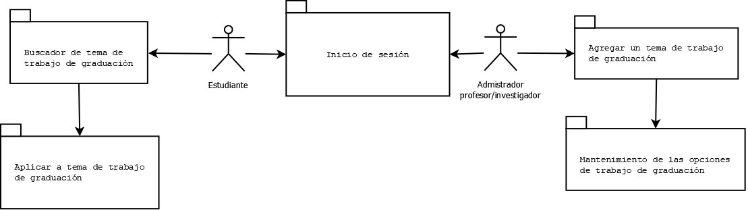

Figura : Diagrama de paquetes del sistema

## DIAGRAMAS Y ESPECIFICACIONES DE OBJETOS O CLASES

Estos diagramas sirven para guiar los procesos de pruebas, de tal manera que se garantice que los escenarios principales serán evaluados para los casos de pruebas que se realicen.

## DIAGRAMA DE CLASE INICIO DE SESIÓN

El diagrama de clase de inicio de sesión su objetivo principal es lograr la identificación y autenticación de usuario dispuesto a ingresar en el sistema. Aquí el sistema validara que el usuario (estudiante y administrador) ingrese su identificación y contraseña, para permitir el acceso a la pantalla principal del sitio.

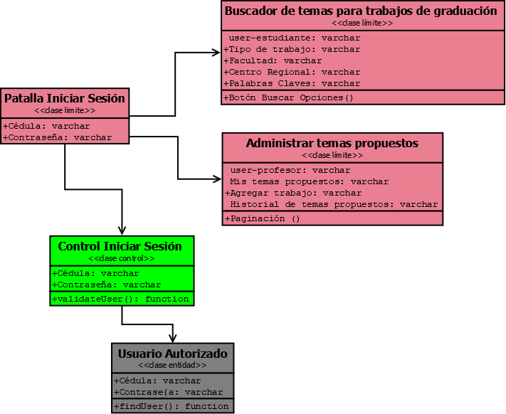

Figura : Diagrama de clase Inicio de Sesión

## DIAGRAMA DE CLASE APLICAR A TEMA DE TRABAJO DE GRADUACIÓN

El diagrama de clase aplicar a tema de trabajo de graduación tiene como función que el usuario estudiante aplique a una de las opciones de trabajo de graduación. El sistema le permitirá al usuario estudiante realizarla búsqueda mediante filtros las opciones de trabajos de graduación que estén registradas en el sistema, podrán aplicar a las opciones buscadas contactando por medio de correo electrónicos a el profesor sucesor.

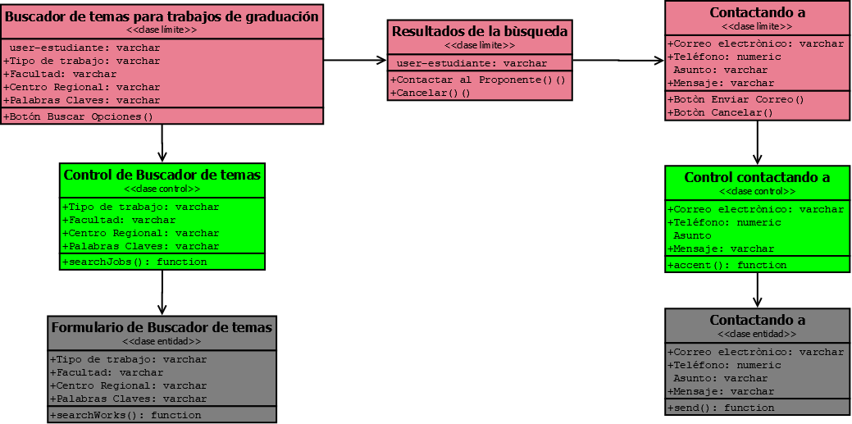

Figura : Diagrama de clase aplicar a tema de trabajo de graduación

## DIAGRAMA DE CLASE AGREGAR UN TEMA DE TRABAJO DE GRADUACIÓN

El diagrama de clase agregar un tema de trabajo de graduación su objetivo es que el usuario proponente (administrador) publique en el sitio una opción de trabajo de graduación. El sistema le permitirá ingresar nuevas opciones de trabajo de graduación.

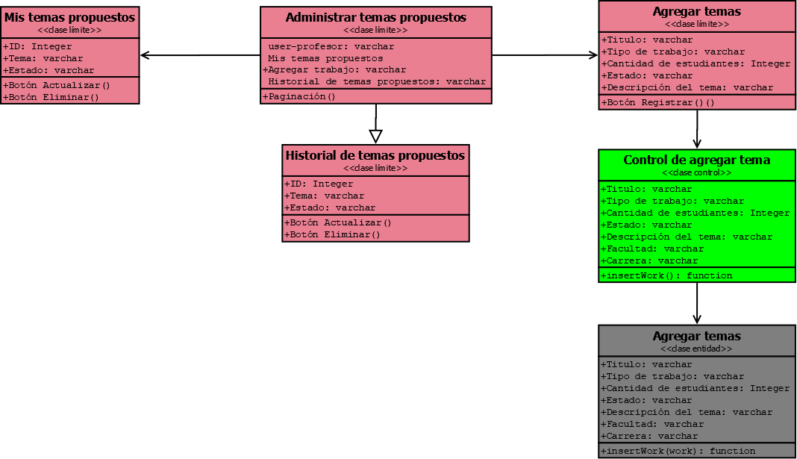

Figura : Diagrama de clase ingresar un tema de trabajo de graduación

## DIAGRAMA DE CLASE MANTENIMIENTO DE LAS OPCIONES DE TEMAS DE TRABAJO DE GRADUACIÓN

El diagrama de clase de mantenimiento de las opciones de temas de trabajo de graduación tiene como función mantener actualizado los registros de las opciones de trabajos de graduación del usuario proponente (administrador) en el sistema.

## DIAGRAMA DE CLASE DE MIS TEMAS PROPUESTOS

Para el diagrama de clase de mis temas propuestos, el sistema le permite tener las opciones de editar y eliminar al usuario proponente (administrador) aquellos temas de trabajo de graduación que están registrados bajo su usuario.

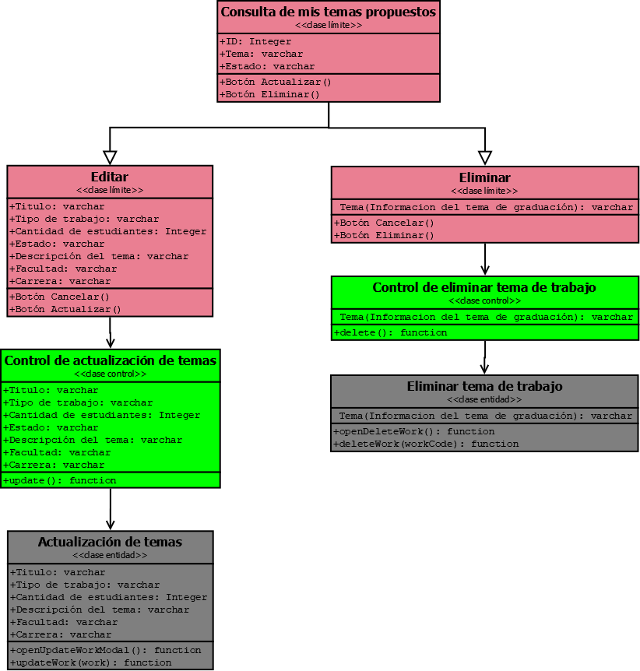

Figura : Diagrama de clase de mis temas propuestos

## DIAGRAMA DE CLASE DE HISTORIAL DE TEMAS PROPUESTOS

Para el diagrama de clase de historial de temas propuestos, el sistema le permite tener las opciones de editar y eliminar al usuario proponente (administrador) aquellos temas de trabajo de graduación que están registrados bajo su usuario.

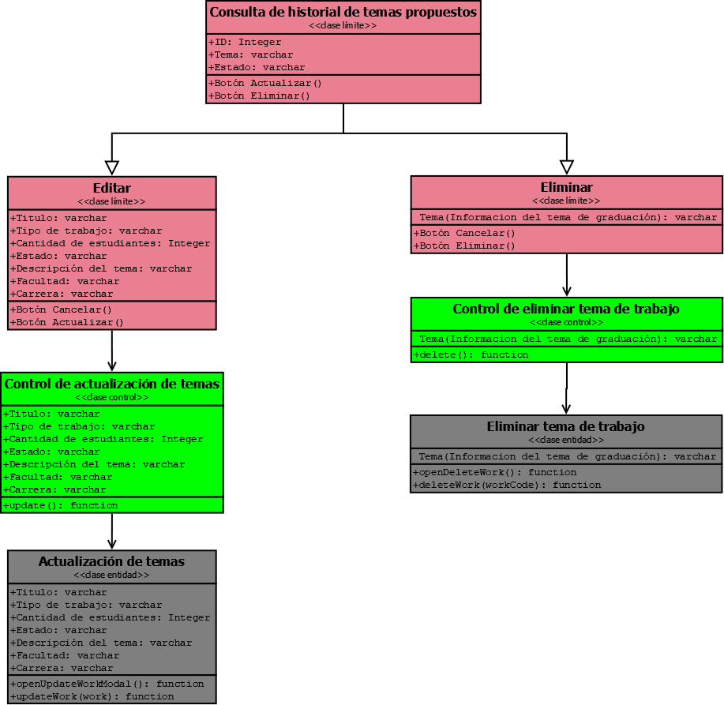

Figura : Diagrama de clase de historial de temas propuestos

## DIAGRAMAS DE SECUENCIAS

Los diagramas de secuencia son una solución de modelado dinámico popular en UML porque se centran específicamente en líneas de vida o en los procesos y objetos que coexisten simultáneamente, y los mensajes intercambiados entre ellos para ejecutar una función antes de que la línea de vida termine.

## DIAGRAMA DE SECUENCIA DE INICIO DE SESIÓN DE ESTUDIANTE

El diagrama de secuencia de inicio de sesión de estudiante permite visualizar el modelo lógico con más facilidad de cómo se distribuyen las tareas que puede ejecutar el usuario estudiante entre los componentes; iniciar sesión como estudiante y estar en el formulario de la búsqueda de temas a aplicar.

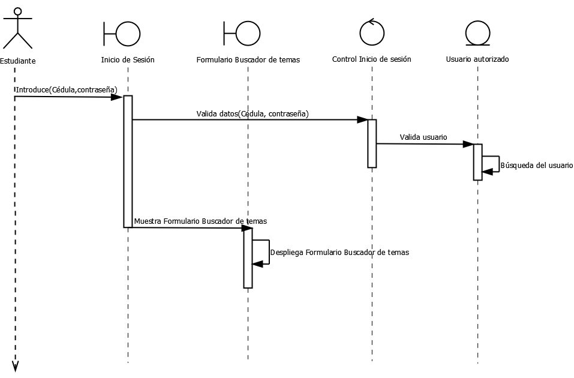

Figura : Diagrama de secuencia de inicio de sesión de estudiante

## DIAGRAMA DE SECUENCIA DE INICIO DE SESIÓN DE PROFESOR-INVESTIGADOR

El diagrama de secuencia de inicio de sesión de profesor/investigador permite visualizar el modelo lógico con más facilidad de cómo se distribuyen las tareas que puede ejecutar el usuario administrador entre los componentes; iniciar sesión como administrador y estar en el formulario de administrar temas propuestos.

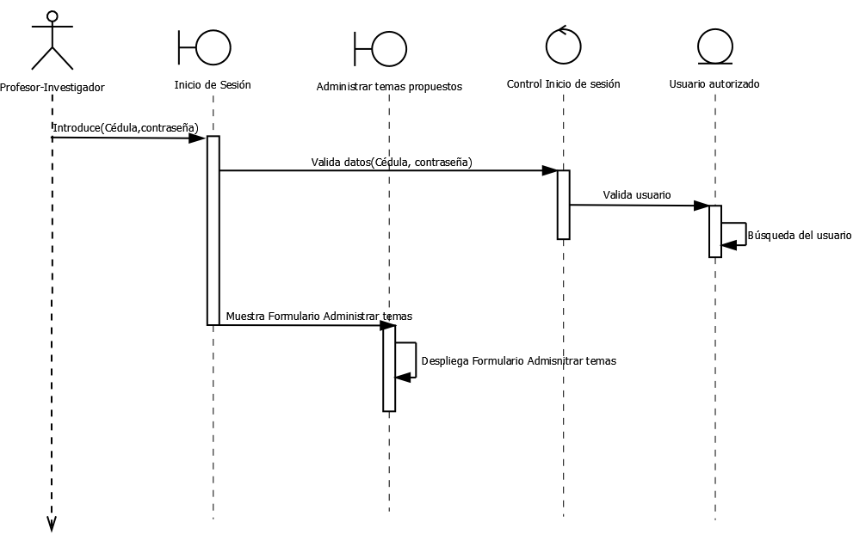

Figura : Diagrama de secuencia de inicio de sesión de profesor-investigador

## DIAGRAMA DE SECUENCIA DE APLICAR A UN TEMA DE TRABAJO DE GRADUACIÓN

El diagrama de secuencia de aplicar a un tema de trabajo de graduación permite visualizar facilidad de cómo se distribuyen las tareas que puede ejecutar el usuario estudiante para aplicar a un tema de trabajo de graduación propuesto por un profesor o investigador, permitiéndole distribuirse hasta la opción de contactar al proponente del tema.

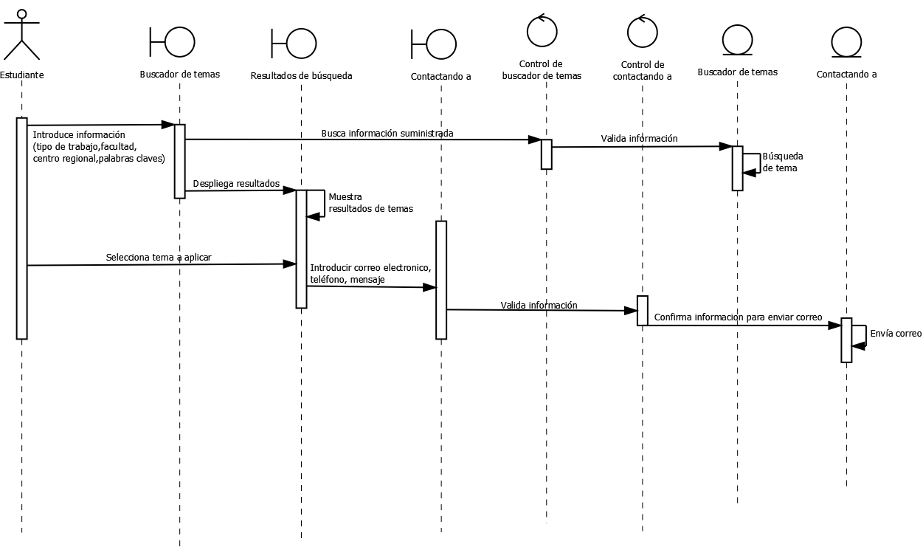

Figura : Diagrama de secuencia de aplicar a un tema de trabajo de graduación

## DIAGRAMA DE SECUENCIA DE MANTENIMIENTO DE LAS OPCIONES DE TEMAS DE TRABAJO DE GRADUACIÓN

## DIAGRAMA DE SECUENCIA DE MIS TEMAS PROPUESTOS

El diagrama de secuencia de mis temas propuestos permite visualizar el modelo lógico de cómo el usuario administrador (profesor/investigador) podrá ver con detalle que funciones realiza el mismo funciones como editar y eliminar un tema que ya ha sido propuesto por el profesor e investigador.

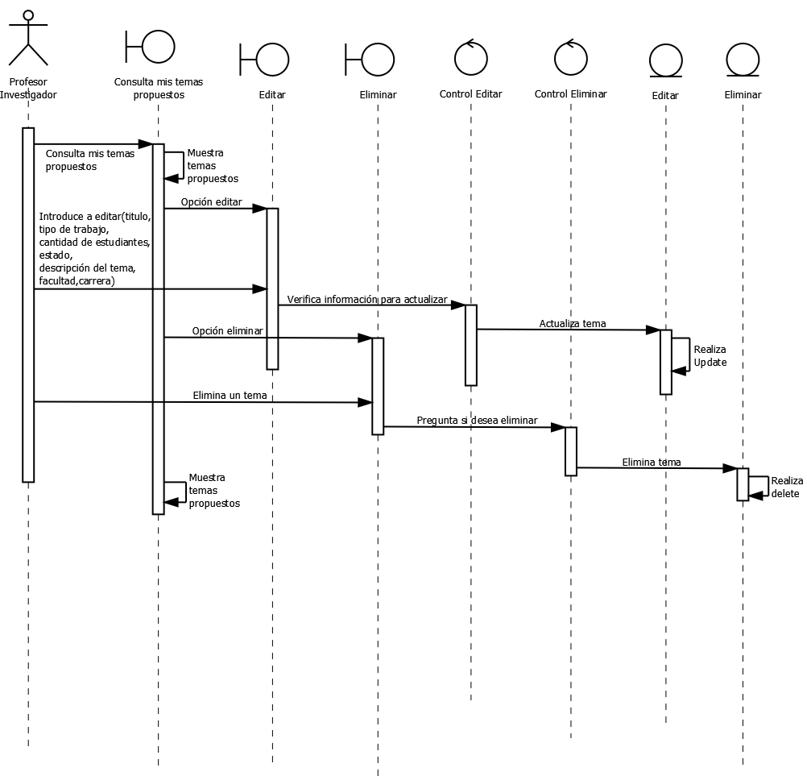

Figura : Diagrama de secuencia de mis temas propuestos

## DIAGRAMA DE SECUENCIA DE HISTORIAL DE TEMAS PROPUESTOS

El diagrama de secuencia de historial de temas propuestos permite visualizar el modelo lógico de cómo el usuario administrador (profesor/investigador) podrá ver con detalle qué funciones realiza el mismo como: editar y eliminar un tema que ya ha sido propuesto por el profesor e investigador.

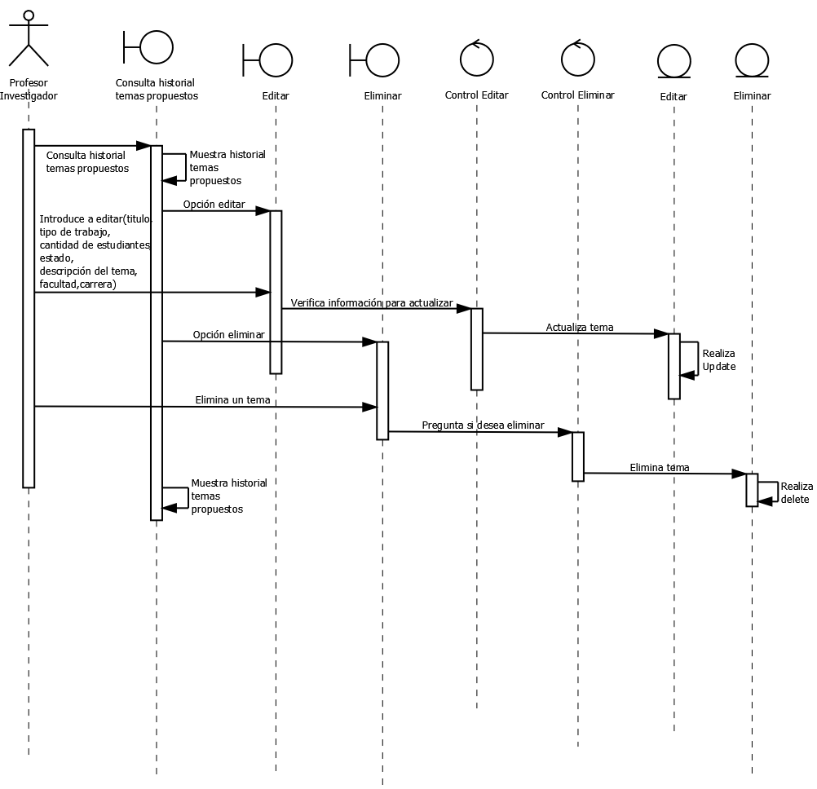

Figura : Diagrama de secuencia de historial de temas propuestos

## DIAGRAMA DE SECUENCIA DE AGREGAR UN TEMA DE TRABAJO DE GRADUACIÓN

El diagrama de secuencia de agregar un tema de trabajo de graduación permite visualizar el modelo lógico de cómo el usuario administrador (profesor/investigador) puede ejecutar la función de agregar un tema de graduación nuevo.

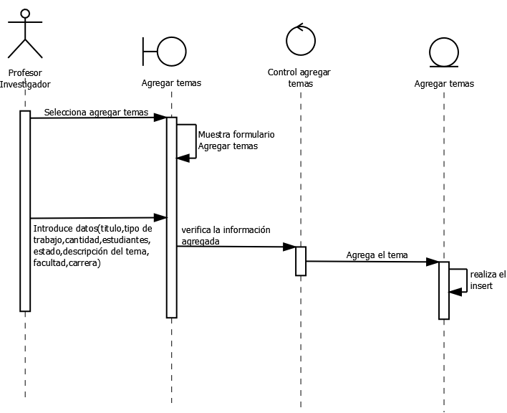

Figura : Diagrama de secuencia de agregar un tema de trabajo de graduación

## DIAGRAMAS DE ACTIVIDADES

Un diagrama de actividades muestra el flujo de actividades, siendo una actividad, una ejecución general entre los objetos que se está ejecutando en un momento dado dentro de una máquina de estados, el resultado de una actividad es una acción que producen un cambio en el estado del sistema o la devolución de un valor. Las acciones incluyen llamadas a otras operaciones, envío de señales, creación o destrucción de objetos o simples cálculos.

## DIAGRAMA DE ACTIVIDAD PARA ESTUDIANTE

El diagrama de actividad para estudiante consiste en modelar el comportamiento del sistema, permite visualizar el proceso del sistema a través de acciones, muestra el flujo de trabajo desde el punto de inicio hasta el punto final de la toma de decisiones que existen en el sistema por parte del usuario estudiante;

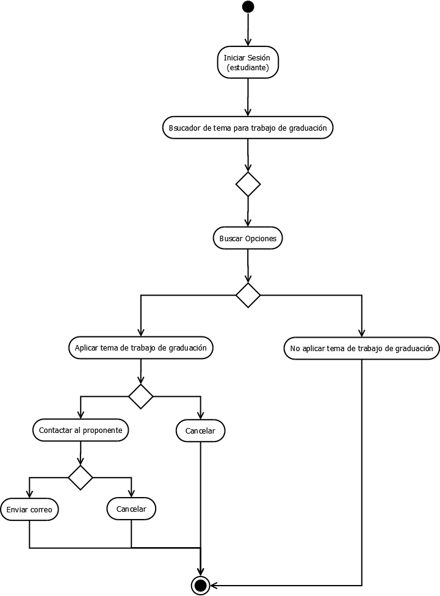

Figura : Diagrama de actividad para estudiantes

## DIAGRAMA DE ACTIVIDAD PARA PROFESOR E INVESTIGADOR

El diagrama de actividad para profesor e investigador consiste en modelar el comportamiento del sistema, permite visualizar el proceso del sistema a través de acciones, muestra el flujo de trabajo desde el punto de inicio hasta el punto final de la toma de decisiones que existen en el sistema.

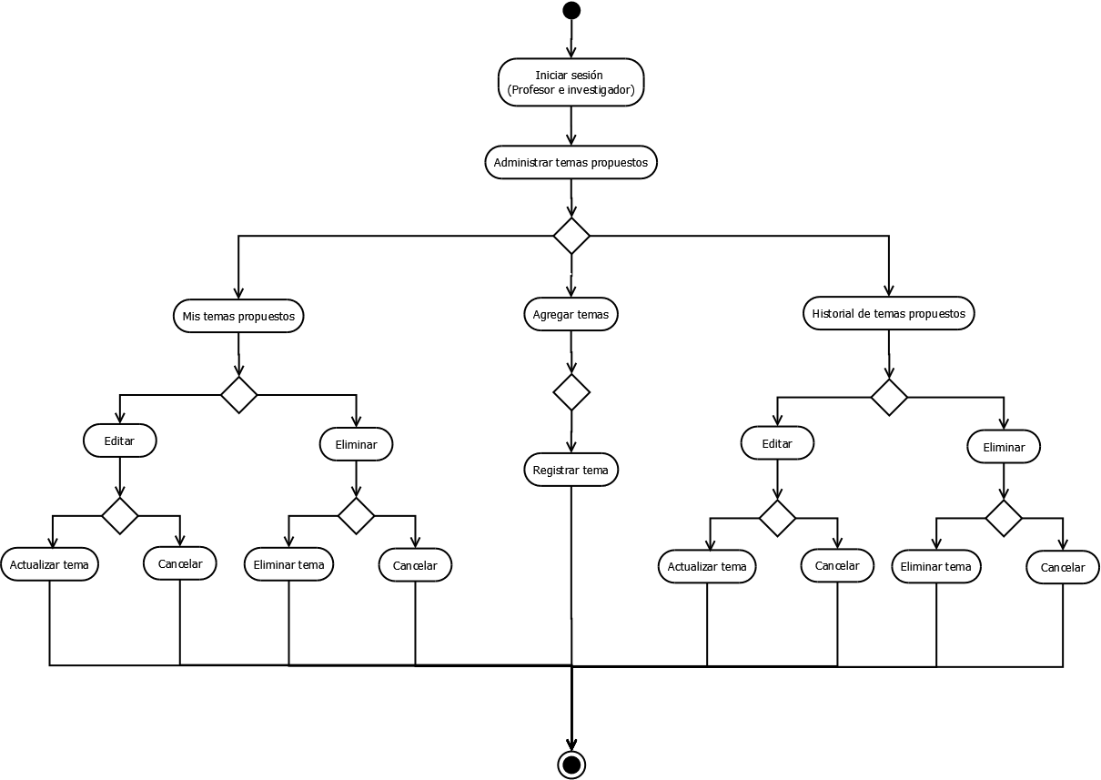

Figura : Diagrama de actividad para profesor e investigador

# V DESARROLLO

## MODELO DE LA BASE DE DATOS

Basado en los requerimientos para el Gestor de opciones de trabajo de graduación, se crea la siguiente estructura de tablas para la base de datos:

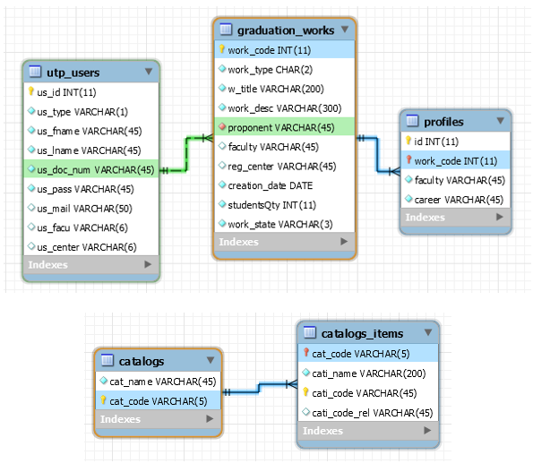

Figura : Modelo de la base de datos

Se crea una tabla de usuarios que contendrá la información de inicio de sesión y otros datos básicos requeridos por el sistema. Esta tabla de usuarios está relacionada, a través de los usuarios tipo docente e investigador, a la tabla de trabajos de graduación, de manera que cada tema de trabajo de graduación puede ser propuesto por un solo usuario, pero un usuario puede proponer diversos temas de trabajo de graduación.

Para cada tema de trabajo de graduación se podrán registrar de uno a tres perfiles estudiantiles que describen los tipos de estudiantes requeridos para el tema de graduación. Estos datos se almacenan en una tabla aparte guardando la facultad y carrera de cada perfil y el tema de graduación al que están relacionados.

Se crean adicionalmente dos tablas para manejo de catálogos en las cual se almacenan los datos estáticos en formato lista (listado de facultades, listado de carreras, etc.) utilizados en la aplicación.

## VALIDACIÓN DE LAS CARACTERÍSTICAS DE SEGURIDAD

Dado que el sistema podrá ser accedido desde cualquier computador a través de internet, se deberán tener en consideraciones las medidas de seguridad necesarias para no exponer vulnerabilidades en los servidores de la Universidad Tecnológica de Panamá.

* **Política de contraseñas.** El usuario que ingrese al sistema solamente podrá tener acceso a la información del sitio después de que éste realice la comprobación de número de identificación y contraseña del mismo. Dichas credenciales serán las establecidas por el sistema actual de la Universidad Tecnológica de Panamá al contratar nuevos profesores e investigadores y, en caso de los estudiantes, al asignar las credenciales para el sitio de matrícula. Si el usuario desea cambiar su contraseña deberá hacerlo a través de los medios convencionales establecidos por la Universidad Tecnológica de Panamá para sus sistemas actuales.
* **Principios de confidencialidad.** El sistema deberá garantizar la no exposición de información o archivos confidenciales al usuario que puedan ser usados para eludir las medidas de seguridad el mismo o de otros sistemas de la Universidad Tecnológica de Panamá.
* **Seguridad del lado del servidor.** El sistema, al estar alojado en los servidores de la Universidad Tecnológica de Panamá, absorberá las características de seguridad que estos ya posean.

## FUNCIONALIDADES

De acuerdo a los tipos de usuarios que tendrán acceso a este sistema, el mismo mostrará dos vistas, cada una con las funcionalidades específicas para cada usuario.

La vista de administrador estará disponible para los usuarios tipo profesor e investigador, los cuales podrán dar mantenimiento tipo CRUD (Create, Read, Update y Delete) a sus temas para trabajos de graduación.

La vista de consulta estará habilitada para los usuarios tipo estudiante, los cuales podrán realizar búsquedas sobre los temas para trabajos de graduación ingresados por los profesores e investigadores, pudiendo contactar al proponente vía correo electrónico.

## FUNCIONALIDADES COMUNES

Son funcionalidades comunes las que están disponibles para todos los usuarios del sistema.

## INICIO DE SESIÓN

La verificación de inicio de sesión estará controlada por los códigos descritos a continuación.

**Método Principal**

El método principal recibe las credenciales ingresadas por el usuario, verifica la previa existencia de un usuario logueado y de no existir alguno procede a hacer el llamado al servicio de consulta de usuarios y hace la consulta para las credenciales ingresadas.

|  |
| --- |
| vm.validateUser = function (logginUser) {  if (storage.user) {  vm.goToMain();  return;  }  if (!logginUser) {  return;  }  storage.showLoader = true;  userService.findUser(logginUser).then(function (response) {  if (response.data.records.length > 0) {  storage.user = response.data.records[0];  vm.goToMain();  } else {  storage.showLoader = false;  notificationService.showError("global.error.no.user.find");  }  });  }; |

Código 1: Inicio de sesión (método principal)

**Servicio**

El servicio envía los datos al backend, este realiza la consulta a base de datos a través de código PHP y retorna los resultados al servicio que a su vez los retorna a la funcionalidad principal. Esta valida si la consulta arrojó algún resultado, de haber alguno se realiza la redirección a la página principal según el tipo de usuario ingresado, si no, se manda una notificación de error indicando que alguna de las credenciales ingresadas no es válida.

|  |
| --- |
| function findUser(data) {  var deferer = $q.defer();  var xhr = $http.post("php/selectUser.php", data);  xhr.then(function (response) {  if (response.data.error) {  deferer.reject(response);  return;  }  deferer.resolve(response);  });  return deferer.promise;  } |

Código 2: Inicio de sesión (servicio)

**Backend**

|  |
| --- |
| $data = json_decode(file_get_contents("php://input"), true); //Recibe parametro  //Optiene elemento actual  $result = $conn->query("SELECT * FROM utp_users  WHERE us_doc_num = '".$data['docToSearch']."'  AND us_pass ='".$data['passToSearch']."';");  $outp = "";  while($rs = $result->fetch_array(MYSQLI_ASSOC)) {  if ($outp != "") {$outp .= ",";}  $outp .= '{"id":"' . $rs["us_id"] . '",';  $outp .= '"type":"' . $rs["us_type"] . '",';  $outp .= '"fName":"' . $rs["us_fname"] . '",';  $outp .= '"lName":"'. $rs["us_lname"] . '",';  $outp .= '"docNumber":"'. $rs["us_doc_num"] . '",';  $outp .= '"email":"'. $rs["us_mail"] . '"}';  }  $outp ='{"records":['.$outp.']}'; |

Código 3: Inicio de sesión (backend)

## FUNCIONALIDADES PARA USUARIOS DE TIPO ESTUDIANTE

Estas son las propiedades de las cosas que tiene utilidad práctica el usuario estudiante.

## BÚSQUEDA DE TEMAS DE TRABAJO DE GRADUACIÓN

La búsqueda de temas para trabajos de graduación estará controlada por los códigos descritos a continuación.

**Método Principal**

El método principal recibe de la vista los parámetros necesarios para la búsqueda de trabajos de graduación y los envía al servicio de búsqueda de trabajos de graduación. Además, recibe la respuesta del servicio y la asigna a la variable utilizada para mostrar los datos de la consulta en la vista en forma de tabla.

|  |
| --- |
| scope.searchJobs = function () {  if (!angular.isDefined(scope.workToSearch.field)) {  scope.workToSearch.field = "";  }  storage.showLoader = true;  workService.searchWorks(scope.workToSearch)  .then(function (response) {  scope.works = response.data.records;  scope.tableTitle = translate.instant('global.search.results');  storage.showLoader = false;  }).catch(function (exception) {  notificationService.showError(exception.data.error);  storage.showLoader = false;  });  }; |

Código 4: Búsqueda de temas de trabajo de graduación (método principal)

**Servicio**

El servicio envía los parámetros de búsqueda al backend que realiza la consulta a base de datos a través de código PHP, el cual realiza las validaciones de los datos tipo de trabajo de graduación, centro regional y facultad ingresados por el usuario para, de tener algún valor, agregarlos a la consulta a base de datos. Una vez la consulta response, el backend procesa la respuesta y la arma en formato json para enviarla de vuelta al servicio quien a su vez la retorna al método principal.

|  |
| --- |
| function searchWorks(workToSearch) {  var deferer = $q.defer();  var xhr = $http.post("php/selectWorks.php", workToSearch);  xhr.then(function (response) {  if (response.data.error) {  deferer.reject(response);  return;  }  if (response.data) {  response.data.records.forEach(element => {  element.description = element.description.replace(/@/g, '\n')  });  }  deferer.resolve(response);  });  return deferer.promise;  } |

Código 5: Búsqueda de temas de trabajo de graduación (servicio)

**Backend**

|  |
| --- |
| $data = json_decode(file_get_contents("php://input"),true); //Recibe parametros como arreglo asociado  $condition = array(" WHERE ", " AND ", " AND ");  $item = 0;  reset($data);  $work_type = current($data);  //Optiene elemento actual  $faculty = next($data);   //Optiene Siguiente elemento  $reg_center = next($data);  $w_title = next($data);  $query = "SELECT work_code as 'id', work_type as 'type',  w_title as 'title', work_desc as descrip, CONCAT(t2.us_fname,' ',t2.us_lname) as 'proponent', faculty,  reg_center as 'center', studentsQty as 'students', t2.us_mail as 'contact'  FROM graduation_works as t1  INNER JOIN utp_users as t2 ON t1.proponent = t2.us_doc_num";  if ($work_type !== "0"){  $query .=$condition[$item]."work_type='".$work_type."'";  $item = $item + 1;  }  if ($faculty !== "0"){  $query .=$condition[$item]."faculty='".$faculty."'";  $item = $item + 1;  }  if ($reg_center !== "0"){  $query .=$condition[$item]."reg_center = '".$reg_center."'";  $item = $item + 1;  }  if (strlen($w_title) > 0) {  $query .= $condition[$item]. "w_title like('%".$w_title."%')";  }  $query .= " ORDER BY t1.work_code DESC;";  // echo $query; //PARA VERIFICAR QUERY  if(!$conn->query($query)){  $result = "Falló CALL: (" . $conn->errno . ") " . $conn->error;  $outp = '{"error":"'.$result.'"}';  }else{  $result = $conn->query($query);  $outp = "";  while($rs = $result->fetch_array(MYSQLI_ASSOC)) {  if ($outp != "") {$outp .= ",";}  $outp .= '{"id":"' . $rs["id"] . '",';  $outp .= '"type":"' . $rs["type"] . '",';  $outp .= '"title":"'. $rs["title"] . '",';  $outp .= '"description":"'. $rs["descrip"] . '",';  $outp .= '"proponent":"'. $rs["proponent"] . '",';  $outp .= '"contact":"'. $rs["contact"] . '",';  $outp .= '"faculty":"'. $rs["faculty"] . '",';  $outp .= '"center":"'. $rs["center"] . '",';  $outp .= '"students":"'. $rs["students"] . '",';  $outp .= '"profiles":[';  $query = "SELECT faculty, career FROM profiles WHERE work_code = ".$rs["id"].";";  $profiles = $conn->query($query);  $outp2 = "";    while($res = $profiles->fetch_array(MYSQLI_ASSOC)) {  if ($outp2 != "") {$outp2 .= ",";}  $outp2 .= '{"faculty":"'. $res["faculty"] . '",';  $outp2 .= '"career":"'. $res["career"] . '"}';  }  $outp .= $outp2 . ']}';  }  $outp ='{"records":['.$outp.']}';  } |

Código 6: Búsqueda de temas de trabajo de graduación (backend)

## MOSTRAR MÁS INFORMACIÓN DE UN TEMA DE GRADUACIÓN

El despliegue de la información adicional estará controlado por los códigos descritos a continuación.

**Método Principal**

El método principal recibe como parámetro el tema de graduación escogido por el usuario junto con toda su información a ser desplegada y llama al servicio de modales enviándole, además de la información del tema de graduación, el archivo HTML que será usado para mostrar los datos junto a otros parámetros de inicialización. Los datos se muestran en el archivo HTML indicado en forma de un modal.

|  |
| --- |
| scope.openWorkInfo = function(work, event) {  mdDialog.show({  templateUrl: "common/templates/modal/choseWorkModal.html",  controller: "workController",  controllerAs: "ctrl",  clickOutsideToClose: true,  escapeToClose: true,  targetEvent: event,  locals: {  data: work,  isEditing: false  }  }).then(function(response) {  $log.info("response-->", response);  openEmailFormModal(work);  }).catch(function(response) {  $log.error("error response-->", response);  });  }; |

Código 7: Mostrar más información de un tema de graduación (método principal)

## ENVÍO DE CORREO

El envío de correos a los proponentes de los temas de trabajo de graduación estará controlado por los códigos descritos a continuación.

**Método Principal**

El método principal arma el nombre del usuario logueado en el momento y envía al servicio los datos del correo del destinatario, correo del usuario logueado, nombre del usuario, asunto del correo y el texto ingresado como cuerpo del correo. Además, recibe el indicador y responde una notificación exitosa o de error dependiendo del resultado del envío del correo.

|  |
| --- |
| vm.accept = function (result) {  if (result) {  storage.showLoader = true;  var student = storage.user.fName + ' ' + storage.user.lName;  var xhr = mailService.send(vm.message.email, data.contact,  vm.message.subject, student, vm.message.text);  xhr.then(function (response) {  if (response.data.error) {  deferer.reject(response);  return;  }  response.result = result;  mdDialog.hide(response);  });  } else {  var response = {  'result': result  };  mdDialog.hide(response); }  }; |

Código 8: Envío de correo (método principal)

**Servicio**

El servicio arma el objeto tipo json con los datos recibidos del método principal y los manda al backend.

|  |
| --- |
| function send(from, to, subject, sender, text) {  var message = {  'from': from,  'to': to,  'subject': subject,  'sender': sender,  'text': text  };  var deferer = $q.defer();  var xhr = $http.post("php/sendMail.php", message);  xhr.then(function (response) {  if (response.data.error) {  deferer.reject(response);  return;  }  deferer.resolve(response);  });  return deferer.promise;  } |

Código 9: Envío de correo (servicio)

**Backend**

El backend recibe los datos y arma el formulario HTML a ser enviado por correo electrónico al correo del proponente del tema de graduación que se desea contactar. Después de ejecutar el envío de correo, el backend retorna al servicio un indicador que especifica si el correo fue enviado correctamente y el servicio retorna este indicador al método principal.

|  |
| --- |
| $data = json_decode(file_get_contents("php://input"),true); //Recibe parametros como arreglo asociado  $condition = array(" WHERE ", " AND ", " AND ");  $item = 0;  reset($data);  $from = current($data);   //Optiene elemento actual  $to = next($data);  $subject = next($data);  $sender = next($data);  $text = next($data);  $message = "  <html>  <head>  <title>HTML email</title>  </head>  <body>  <h1>Sistema Gestor de Opciones de Trabajos de Graduación</h1>  <h3>Estimado/a asesor/ra,<br>".$sender." ha decidido aplicar a su trabajo de  graduación</h3>";  if (strlen($text) > 0) {  $message .="  <p>El mismo indica:<br>".$text."</p>";  }  $message.= "<p>Puede contactar al solicitante al correo:<br>".$from." </p>  </body>  </html>  ";  // Always set content-type when sending HTML email  $headers = "MIME-Version: 1.0" . "\r\n";  $headers .= "Content-type:text/html;charset=UTF-8" . "\r\n";  // More headers  $headers .= 'From: Go.Tg <webmaster@example.com>' . "\r\n";  $headers .= 'Cc: kyoshi.giron@gmail.com' . "\r\n";  echo(mail($to,$subject,$message,$headers)); |

Código 10: Envío de correo (backend)

## FUNCIONALIDADES PARA USUARIOS TIPO PROFESOR E INVESTIGADOR

Estas son las propiedades de las cosas que tiene utilidad práctica el usuario administrador (profesor e investigador).

## CONSULTA DE TEMAS DE GRADUACIÓN AGREGADOS

La consulta de los temas de graduación agregados previamente estará controlada por el código descrito a continuación.

**Método Principal**

Al cargar la pantalla principal del usuario tipo profesor o investigador, el método principal realiza el llamado del servicio enviándole los datos del usuario logueado. Además, evalúa la respuesta del servicio y, de ser exitosa, asigna los datos recibidos a la variable utilizada por la vista para mostrar la tabla de resultados. En caso contrario, si la respuesta es fallida, se levanta una alerta de tipo error con el mensaje de error específico.

|  |
| --- |
| scope.searchWorks = function() {  storage.showLoader = true;  workService.searchWorksByAdviser(adviser)  .then(function(response) {  if (response.data.error) {  notificationService.showErrorT(response.data.error);  return;  }  scope.works = response.data.records;  }).catch(function(exception) {  $log.error('ERROR ==>', exception);  }).finally(function() {  storage.showLoader = false;  });  }; |

Código 11: Consulta de temas de graduación agregados (método principal)

**Servicio**

El servicio recibe la data del usuario y realiza la llamada al backend para la consulta de los temas de trabajo de graduación para el usuario logueado. El backend arma la consulta a la base de datos según los parámetros recibidos y la ejecuta, con los resultados arma la respuesta en formato json y la devuelve al servicio quien a su vez la retorna al método principal.

|  |
| --- |
| function searchWorksByAdviser(adviser) {  var deferer = $q.defer();  var xhr = $http.post("php/selectWorksByAdviser.php", adviser);  xhr.then(function (response) {  if (response.data.error) {  deferer.reject(response);  return;  }  if (response.data) {  response.data.records.forEach(element => {  element.description = element.description.replace(/@/g, '\n');  });  }  deferer.resolve(response);  });  return deferer.promise;  } |

Código 12: Consulta de temas de graduación agregados (servicio)

**Backend**

|  |
| --- |
| $data = json_decode(file_get_contents("php://input"),true); //Recibe parametros como arreglo asociado  reset($data);  $id = current($data);   //Optiene elemento actual  $query = "SELECT work_code as 'id', work_type as 'type',  w_title as 'title', work_desc as descrip, CONCAT(t2.us_fname,' ',t2.us_lname) as 'proponent', faculty,  reg_center as 'center', studentsQty as 'students'  FROM utp_tesis.graduation_works as t1  INNER JOIN utp_users as t2 ON t1.proponent = t2.us_doc_num  WHERE t2.us_doc_num = '".$id."'  ORDER BY t1.work_code DESC;";  // echo($query); //PARA VERIFICAR QUERY  if(!$conn->query($query)){  $result = "Falló CALL: (" . $conn->errno . ") " . $conn->error;  $outp = '{"error":"'.$result.'"}';  }else{  $result = $conn->query($query);  $outp = "";  while($rs = $result->fetch_array(MYSQLI_ASSOC)) {  if ($outp != "") {$outp .= ",";}  $outp .= '{"id":"' . $rs["id"] . '",';  $outp .= '"type":"' . $rs["type"] . '",';  $outp .= '"title":"'. $rs["title"] . '",';  $outp .= '"description":"'. $rs["descrip"] . '",';  $outp .= '"proponent":"'. $rs["proponent"] . '",';  $outp .= '"faculty":"'. $rs["faculty"] . '",';  $outp .= '"center":"'. $rs["center"] . '",';  $outp .= '"students":"'. $rs["students"] . '",';    $outp .= '"profiles":[';  $query = "SELECT id, faculty, career FROM profiles WHERE work_code = ".$rs["id"].";";  $profiles = $conn->query($query);  $outp2 = "";    while($res = $profiles->fetch_array(MYSQLI_ASSOC)) {  if ($outp2 != "") {$outp2 .= ",";}  $outp2 .= '{"id":"'. $res["id"] . '",';  $outp2 .= '"faculty":"'. $res["faculty"] . '",';  $outp2 .= '"career":"'. $res["career"] . '"}';  }  $outp .= $outp2 . ']}';  }  $outp ='{"records":['.$outp.']}';  }  $conn->close(); |

Código 13: Consulta de temas de graduación agregados (backend)

## ACTUALIZAR TEMA DE TRABAJO DE GRADUACIÓN

La actualización de los temas de trabajos de graduación estará controlada por el código descrito a continuación.

**Método Principal**

El método principal, al usuario seleccionar la opción para editar un tema de trabajo de graduación, hace el levantado del modal de edición, indicando el formulario HTML que estará asociado a dicho modal y el controlador con las funciones que estarán disponibles en este.

|  |
| --- |
| scope.openUpdateWorkModal = function(work) {  mdDialog.show({  templateUrl: "common/templates/modal/updateWorkModal.html",  controller: "workController",  controllerAs: "ctrl",  clickOutsideToClose: true,  escapeToClose: true,  locals: {  data: work,  isEditing: true  }  }).then(function(response) {  $log.debug("Modal is close ==>", response);  if (response.data.error) {  notificationService.showError('global.error.work.updated');  notificationService.showError(response.data.error);  return;  }  if (response.data.records[0] > 0) {  notificationService.showSucces('global.succes.work.added');  scope.searchWorks();  } else {  notificationService.showError('global.error.work.updated');  }  }).catch(function(err) {  $log.error('ERROR ==> ', err);  }).finally(function() {  storage.showLoader = false;  });  }; |

Código 14: Actualizar tema de trabajo de graduación (método principal)

**Controlador**

El controlador, al usuario aceptar sus cambios realizados en la actualización, hace el llamado al servicio enviándole la data actualizada y éste a su vez hace la llamada al Backend enviándole también la data a ser actualizada en la base de datos.

|  |
| --- |
| vm.update = function () {  storage.showLoader = true;  vm.tempWork.description = angular.copy(vm.tempWork.description.replace(/\n/g, '@'));  var xhr = workService.updatetWork(vm.tempWork);  xhr.then(function (response) {  mdDialog.hide(response);  });  xhr.catch(function (exception) {  notificationService.showError(exception.data.error);  storage.showLoader = false;  });  }; |

Código 15: Actualizar tema de trabajo de graduación (controlador)

**Servicio**

El backend recibe la información y procede a armar la sentencia hacia la base de datos para actualizar los datos del tema del trabajo de graduación elegido por el usuario. Además, realiza la actualización de los perfiles estudiantiles asociados al tema de trabajo de graduación. Al terminar las actualizaciones el backend arma la respuesta de la base de datos en formato json y la devuelve al servicio.

|  |
| --- |
| function updatetWork(work) {  work.description = work.description.replace(/\n/g, '@');  var deferer = $q.defer();  var xhr = $http.post("php/updateWork.php", work);  xhr.then(function (response) {  if (response.data.error) {  deferer.reject(response);  return;  }  deferer.resolve(response);  });  return deferer.promise;  } |

Código 16: Actualizar tema de trabajo de graduación (servicio)

**Backend**

La respuesta del backend viaja a través del servicio y el controlador regresando al final al método principal que levanta las notificaciones de éxito o error para cual sea el caso después de evaluar la respuesta de la actualización de los datos.

|  |
| --- |
| $data = json_decode(file_get_contents("php://input"), true); //Recibe parametro  $sql = "UPDATE graduation_works  SET work_type = '".$data["type"]."',  w_title = '".$data["title"]."',  work_desc = '". $data["description"] ."',  studentsQty = ".$data["students"]."  WHERE work_code = '".$data["id"]."';";  if (!$conn->query($sql)){ //ejecucion de query contra la base de datos  $result = "Falló CALL: (" . $conn->errno . ") " . $conn->error;  $outp = '{"error":"'.$result.'"}';  }else{  $sql = "DELETE FROM profiles WHERE work_code = '".$data["id"]."'";  $conn->query($sql);  $profiles = $data['profiles'];  for ($int=0; $int < count($profiles); $int++) {  $sql = "INSERT INTO profiles (work_code, faculty, career)  VALUES ('".$data["id"]."', '".$profiles[$int]["faculty"]."', '".$profiles[$int]["career"]."')";  if (!$conn->query($sql)){ //ejecucion de query contra la base de datos  $result = "Falló CALL: (" . $conn->errno . ") " . $conn->error;  $outp = '{"error":"'.$result.'"}';  } else {  $result = $conn->affected_rows;  $outp ='{"records":['.$result.']}';  //Convierte despuesta a formato json  }  }    }  $conn->close();  echo $outp; //Retorna json de respuesta |

Código 17: Actualizar tema de trabajo de graduación (backend)

## ELIMINAR TEMA DE TRABAJO DE GRADUACIÓN

La eliminación de temas de trabajos de graduación estará controlada por el código descrito a continuación.

**Método Principal**

El método principal, al usuario seleccionar la opción para eliminar un tema de trabajo de graduación, hace el levantado del modal de confirmación, indicando el formulario HTML que estará asociado a dicho modal y el controlador con las funciones que estarán disponibles en este.

|  |
| --- |
| scope.openDeleteWork = function(work, event) {  mdDialog.show({  templateUrl: "common/templates/modal/deleteWorkModal.html",  controller: "workController",  controllerAs: "ctrl",  targetEvent: event,  locals: {  data: work,  isEditing: false  }  }).then(function(response) {  $log.debug("Modal is closed");  if (response.data.error) {  notificationService.showErrorT(response.data.error);  } else {  if (response.data.records[0] > 0) {  notificationService.showSucces('global.succes.work.deleted');  scope.searchWorks();  } else {  notificationService.showError('global.error.work.deleted');  }  }  }).catch(function(err) {  $log.error('ERROR ==> ', err);});  }; |

Código 18: Eliminar tema de trabajo de graduación (método principal)

**Controlador**

Al recibir la confirmación por parte del usuario, el controlador realiza la llamada al servicio enviándole el número identificador del tema de trabajo de graduación a eliminar quien a su vez hace el llamado al backend para que realice la eliminación.

|  |
| --- |
| vm.delete = function () {  storage.showLoader = true;  var xhr = workService.deleteWork(vm.data.id);  xhr.then(function (response) {  mdDialog.hide(response);  });  xhr.catch(function (exception) {  notificationService.showError(exception.data.error);  storage.showLoader = false;  });  }; |

Código 19: Eliminar tema de trabajo de graduación (controlador)

**Servicio**

El backend recibe del servicio el identificador del tema de trabajo graduación y arma la instrucción para su eliminación de la base de datos, ejecuta la sentencia y recibe la respuesta, convierte la respuesta a formato json y la envía de regreso al servicio.

|  |
| --- |
| function deleteWork(workCode) {  var deferer = $q.defer();  var xhr = $http.post("php/deleteWork.php", workCode);  xhr.then(function (response) {  if (response.data.error) {  deferer.reject(response);  return;  }  deferer.resolve(response);  });  return deferer.promise;  } |

Código 20: Eliminar tema de trabajo de graduación (servicio)

**Backend**

La respuesta del backend viaja a través del servicio y el controlador regresando al final al método principal que levanta las notificaciones de éxito o error para cual sea el caso después de evaluar la respuesta de la eliminación de los datos.

|  |
| --- |
| $data = file_get_contents("php://input"); //Recibe parametro  $query = "DELETE FROM graduation_works WHERE work_code = '$data';";  if (!$conn->query($query)){  $result = "Falló CALL: (" . $conn->errno . ") " . $conn->error;  $outp = '{"error":"'.$result.'"}';  }else{  $result = $conn->affected_rows;  $outp ='{"records":['.$result.']}';  }  $conn->close();  echo($outp);  //Retorna json de respuesta |

Código 21: Eliminar tema de trabajo de graduación (backend)

## AGREGAR UN NUEVO TEMA DE TRABAJO DE GRADUACIÓN

La adición de nuevos temas de trabajo graduación estará controlada por los códigos descritos a continuación.

**Método Principal**

El método principal recibe todos los datos requeridos para el registro en el sistema de un nuevo tema de trabajo de graduación, le asigna el identificador del usuario logueado y manda la información al servicio, quien a su vez envía los datos al backend para el registro del nuevo tema de trabajo de graduación en el sistema.

|  |
| --- |
| scope.insertWork = function(addWorkForm) {  scope.workToAdd.userId = adviser.id;  storage.showLoader = true;  workService.insertWork(scope.workToAdd)  .then(function(response) {  if (response.data.error) {  notificationService.showError(response.data.error);  return;  }  scope.resetInputs(addWorkForm);  scope.searchWorks();  notificationService.showSucces('global.succes.work.added');  }).catch(function(exception) {  $log.error('ERROR ==>', exception);  }).finally(function() {  storage.showLoader = false;  });  }; |

Código 22: Agregar un nuevo tema de trabajo de graduación (método principal)

**Servicio**

El backend recibe la información y procede a armar la sentencia para la inserción del nuevo tema de trabajo de graduación y la ejecuta sobre la base de datos. Al terminar la inserción, el backend arma la respuesta de la base de datos en formato json y la devuelve al servicio.

|  |
| --- |
| function insertWork(work) {  work.description = work.description.replace(/\n/g, '@');  var deferer = $q.defer();  var xhr = $http.post("php/insertWork.php", work);  xhr.then(function (response) {  if (response.data.error) {  deferer.reject(response);  return;  }  deferer.resolve(response);  });  return deferer.promise;  } |

Código 23: Agregar un nuevo tema de trabajo de graduación (servicio)

**Backend**

La respuesta del backend viaja a través del servicio al método principal que levanta las notificaciones de éxito o error para cual sea el caso después de evaluar la respuesta de la inserción de los datos.

|  |
| --- |
| $data = json_decode(file_get_contents("php://input"),true); //Recibe parametros como arreglo asociado  $profiles_count = count($data['profiles']); // Cantidad de perfiles  $sql= "call insertWork('".$data['userId']."','".$data['title']."','".$data['type']."','".$data['description']."',".$data['students'];  for ($int=0; $int < 3; $int++) { // Si los la cantidad de perfiles ingresados es menor a tres, la diferencia se mandan en blanco    if ($int+1 <= $profiles_count) {  $value = $data['profiles'][$int];  $sql .= ",'".$value['faculty']."','".$value['career']."'";  }else {  $sql .= ",'',''";  }  }  $sql .= ");";  if (!$conn->query($sql)) {  $result = "Falló CALL: (" . $conn->errno . ") " . $conn->error;  $outp = '{"error":"'.$result.'"}';  }else{  $result = $conn->affected_rows;  $outp ='{"records":'.$result.'}';  //Convierte despuesta a formato json  }  $conn->close();  echo $outp; //Retorna json de respuesta |

Código 24: Agregar un nuevo tema de trabajo de graduación (backend)

## INTERFAZ GRÁFICA

La interfaz gráfica de usuario, también conocida como GUI por sus siglas en inglés (Graphic User Interface), es un sistema de componentes gráficos con los cuales interactúa el usuario de un sistema informático. La interfaz gráfica muestra objetos que transmiten información y representan acciones para el usuario.

Para la interfaz gráfica del Gestor de opciones de trabajos de graduación está basada en AngularJs Material, una implementación del Material Design de Google para el diseño de interfaces gráficas.

## VISTAS COMUNES

Se refieren a la forma en que se organiza, coordina y enfoca el sistema para producir un producto o servicio valioso.

## CABECERA

Hace referencia a la parte superior de la página la cual se mantiene constante casi en su totalidad, variando solamente bajo la condición de si se encuentra algún usuario logueado o no.

Al no haber un usuario logueado, la cabecera muestra el logotipo del sitio y el menú de navegación los cuales se mantienen constantes para todas las vistas del sistema, marcando en el menú la vista actual en la que se encuentra el usuario.



Figura : Cabecera sin usuario logueado

Al haber un usuario logueado, en la cabecera se adiciona el nombre del usuario y un botón para salir de la sesión.



Figura : Cabecera con usuario logueado

## FOOTER

Hace referencia a la parte inferior de la página la cual se mantiene constante para todas las vistas de la misma.

En esta parte se encuentran detallados los datos de dirección y datos de contacto de la Universidad Tecnológica de Panamá en su parte izquierda, mientras que a su derecha se muestran algunos enlaces de interés dentro de la red de la universidad.



Figura : Footer

## INICIO DE SESIÓN

Es la primera vista con la que se encuentra el usuario al ingresar al sistema en donde se le pide que ingrese sus credenciales para proceder a identificarse y entonces ser redireccionado a la vista principal de acuerdo a su rol de usuario.

Esta vista muestra un pequeño formulario donde el usuario deberá ingresar su número de identificación y contraseña y un botón para el inicio de sesión en el sistema.

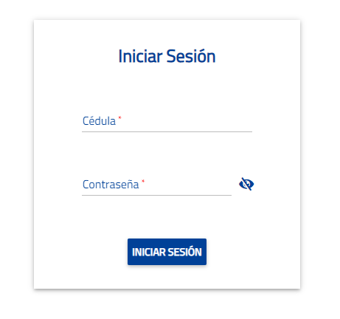

Figura : Inicio de sesión

## NOTIFICACIONES

El sistema mostrará una serie de alertas o notificaciones después de cada acción de eliminación, edición, adición sobre alguno de las opciones de trabajo de graduación por parte del usuario proponente, o después del envío de correo por parte los usuarios estudiantes, indicando si cada acción se culminó de manera exitosa o si, en caso contrario, se presentó un error que haya impedido la acción.

Los tipos notificaciones se identificarán siguiendo el código decolores tipo semáforo: verde, amarillo, rojo y azul. Colores utilizados para notificar éxito, advertencia, error e informativo respectivamente.

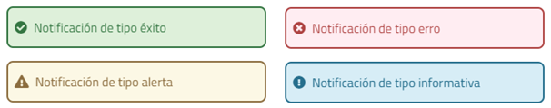

Figura : Notificaciones

## PÁGINA PRINCIPAL DE ESTUDIANTES

## FORMULARIO DE BÚSQUEDA

La vista principal para el usuario de tipo estudiante, muestra primeramente un pequeño formulario de búsqueda juntamente con un botón, en donde el usuario podrá elegir entre los diversos tipos de trabajo de graduación, las diversas facultades y el campus hacia el cual desea direccionar la búsqueda de temas de trabajo de graduación y realizar la búsqueda según los parámetros indicados. Adicional podrá, de manera opcional, ingresar un texto para filtrar dentro de los diversos temas relacionados la búsqueda, aquellos que coincidan con el texto ingresado.



Figura : Formulario de búsqueda

## CUADRO DE RESULTADOS

Luego de realizar la búsqueda, los resultados se muestran en una tabla indicando el título, el estado, y el profesor o investigador proponente de cada tema encontrado en la búsqueda. Los resultados se mostrarán de 5 en 5 separados en varias páginas de acuerdo a la cantidad de resultados encontrados.

Para ver más información sobre un tema de trabajo de graduación en específico, el usuario podrá seleccionar cualquiera de los resultados, mostrándosele entonces un modal con la información a detalle del tema elegido.

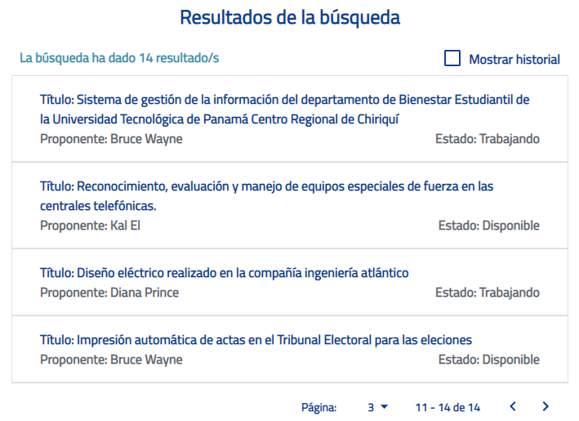

Figura : Cuadro de resultados de la búsqueda

## VENTANA MODAL DE INFORMACIÓN

Al seleccionar un tema de trabajo de graduación, el sistema levantará un modal donde se muestra la información del tema seleccionado. El modal mostrará el título, el proponente y a qué centro regional o centro de investigación pertenece este, adicional mostrará la cantidad de estudiantes que se requieren para el tema, el perfil de cada uno y una descripción del tema de trabajo de graduación.

En la parte inferior del modal se mostrarán las opciones para cerrar el modal o para proceder a contactar al proponente.

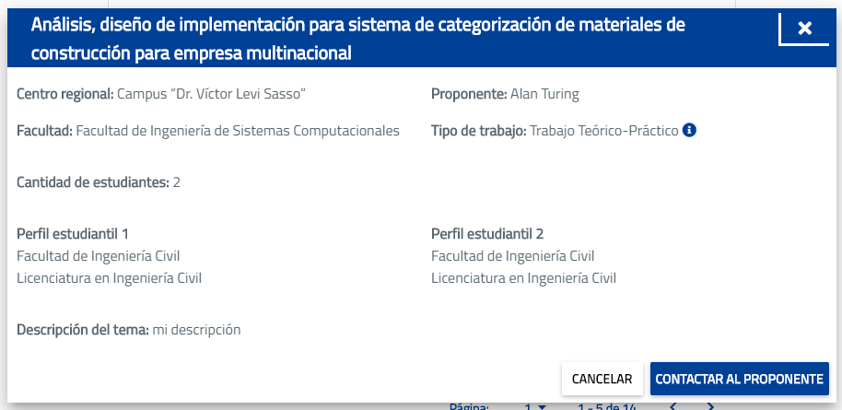

Figura : Ventana modal de información

## VENTANA MODAL DEL ENVÍO DE CORREO

Al seleccionar la opción para contactar al proponente de un tema de trabajo de graduación, el sistema levantará un modal para el envío de un correo electrónico para el proponente. El modal indicará a quién se está contactando y coloca como asunto del correo el título del tema de trabajo graduación elegido anteriormente. Adicionalmente, el modal cuenta con los campos para que el estudiante coloque su correo electrónico personal, un teléfono de contacto y un espacio para el mensaje que quiera escribirle al proponente. Debajo se encontrarán las opciones para cancelar el envío del correo al proponente y para proceder con el envío del correo.

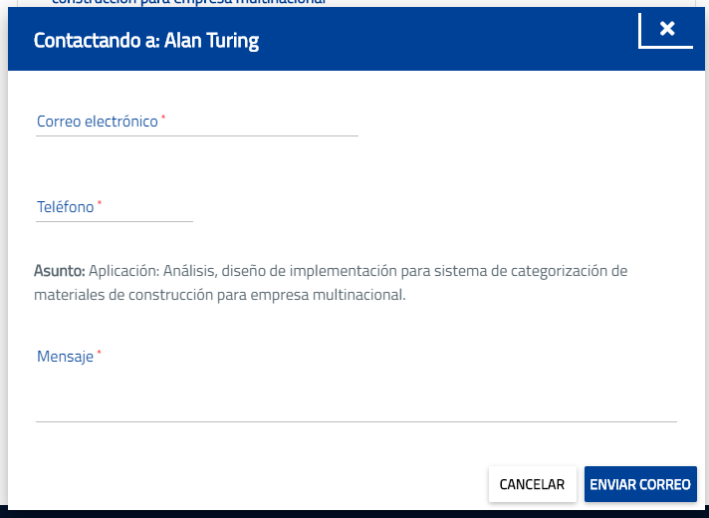

Figura : Ventana modal de envío de correo

## PÁGINA PRINCIPAL DE PROPONENTES

## RESUMEN DE OPCIONES DE TRABAJOS DE GRADUACIÓN

La vista principal para el usuario de tipo proponente, muestra primeramente una tabla con el listado de opciones de trabajos de graduación anteriormente ingresados con estados diferentes a ‘terminado’. La tabla además mostrará las opciones que permitirán al usuario ver, editar y eliminar las opciones listadas.

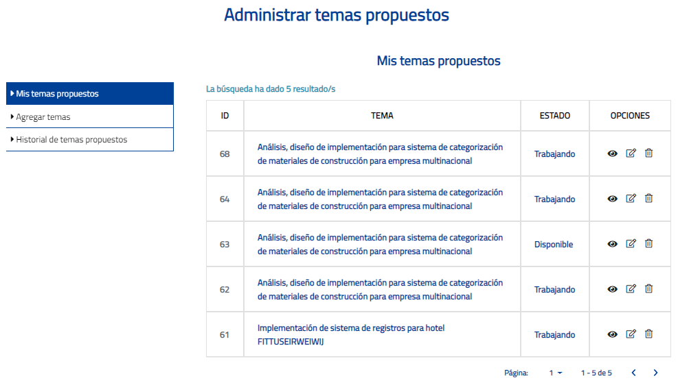

Figura : Resumen de opciones de trabajos de graduación

## VENTANA MODAL DE EDICIÓN DE TEMAS DE TRABAJO DE GRADUACIÓN

La edición de las opciones de trabajo de graduación se realiza sobre un modal, el cual contiene un formulario con todos los datos actuales de la opción elegida, permitiendo su edición. Mediante las opciones ‘cancelar’ y ‘actualizar’ mostradas en la parte inferíos del modal de edición, se podrán descartar los cambios realizados o proceder a actualizarlos en la base de datos.

De faltar algún campo requerido al momento de guardar los cambios, el modal mostrará sobre los campos faltantes el respectivo error de campo requerido.

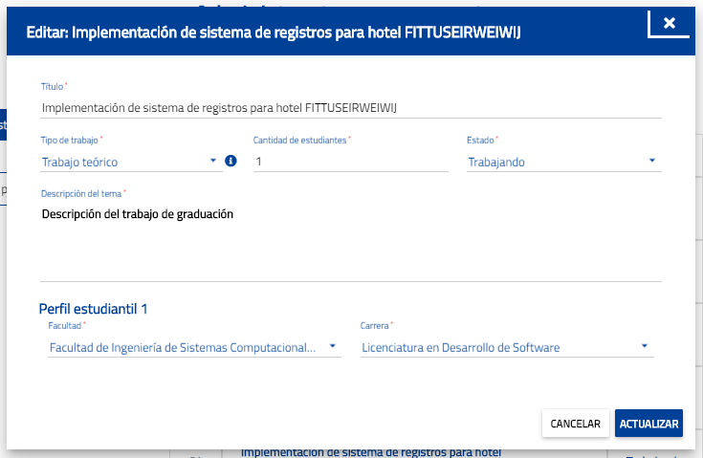

Figura : Ventana modal de edición de temas de trabajo de graduación

## VENTANA MODAL DE CONFIRMACIÓN PARA ELIMINAR

Al seleccionar la opción para eliminar uno de los temas para trabajo de graduación listados, se levanta un modal de confirmación el cual indica el nombre del tema que se va a eliminar junto a las opciones para cancelar o confirmar la eliminación del tema.

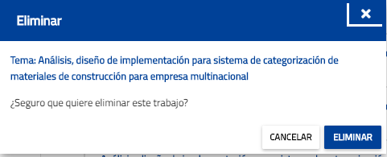

Figura : Ventana modal de confirmación al eliminar

## FORMULARIO PARA AÑADIR TEMA PARA TRABAJO DE GRADUACIÓN

Al acceder al sub menú lateral de ‘agregar opciones’, el sistema desplegará el formulario con los campos requeridos para la inserción de una nueva opción de trabajo de graduación.

Bajo el formulario se encuentra la opción ‘agregar trabajo’ mediante la cual se validarán los datos ingresados y, de estar todo correcto, los datos serán guardados en la base de datos.

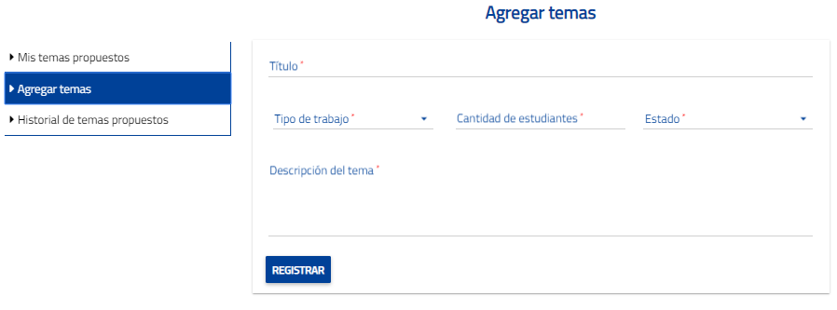

Figura : Ventana modal de confirmación para eliminar

## HISTORIAL DE TEMA PROPUESTOS

Al acceder al submenú lateral ‘Historial de temas propuestos’ se mostrará una tabla con el listado de opciones de trabajos de graduación anteriormente ingresados con estado ‘terminado’. La tabla además mostrará las opciones que permitirán al usuario ver, editar y eliminar las opciones listadas.

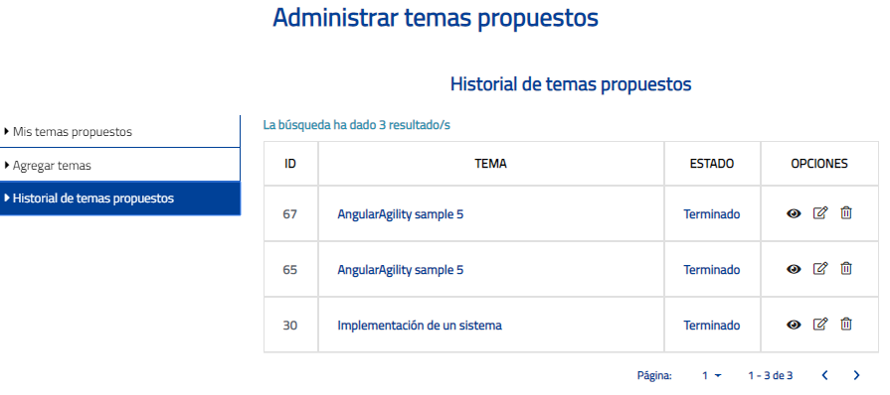

Figura : Historial de temas propuestos

# VI EVALUACIÓN



## PRUEBAS FUNCIONALES

Las pruebas funcionales tienen como objetivo el garantizar que el sistema cumple con las funcionalidades establecidas en los requerimientos. En otras palabras, las pruebas de funcionalidad garantizan que el sistema hace lo que debe hacer.

## PRUEBAS AUTOMATIZADAS

Para las pruebas funcionales se utilizó la modalidad de pruebas automatizadas con la ayuda de la herramienta Selenium IDE en donde se configuraron los flujos básicos dentro del sistema.

## RESULTADOS DE LAS PRUEBAS AUTOMATIZADAS

Al ejecutar las pruebas automatizadas sobre el sistema, se dieron los siguientes resultados:

## INICIO DE SESIÓN

Se prueba el flujo para el correcto inicio de sesión de los diversos tipos de usuarios del sistema, dando los siguientes resultados:

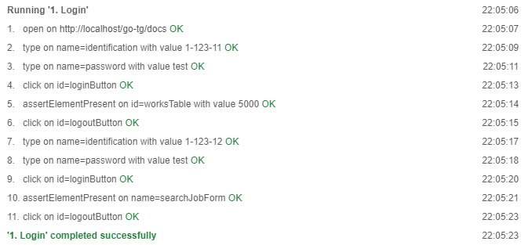

Figura : Prueba automatizada para inicio de sesión

## AGREGAR UN TEMA DE TRABAJO DE GRADUACIÓN

Se prueba el flujo para el correcto registro de nuevos temas de trabajo de graduación por parte del usuario proponente, dando los siguientes resultados:

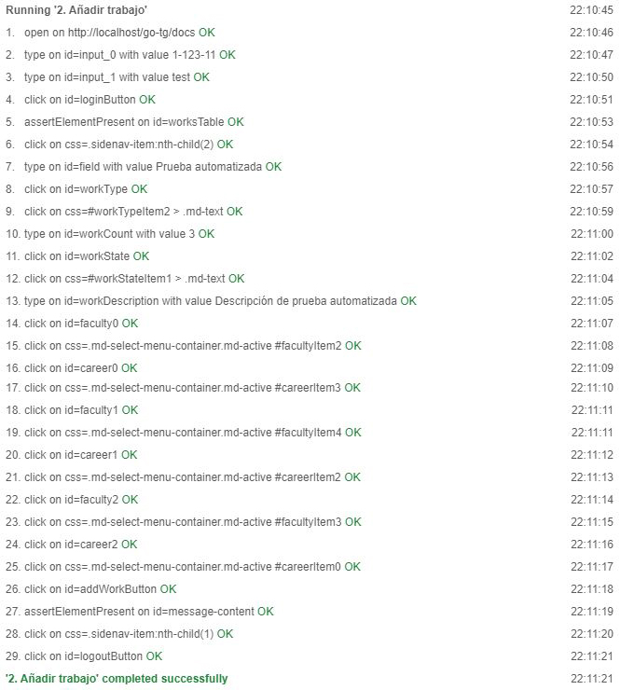

Figura : Prueba automatizada para el registro de un nuevo tema de trabajo de graduación

## MODIFICAR UN TEMA DE TRABAJO DE GRADUACIÓN

Se prueba el flujo para la correcta modificación de un tema de trabajo de graduación por parte del usuario proponente, dando los siguientes resultados:

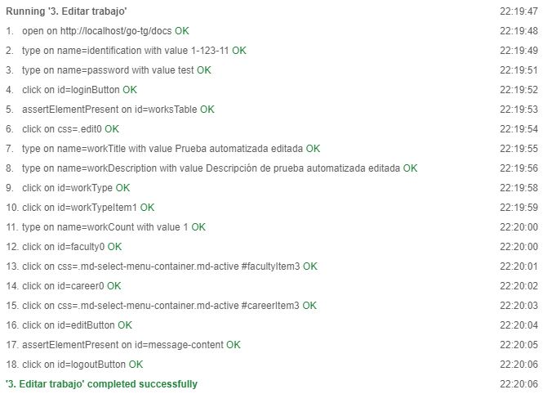

Figura : Prueba automatizada para la edición de un tema de trabajo de graduación

## ELIMINAR UN TEMA DE TRABAJO DE GRADUACIÓN

Se prueba el flujo para la correcta eliminación de un tema de trabajo de graduación por parte del usuario proponente, dando los siguientes resultados:

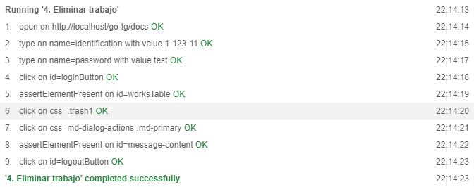

Figura : Prueba automatizada para la eliminación de un tema de trabajo de graduación

## APLICAR A UN TEMA DE TRABAJO DE GRADUACIÓN

Se prueba el flujo para la correcta aplicación a un tema de trabajo de graduación por parte del usuario estudiante, dando los siguientes resultados:

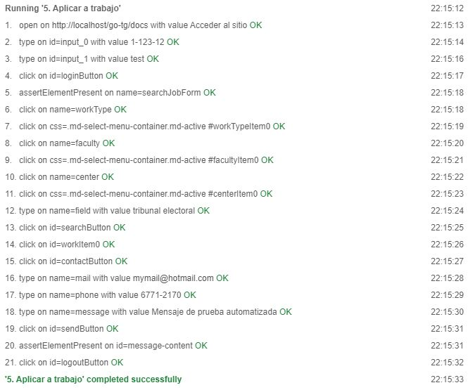

Figura : Prueba automatizada para la aplicación a un tema de trabajo de graduación

## PRUEBAS DE USABILIDAD IN-SITU

Las pruebas de usabilidad tienen como objetivo el evaluar que tan fácil de usar es el sistema, tomando como referencia la experiencia de los mismos usuarios al momento de utilizarlo. Para la mayoría de pruebas de usabilidad se prepara un escenario en donde el usuario debe cumplir una lista de tareas, tomando como tareas las acciones que podría realizar una persona al utilizar el sistema por primera vez.

Durante la realización de las pruebas de usabilidad, el equipo de diseño, desarrollo y otros interesados tienes la tarea de observar la interacción del usuario con el sistema, tomando nota de sus errores cometidos, el tiempo en que completa cada tarea, su capacidad de recordar una tarea antes realizada y su respuesta emocional durante el uso del sistema.

Las pruebas funcionales del gestor de temas propuestos para trabajos de graduación se realizaron de manera presencial para los usuarios de tipo proponente (profesor e investigador) y de forma remota para los usuarios estudiantes del sistema.

## DESCRIPCIÓN DE LAS PRUEBAS PRESENCIALES

Con los usuarios de tipo proponente (profesor e investigador) se realizan las pruebas de usabilidad de manera presencial, en donde con cada uno se toma nota de sus experiencias referente a la cantidad de errores cometidos y sus comentarios para la realización de las siguientes tareas:

* Iniciar sesión
* Registrar tema
* Editar tema
* Eliminar tema
* muchas otras cosas antes de poder utilizar correctamente el sistema.

## RESULTADOS DE LAS PRUEBAS PRESENCIALES

Después de observas a los usuarios justo los cuales se hicieron las pruebas funcionales de manera presencial, se dieron los siguientes resultados.

**Usuario 1**

Tabla 1: Resultados de las pruebas presenciales, usuario 1

|  |  |  |  |
| --- | --- | --- | --- |
| Tarea | Lograda | Errores | Observaciones |
| Iniciar sesión | Sí | 0 | Me gusta mucho la documentación |
| Registrar tema | Sí | 0 |
| Editar tema | Sí | 0 |
| Eliminar tema | Sí | 0 |

**Usuario 2**

Tabla 2: Resultados de las pruebas presenciales, usuario 2

|  |  |  |  |
| --- | --- | --- | --- |
| Tarea | Lograda | Errores | Observaciones |
| Iniciar sesión | Sí | 0 | Las carreras técnicas no hacen tesis.  ¿Cuál es el límite de caracteres para la descripción? |
| Registrar tema | Sí | 0 |
| Editar tema | Sí | 0 |
| Eliminar tema | Sí | 0 |

**Usuario 3**

Tabla 3: Resultados de las pruebas presenciales, usuario 3

|  |  |  |  |
| --- | --- | --- | --- |
| Tarea | Lograda | Errores | Observaciones |
| Iniciar sesión | Sí | 0 | ¿Descripción? Ah, descripción adicional.  ¿El estudiante puede ver todos los estados? |
| Registrar tema | Sí | 0 |
| Editar tema | Sí | 0 |
| Eliminar tema | Sí | 0 |

**Usuario 4**

Tabla 4: Resultados de las pruebas presenciales, usuario 4

|  |  |  |  |
| --- | --- | --- | --- |
| Tarea | Lograda | Errores | Observaciones |
| Iniciar sesión | Sí | 0 | No hay que pensar mucho para hacer esto. Es sencillo. |
| Registrar tema | Sí | 0 |
| Editar tema | Sí | 0 |
| Eliminar tema | Sí | 0 |

**Tareas realizadas con éxito**: 16 / 16

**Errores cometidos:** 0

## DESCRIPCIÓN DE LAS PRUEBAS REMOTAS

Con los usuarios de tipo estudiante se realizan las pruebas de usabilidad de manera remota, en donde cada usuario, según su experiencia utilizando el sistema, completa **un cuestionario de 10 preguntas** correspondiente al Sistema de Escalas de Usabilidad (SUS, por sus siglas en inglés) evaluando de uno a cinco dependiendo de qué tan de acuerdo esté con cada afirmación (Devin, 2017).

## CUESTIONARO DEL LA PRUEBA SUS DE USABILIDAD

El cuestionario del sistema sus de usabilidad lo comprenden 10 preguntar orientadas a la experiencia del usuario al utilizar el sistema. Las mismas se responden mediante números del 1 al 5 dependiendo de qué tan de acuerdo está el usuario con cada una de las afirmaciones.

Las preguntas son las siguientes:

1. Creo que me gustaría utilizar este sistema frecuentemente.
2. El sistema me resultó innecesariamente complejo.
3. Creo que el sistema es bastante fácil de utilizar.
4. Creo que necesito el soporte de un técnico para poder utilizar este sistema.
5. Creo que las diferentes funciones del sistema se encuentran muy bien integradas.
6. Opino que hubo demasiada inconsistencia en el sistema.
7. Imagino que la mayoría de las personas aprendería a utilizar el sistema rápidamente.
8. Me sentí algo incómodo al utilizar este sistema.
9. Me sentí muy seguro al utilizar este sistema
10. Necesito aprender muchas otras cosas antes de poder utilizar correctamente el sistema.

## RESULTADO DE LAS PRUEBAS REMOTAS

Al recopilar las repuestas de los usuarios luego de que estos realizaran las pruebas de manera remota y completaran el cuestionario de evaluación, se pudieron observar los siguientes resultados.

Tabla 5: Resultados de las pruebas Remotas

|  |  |  |  |  |  |  |  |  |  |  |  |  |  |
| --- | --- | --- | --- | --- | --- | --- | --- | --- | --- | --- | --- | --- | --- |
| PREGUNTA N° | R1 | R2 | R3 | R4 | R5 | R6 | R7 | R8 | R9 | R10 | R11 | R12 | PROMEDIO |
| 1 | 5 | 1 | 5 | 5 | 5 | 5 | 5 | 5 | 4 | 4 | 3 | 4 | 4 |
| 2 | 1 | 1 | 1 | 1 | 1 | 1 | 1 | 4 | 2 | 1 | 5 | 2 | 2 |
| 3 | 5 | 5 | 5 | 5 | 5 | 5 | 5 | 4 | 5 | 5 | 5 | 5 | 5 |
| 4 | 1 | 1 | 1 | 1 | 1 | 1 | 1 | 5 | 1 | 1 | 2 | 2 | 2 |
| 5 | 5 | 5 | 3 | 3 | 5 | 5 | 5 | 4 | 5 | 5 | 5 | 3 | 4 |
| 6 | 1 | 1 | 1 | 2 | 1 | 1 | 1 | 4 | 4 | 1 | 1 | 1 | 2 |
| 7 | 5 | 5 | 5 | 5 | 5 | 5 | 5 | 5 | 5 | 5 | 5 | 4 | 5 |
| 8 | 1 | 1 | 1 | 1 | 1 | 1 | 1 | 2 | 4 | 1 | 2 | 1 | 1 |
| 9 | 5 | 5 | 5 | 5 | 5 | 5 | 5 | 4 | 4 | 5 | 5 | 5 | 5 |
| 10 | 1 | 1 | 1 | 1 | 1 | 1 | 1 | 5 | 1 | 1 | 2 | 3 | 2 |

Para obtener el resultado final en base a 100 del Sistema de Escala de usabilidad seguimos el siguiente procedimiento:

Se suma el promedio de las preguntas impares y al total se le resta 5:

(4 + 5 + 4 + 5 + 5) - 5 = 23 - 5 = **18**

Se suma el promedio de las preguntas pares y el total se resta de 25:

25 - (2 + 2 + 2 + 1 + 2) = 25 - 9 = **16**

Se suman ambos resultados y se multiplica por 2.5:

(18 + 16) * 2.5 = 35 * 2.5 = **85**

Al tratarse de un sistema de puntuación en donde 100 es el puntaje máximo que se puede obtener, el rendimiento de usabilidad queda establecido según el siguiente cuadro de resultados.

Tabla 6: Puntaje de rendimiento de usabilidad

|  |  |  |
| --- | --- | --- |
| Puntaje | Grado | Rendimiento de usabilidad |
| > 80,3 | A | Excelente |
| 68 - 80,3 | B | Bueno |
| 68 | C | Bueno |
| 51 - 68 | D | Pobre |
| < 51 | F | Horrible |

Al obtener un resultado de 85 se determina el rendimiento de usabilidad como de grado A, excelente.

# VII CONCLUSIONES

# CONCLUSIONES

La información desarrollada a lo largo de este trabajo nos permite llegar a las siguientes conclusiones:

1. El concepto de un sistema en donde los docentes e investigadores puedan exponer temas de investigación y los estudiantes puedan tomarlos para el desarrollo de sus trabajos de graduación, ha demostrado tener un alto nivel de aceptación dentro de la muestra de posibles usuarios, tal como lo indican las encuestas realizadas. Esto debido a lo que señalan los encuestados, la falta de un canal de comunicación apropiado entre ambas partes, lo que ocasiona que muchos temas de investigación no sean desarrollados.
2. Las encuestas realizadas demostraron, que el 48.9% de los encuestados desconoce la variedad de opciones a las que pueden optar al momento de realizar su trabajo de graduación. Esto, sumado a que muchos de ellos indicaron no saber en dónde buscar temas para dichos trabajos, causa que decidan escoger opciones no investigativas.

Debido a esto, el sistema propuesto resulta ser una herramienta que les facilita a los estudiantes el proceso de búsqueda y selección de temas para el desarrollo de sus trabajos de graduación. Gracias a esto, se aumenta su participación en el desarrollo de actividades investigativas e impulsa a su vez la realización de estas actividades dentro de la Universidad Tecnológica de Panamá.

1. El sistema desarrollado demostró su correcto funcionamiento a través de la implementación de pruebas automatizadas. Adicional a esto, las pruebas de usabilidad realizadas por los usuarios, demostraron que el 100% de estos pudo realizar con éxito el flujo de tareas incluidas en las funcionalidades del sistema, obteniendo este una evaluación de 85 sobre 100 óptimos (excelente) en la encuesta SUS (System Usability Scale) de usabilidad.
2. El sistema desarrollado facilitará a los estudiantes la búsqueda de temas para sus trabajos de graduación y, por otro lado, a los docentes e investigadores el encontrar estudiantes para el desarrollo de temas de investigación.

# BIBLIOGRAFÍA

Amru, D. A. (2015). *Sistema de Registro, Seguimiento y Control de Tesis Caso: Biblioteca Central.* La Paz. Bolivia.

Arias, Á. (2014). Bases de Datos con MySQL: 2ª Edición. IT Campus Academy.

Arias, M. Á. (2017). Aprende Programación Web con PHP y MySQL: 2ª Edición. IT Campus Academy.

campusMVP. (2017). Las 5 principales ventajas de usar Angular para crear aplicaciones web. 2018, de CampusMVP Sitio web: https://www.campusmvp.es/recursos/post/las-5-principales-ventajas-de-usar-angular-para-crear-aplicaciones-web.aspx

Carlos Azaustre. (2014). Desarrollo web ágil con Angular.js.

DesarrolloWeb. (Update 2019). Manual de PHP. 25-03-2020, de DesarrolloWeb Sitio web: https://desarrolloweb.com/manuales/manual-php.html

DesarrolloWeb. (Update 2020). Manual de AngularJS. 2019, de DesarrolloWeb Sitio web: https://desarrolloweb.com/manuales/manual-angularjs.html

Ian Gilfillan. (2018). La biblia de MySql. Anaya Multimedia.

Ibarra, M. V. (2013). *Análisis, diseño de implementación del sistema de seguimiento, evaluación y control de tutorías de tesis para las direcciones de carrera de la facultad de ingeniería ciencias físicas y matemática.* QUITO, Ecuador.

IBM. (2020-07-14). Database connections. 20-05-2020, de IBM Sitio web: https://www.ibm.com/support/knowledgecenter/SSMKHH_10.0.0/com.ibm.etools.mft.doc/ac00406_.htm

ICTEA. (Update 2020) ¿Qué es el lenguaje de programación PHP? 25-01-2020, de ICTEA Sitio web: https://www.ictea.com/cs/index.php?rp=%2Fknowledgebase%2F8663%2FiQue-es-el-lenguaje-de-programacion-PHP.html

Inga, F. J. (2013). *Sistema informático de registro y seguimiento de proyectos de tesis para la dirección de investigación de la FISI-UNAP.* Iquitos, Loreto, Perú.

J. L. ROJO. (Update 2019). Métodos de conexión a mysql con php y cuando deben ser utilizados. 20-05-2020, de Artefrafico.net Sitio web: https://blog.artegrafico.net/metodos-de-conexion-a-mysql-con-php-como-y-cuando-deben-ser-utilizados

JavaTpoint. (2018). What is AngularJS. 2019, de JavaTpoint. Sitio web: https://www.javatpoint.com/what-is-angularjs

Jose Mª Baquero García. (09/10/2015). ¿Por qué AngularJS? 2019, de ARSYS Sitio web: https://www.arsys.es/blog/programacion/por-que-angularjs/

OpenWebinars S.L. (2008). Qué es PHP: Características y usos. 25-01-2020, de OpenWebinars S.L. Sitio web: https://openwebinars.net/blog/que-es-php/

OpenWebinars. (2018-2020). Qué es MySQL: Características y ventajas. 20-05-2020, de OpenWebinars Sitio web: https://openwebinars.net/blog/que-es-mysql/

Pmoinformatica.com. (2015). Requerimientos no funcionales: Ejemplos. 19-08-2020, de Pmoinformatica.com Sitio web: http://www.pmoinformatica.com/2015/05/requerimientos-no-funcionales-ejemplos.html

Pmoinformatica.com. (2017). Requerimientos funcionales: Ejemplos. 19-08-2020, de Pmoinformatica.com Sitio web: http://www.pmoinformatica.com/2017/02/requerimientos-funcionales-ejemplos.html

Solis, C. (2015). Manual del Guerrero: AngularJS.

TutorialsPoint SIMPLYEASLERANIG. (Update 2019). AngularJS - MVC Architecture. 2019, de TutorialsPoint SIMPLYEASLERANIG Sitio web: https://www.tutorialspoint.com/angularjs/angularjs_mvc_architecture.htm

Universidad Tecnológica de Panamá. (12 de Noviembre de 2020). Antecedentes Históricos de la Universidad Tecnológica de Panamá. de Universidad Tecnológica de Panamá: https://utp.ac.pa/antecedentes-historicos-de-la-universidad-tecnologica-de-panama

Luis López. (2007). Trabajos de Graduación e Informes: Procedimientos y técnicas para su elaboración. Panamá: Imprenta Sibauste.

Favio Devin. (25-febrero-2017). Sistema de Escalas de Usabilidad: ¿qué es y para qué sirve? 04-08-2020, de UXPAÑOL Sitio web: https://uxpanol.com/teoria/sistema-de-escalas-de-usabilidad-que-es-y-para-que-sirve/#:~:text=Un%20Sistema%20de%20Escalas%20de,un%20objeto%2C%20dispositivo%20o%20aplicaci%C3%B3n

1. https://www.topuniversities.com/universities/universidad-tecnologica-de-panama-utp